ПРИЛОЖЕНИЕ

к решению Собрания депутатов Копейского городского округа
от 19.12.2018 № 635-МО
(в редакции решения Собрания депутатов Копейского городского округа
от 30.11.2022 № 647-МО)

Стратегия
социально-экономического развития
Копейского городского округа
Челябинской области
до 2035 года

Оглавление

Введение ……………………………………………………………………………………………….4
Историческая справка 6
Раздел I. Оценка достигнутых целей социально-экономического развития Копейского городского округа 7
Глава 1. Природно-ресурсный, инженерно-строительный потенциал Копейского городского округа 7
Глава 2. Экологическая ситуация 8
Глава 3. Основные показатели социально-экономического развития Копейского городского округа 10
Глава 4. Инфраструктурная обеспеченность территории Копейского городского округа 19
4.1.Транспортная сеть 19
4.2. Жизнеобеспечивающая инфраструктура. 21
4.3. Социальная инфраструктура 26
4.3.1. Система образования 26
4.3.2. Система здравоохранения 29
4.3.3. Культура 32
4.3.4. Физическая культура и спорт 34
4.4. Поддержка и развитие малого и среднего предпринимательства городского округа 36
4.5. Пространственное развитие 38
Глава 5. SWOT – анализ социально-экономического развития Копейского городского округа 39
Раздел II. Описание основных ставок социально-экономического развития Копейского городского округа 46
Раздел III. Описание сценариев социально-экономического развития Копейского городского округа 51
Раздел IV. Приоритеты, цели, задачи и направления социально-экономической политики 53
НАПРАВЛЕНИЕ 1. Развитие экономики Копейского городского округа. Повышение инвестиционной привлекательности города. Формирование цифровой инфраструктуры экономики …….. 53
НАПРАВЛЕНИЕ 2. Жилищно-коммунальное хозяйство 57
НАПРАВЛЕНИЕ 3. Градорегулирование, организация городского пространства 59
НАПРАВЛЕНИЕ 4. Экология. 61
НАПРАВЛЕНИЕ 5. Социальная сфера 62
НАПРАВЛЕНИЕ 6. Муниципальное управление 68
НАПРАВЛЕНИЕ 7. Государственная, общественная и информационная безопасность . 69
Раздел V. Показатели достижения целей социально-экономического развития городского округа, сроки и этапы реализации Стратегии 71
Раздел VI. Ожидаемые результаты реализации Стратегии 71
Раздел VII. Информация о муниципальных программах городского округа, утверждаемых в целях реализации Стратегии 71
Раздел VIII. Оценка финансовых ресурсов, необходимых для реализации Стратегии 72

Введение

В современном обществе основной ценностью всей социально-экономической системы является человек. Именно он в предстоящие годы будет главным объектом развития, а основополагающим принципом долгосрочной социально-экономической политики городского округа станет приоритет социальных интересов и социального развития.
Основной целью разработки и реализации Стратегии социально-экономического развития Копейского городского округа до 2035 года (далее - Стратегия) является повышение уровня и качества жизни населения городского округа, формирование благоприятных условий социально-экономического развития округа на долгосрочную перспективу.
Необходимыми составляющими полноценной и достойной жизни каждого человека являются материальное благосостояние, комфортные условия жизни и возможность самореализации - деятельного проявления своего творческого, интеллектуального, духовного потенциала себя как личности. Таким образом, приоритетами социального развития, обеспечивающими всестороннее развитие человека и приумножение человеческого капитала, являются три социальных приоритета - самореализация, благосостояние, комфортная среда.
Реализация данных приоритетов путем повышения уровня материального благосостояния, улучшения состояния здоровья, расширения доступности образования, возможностей для духовного и физического развития личности, доступности жилья и комфортных условий проживания, улучшения качества окружающей среды обеспечит постоянное и устойчивое повышение качества жизни населения Копейского городского округа (далее – городской округ).
Поскольку основой жизнеобеспечения человека служит экономика, то источником высокого качества жизни и наращивания человеческого капитала должно стать создание в городском округе эффективной и социально-ориентированной экономики. В свою очередь повышение качества жизни, наращивание человеческого капитала – важнейшие предпосылки экономического роста, интенсивного и инновационного типа, способного обеспечить необходимую эффективность региональной экономики.
Приоритетами экономического развития городского округа, учитывая конкурентные преимущества, потенциал развития и стратегическую значимость, в предстоящие годы станут следующие два:
- развитие базовых бюджетообразующих отраслей, обеспечивающих максимальный вклад в экономику городского округа;
- развитие новой экономики, основанной на достижениях современной науки, развитии инноваций и производстве продукции с высокой добавленной стоимостью.
Стратегия развития Копейского городского округа не является остановленным моментом его социально-экономического положения, а предполагает поступательное движение стратегического управления, в ходе которого идёт уточнение и корректировка действий под влиянием изменения факторов внутренней и внешней среды.
Стратегия – это не констатация фактов, а руководство к действию. Это не просто описание нынешнего состояния округа. Стратегия выполняет две важные функции:
- выбирает сценарий развития общества, с учетом имеющихся ресурсов и возможностей;
- устанавливает план действий, которые позволили бы реализовать выбранный сценарий.
Стратегия является фактором инвестиционной привлекательности округа. Само наличие у округа стратегического плана развития и инвестиционного паспорта зачастую благоприятно влияет на мнение потенциальных инвесторов об округе и улучшает инвестиционный климат.
Основополагающими принципами формирования Стратегии 2035 являются:
- обеспечение устойчивого социально-экономического развития городского округа;
- формирование комплексного подхода к решению демографических, миграционных, социальных и экономических вопросов.
В Стратегии 2035 скоординированы основные направления развития производственной и социальной инфраструктуры с учетом территориального распределения ресурсной базы, трудовых ресурсов и экономической интеграции. Стратегия 2035 разработана на основе:
- стратегического анализа социально-экономического развития городского округа;
- определения устойчивых конкурентных преимуществ городского округа и их оценки на среднесрочную и долгосрочную перспективы;
- проведения анализа основных проблем социально-экономического развития округа на средне- и долгосрочную перспективу;
- проведения анализа потенциала развития основных секторов экономики городского округа на среднесрочную и долгосрочную перспективы;
- разработки сценариев, определения приоритетных направлений и задач социально-экономического развития городского округа;
- определения приоритетных направлений деятельности органов местного самоуправления, предприятий и организаций городского округа, ориентированных на достижение целевых параметров развития.
При этом важно ещё раз подчеркнуть следующие моменты:
1) cтратегические направления не охватывают абсолютно всех сфер жизнедеятельности округа. Они указывают на главное - на наиболее актуальные сферы развития городского округа, способствующие достижению стратегической цели.
2) cтратегические направления не являются автономными, независимыми друг от друга, а тесно переплетаются. Это единый комплекс действий, ориентированный на реализацию стратегической цели. Реализация мероприятий по каждому из направлений затрагивает и другие направления, и естественно, что и задачи многих стратегических направлений совпадают.

Историческая справка

Летоисчисление города ведется с 1907 г., но рождение поселения уходит к началу 18 века, когда на юго-восточных границах государства началось воздвижение линии крепостей. В числе других была построена Челябинская крепость, одновременно с ее строительством образуется казачье поселение на берегу озера Тугайкуль, которое находилось на территории ремонтно-механического завода. Это был пограничный форпост, который нес сторожевую службу. Именно тогда на картах войсковых подразделений оренбургского казачества появляются обозначения пограничного отряда.
Когда в Уральском регионе обозначились перспективы развития металлургии, горнопромышленники вынуждены были искать эффективное топливо - каменный уголь. В 1904 году большие залежи угля были найдены в станице Тугайкуль. В том же году пензенский предприниматель Ашанин заложил в Тугайкуле первые шахты, организовал акционерное общество.
Первые тонны угля были добыты здесь в 1907 году, именно с того времени и начинается история города, объединяющая судьбы поколений.
В год Октябрьской революции шахтеры мобилизовали усилия по добыче угля. Для защиты завоеваний Советов были созданы Красногвардейские отряды и шахтерские дружины. На всех угольных копях в Красногвардейских отрядах в то время насчитывалось 800 человек. 2 января 1925 года Президиум ЦИК наградил Коллектив Челябинских угольных копей высшей наградой - Орденом Красного Знамени.
Челябинские угольные копи благодаря своему географическому положению играли важнейшую роль в восстановлении разрушенного хозяйства молодой республики. Сюда прибывают специалисты горного дела, рабочие из других промышленных городов. Именно в этот период установлена телефонная связь с Москвой, построена 13-верстная железная дорога. В 1923 г. был произведен запуск первой электростанции. Таким образом, был заложен «фундамент» Копейска.
Годы первых пятилеток отмечены быстрым развитием Челябинских угольных копей. Была намечена программа строительства новых шахт, вызванная необходимостью подъема промышленности Южного Урала. Ввод в эксплуатацию новых шахт дал возможность значительно увеличить добычу угля. Копейск стал мощной энергетической базой, за что и был назван «кочегаркой Южного Урала».
Со строительством шахт рос город, развивалась социальная сфера. В июне 1933 года постановлением ВЦИК СССР поселок Челябинских угольных копей был преобразован в город Копейск.
Сегодня Копейск – 5-й по величине город Челябинской области.
Законом Челябинской области в 2004 году город Копейск наделен статусом Копейского городского округа.
Копейск единственный город в области, имеющий высокую награду - Орден Красного Знамени за героизм шахтеров в годы гражданской войны.
История шахтерского города продолжается…

Раздел I. Оценка достигнутых целей социально-экономического развития Копейского городского округа

Глава 1. Природно-ресурсный, инженерно-строительный потенциал Копейского городского округа

Копейский городской округ расположен на северо-востоке Челябинской области, к востоку от г. Челябинска. Протяженность планируемой территории в направлении с севера на юг составляет ~ 42 км, с запада на восток ~15 км.
Границами городского округа являются:
- на западе – Челябинский городской округ,
- на севере, востоке – Красноармейский муниципальный район, на юго-востоке – Еткульский муниципальный район,
- на юге – Коркинский муниципальный район,
- на юго-западе – Сосновский муниципальный район.
В состав городского округа входят 4 населенных пункта: г. Копейск, села Калачево и Синеглазово, пос. Заозерный.
Схемой территориального планирования Челябинской агломерации Копейский городской округ включен в состав Челябинской агломерации.
Территория городского округа составляет 35 576,1 га, в том числе земли населенных пунктов – 25 222,0 га (70,9 %), из них:
- г. Копейска – 23 706 га (66,6%),
- сельских населенных пунктов – 1516 га (6%),
- земли сельскохозяйственного назначения – 58,18 км² (16,3%),
- земли промышленности, энергетики, транспорта, связи – 7,16 км² (2%),
- земли лесного фонда – 16,93 км² (4,8%),
- водного – 15,52 км² (4,4%),
- иного назначения – 15,24 км² (4,3%).
Сельские населенные пункты (с. Синеглазово, с. Калачево, пос. Заозерный) расположены вдоль федеральной и областных автодорог, в южной части округа.
Основные площади сельскохозяйственных земель сосредоточены в юго-восточной части округа.
Большая часть незастроенных земель округа – открытые пространства (зоны естественного ландшафта, земли лесного и водного фондов, земли сельскохозяйственного назначения).
Город находится в пределах Челябинского буроугольного бассейна, причем большая часть ее расположена на промышленных пластах угля (госрезерв).
Территории, благоприятные для строительства, включают собственно застроенные территории в границах охраняемого целика, территории, расположенные южнее и юго-восточнее жилого массива Потанино, юго-западнее жилого массива Старокамышинск, территории жилого массива Горняк, западнее оз. Курлады, в окрестностях пос. Заозерный и села Калачево.
Эти территории требуют незначительной инженерной подготовки. Основанием фундаментов зданий и сооружений будут являться глины, суглинки, на отдельных участках пески, с нормативным давлением от 1,5 до 2,5 кг/см².
Территории, неблагоприятные для строительства, рассредоточены на всей площади рассматриваемого района. Здесь наблюдается повышенная (более 5 м) мощность озерно-аллювиальных отложений от мягко-пластичной до текущей консистенции, присутствует торф, распространено интенсивное заболачивание.

Инженерная подготовка под строительство этого района требует значительных затрат.

К территориям, не подлежащим застройке, относятся территории шахтных полей. Они заняты результатами деятельности бывших предприятий горнодобывающей промышленности: отвалами, терриконами и пр. Застройка их допускается с разрешения органов управления госфондом недр и Ростехнадзора. Хозяйственная деятельность по строительству и реконструкции объектов капстроительства на территориях, подлежащих градостроительному преобразованию (зон с особыми условиями использования территории, к которой относятся территории в границах горных отводов бывших угледобывающих предприятий) может вестись только после реализации целевых программ по приведению их в соответствие с действующим законодательством по охране жизни и здоровья людей.

К территориям, не подлежащим застройке, относятся также площади месторождений нерудных ископаемых, диатомитов, кирпичных глин.
Территория городского округа расположена в пределах слабоволнистой, почти плоской озерно-морской равнины с абсолютными отметками от 199-205 м на севере и 200-235 м на юге.
Поверхность равнины осложнена многочисленными блюдцеобразными понижениями и западинами, чередующимися с небольшими возвышенностями, буграми. Площади западин обычно небольшие, имеют округлую или овальную форму. Дно их заболочено либо заполнено водой. Особенностью микрорельефа территории является наличие значительного количества шахтных провалов, породных терриконов и отвалов шахт. Все это в значительной степени видоизменило естественную конфигурацию рельефа.
Городской округ расположен в экологически чистом районе в окружении лесов и озер - на территории округа семь озер, множество искусственных водоемов.
Территория города занята лесами на площади 4982,2 га. Из них лесные площади в границах городских населенных пунктов составляют 2559,2 га в том числе:
- 2 333 га - площади Еткульского ТО Шершневского лесхоза;
- 195 га - площади Сосновского ТО Шершневского лесхоза;
- 31,2 га - площади Красноармейского ТО Шершневского лесхоза.
На территории города расположены утвержденные месторождения полезных ископаемых:
- уголь бурый – Копейский, Камышинский, Козыревский, Коркинский угленосные районы (госрезерв, законсервированы);
- сырье для силикатного кирпича – Потанинское месторождение диатомитов (Западный Южный, Восточный, Северный, Приозерный участки);
- глина кирпичная – месторождение Глубокое, Шахтное поле 16 месторождение, перспективные участки VI,VII, VIII;
- песок строительный – Синеглазовское месторождение (госрезерв), Калачевское месторождение (Западный участок, госрезерв), Зуевский и Старокамышинский участки;
- подземных вод (вода питьевая) – Коркинское и Западно-Синеглазовское месторождения;
- подземных вод (вода минеральная) – Горняцкий участок Копейского месторождения.
Климат территории континентальный с холодной продолжительной зимой и теплым сухим летом. Зимой континентальный воздух сильно охлаждается под снегом, морозы достигают 40 – 48°С, средняя температура января –16,4°С.
Зима характерна не только сильными морозами, но и сильными буранами. Их повторяемость – 36 дней с метелью в среднем за сезон. Мощность снежного покрова в среднем в открытых местах достигает 33 см и в некоторых местах часто сдувается.
Лето длится более 4-х месяцев с начала мая до середины сентября, средняя температура июля 18°С, абсолютный максимум 39°С. Период активной вегетации растений длится более 4-х месяцев.
В среднем за год выпадает около 400 мм осадков, территория относится к зоне слабо засушливого увлажнения. Дожди нередко сопровождаются грозами, повторяемость которых 25 – 30 дней за сезон. В течение всего года, особенно зимой, преобладают юго-западные и западные ветры, среднегодовая скорость ветра 4,6 м/с, усиление ветра отмечается весной и осенью. Число дней с ветром более 15 м/с колеблется в зависимости от степени защищенности места в пределах 15-20 дней в среднем за год.
Суммарная солнечная радиация за год достигает 100 ккал/см² в год.
По строительно-климатическому районированию территория относится к зоне 1В. Расчетные температуры для проектирования отопления и вентиляции соответственно равны –31°С и 21,4°С. Продолжительность отопительного периода – 218дней. Максимальная глубина промерзания почвы 180 – 200 см.
Комфортный период для отдыха составляет 170-175 дней, из них летний период – 80-85 дней со среднесуточной температурой выше 15°С. Климатические условия благоприятны для отдыха как летом, так и зимой.
Выводы:
- Копейский городской округ имеет ограниченный резерв территорий, благоприятных для освоения.
- Территория района по климатическим условиям благоприятна для строительства и хозяйственного освоения.

Глава 2. Экологическая ситуация

В современных условиях высокого уровня воздействия на природную среду и значительных экологических последствий прошлой экономической деятельности, для обеспечения высокого качества жизни и здоровья населения, долговременного устойчивого развития городского округа, превращения его в «чистый край для нынешнего и будущих поколений» необходимо поддержание благоприятного состояния окружающей среды, охрана природных ресурсов и рациональное их использование, обеспечение экологической безопасности на территории округа.
Экологическая безопасность среды жизнедеятельности включает условия, обеспечивающие благоприятное существование людей в окружающей среде и совокупность природных и техногенных процессов, протекающих в рамках, не допускающих отрицательных воздействий на здоровье человека.
Природно-экологический каркас городского округа представлен озерами: Курочкино, Шелюгино, Курлады, Второе, Третье, Четвертое - искусственного происхождения - как результат хозяйственной деятельности; озерами Синеглазово, Половинное - естественного происхождения, рекой Чумляк, лесными массивами, которые сохранились в южной части городского округа, в меньшей степени подверженной разработке промышленных запасов угольного бассейна.
В городском округе в результате выполнения природоохранных мероприятий за последние годы количество угольных котельных сократилось с 22 до 4 (п. Северный Рудник, б.ш. 205, п. Потанино-свинарник ФБУ ИК-15, очистные сооружения на оз. Курлады) за счет перевода их на природный газ. Данные мероприятия позволили снизить выбросы пыли, сернистого ангидрида, сажи в количестве 456 тонн.
К основным «поставщикам» загрязняющих веществ в атмосферный воздух можно отнести 10 предприятий города. Для каждого из них разработаны нормативы и установлены лимиты выбросов загрязняющих веществ в атмосферный воздух. В рамках производственного экологического контроля разработаны мероприятия, поддерживающие уровень выбросов в нормативных показателях либо снижающих уровень фактических показателей по отношению к нормативным. В результате природоохранных мероприятий процент уловленных и обезвреженных загрязняющих веществ ежегодно составляет 84-86%. Мощность очистных сооружений на крупных предприятиях городского округа составляет 84-86%.
Тенденция по снижению выбросов загрязняющих веществ от стационарных источников продолжает сохраняться.
Ежегодный прирост количества автотранспорта из социального блага постепенно перерастает в новую экологическую проблему. Снижение негативного влияния на окружающую среду от автотранспорта можно достичь за счет выполнения ряда мероприятий. Это переход на экологически чистые виды топлива: газ, бензин класса Евро-4, Евро-5; вывод транзитного автотранспорта за территорию города, приобретение электромобилей для пассажирских перевозок. С пуском объездной дороги на трассе «Байкал – М51» ситуация значительно стабилизировалась. Центральная часть Копейского городского округа практически полностью освобождена от большегрузных автомобилей.
Исторически сложилось, что город Копейск вырос на базе поселков, располагавшихся возле ныне закрытых угольных шахт и разрезов. Изначально предполагалось, что данные поселения должны были существовать ограниченный период времени (не более 15-20 лет). В настоящее время угледобывающие предприятия Копейска закрыты как убыточные, но шахтерские поселки в границах муниципального образования «Копейский городской округ» сохранились.
Экологическая проблема подтопления территории городского округа и прилегающих территорий грунтовыми и подземными водами в результате их естественного подъема относится к проблеме природного характера.
Для городского округа характерны следующие причины подтопления:
1. Высокий уровень напорных подземных вод, зеркало которых наблюдается на глубине 3-10 метров водораздела, а в пониженных местах на глубине 1 метр и менее от поверхности земли, способствует подтоплению отдельных микрорайонов.
2. Особенность геологического строения территории городского округа. Район города Копейска и прилегающих поселков имеет сложное, многоярусное геологическое строение.
Во всех горизонтах, особенно в верхних разрезах, залегают глинистые водоупорные породы. Самым верхним горизонтом в геологическом разрезе, повсеместно распространенном на территории города, являются рыхлые, преимущественно глинистые отложения. Мощность рыхлых водовмещающих отложений не превышает 7-15 метров. Породы не обладают способностью вместить большие запасы подземных вод.
Таким образом, высокая непроницаемость глинистых пород во всем геологическом разрезе препятствует инфильтрации атмосферных осадков в глубокие горизонты, вызывает их застой на поверхности земли в рыхлых поверхностных отложениях, способствует их скоплению в понижениях рельефа.
3. Равнинный характер рельефа, отсутствие достаточно крупных уклонов местности не обеспечивает естественный сток атмосферных осадков.
Основным гидрологическим элементом рельефа являются озера, приуроченные к крупным понижениям рельефа. Бугристо-котлованный рельеф аккумулирует в себе весь объем талых вод и атмосферных осадков и практически исключает их поверхностный сток. Сток талых вод и атмосферных осадков в микрорайонах индивидуальной жилой застройки обеспечивается с помощью уличных канав в места естественного понижения рельефа.
Подтопление подработанных территорий происходит неравномерно в зависимости от восстановления уровня грунтовых вод при затоплении горных выработок и рельефа местности. Весь город находится в контуре депрессионной воронки подземных вод.
Большую роль в понижении уровня грунтовых вод, осушения центральной части города и близлежащих поселков играла откачка шахтных вод в ходе добычи угля. Водоотведение шахтных вод, в том числе мешающих добыче угля поверхностных вод из озер, ранее организовывалось администрацией шахт в близлежащие водоемы, расположенные за границами городской территории.
С закрытием шахт и угольных разрезов площадь контура депрессионной воронки будет неизменно уменьшаться, усиливаются процессы подтопления местности и связанные с этим деформации рыхлых отложений. Учитывая, что в границах городского округа отсутствуют действующие естественные водотоки и местность является практически бессточной, осложнение поверхности дополнительными понижениями привело к заболачиванию дополнительных территорий.
С 2015 года организована работа по понижению уровня воды в озере Синеглазово и воды из горных выработок шахты «Красная Горнячка». За период работы насосных станций зафиксировано падение уровня воды в районе шахты «Красная Горнячка» в пределах 83 см по зеркалу поверхности водоема, в озере Синеглазово в пределах 20 см по зеркалу поверхности водоема.
Кроме того, за счет средств областного бюджета выполнены работы по восстановлению водоотводных канав, каналов и трубопроводов, а также установке (восстановлению) стационарных насосов на территории городского округа.
Еще одной проблемой, влияющей на экологию, является увеличение объемов отходов производства и потребления, которые требуют переработки и утилизации. Так, в Копейском городском округе образуется порядка 62,5 тыс. тонн отходов производства и потребления, из них 60,7 тыс. тонн – твердых коммунальных отходов от жилищного и коммерческого фонда, 1,8 тыс. тонн – ТКО от предприятий.
Основными проблемами экологической безопасности являются:
- недостаточность мощностей для обработки, утилизации, обезвреживания отходов;
- недостаточный уровень развития экологической культуры населения;
- недостаточное развитие раздельного сбора отходов (как в жилом секторе, так и на предприятиях), а также их последующей обработки, утилизации и обезвреживания.

Глава 3. Основные показатели социально-экономического развития Копейского городского округа

Объем отгруженных товаров

Объем отгруженных товаров, выполненных работ и услуг собственными силами крупными и средними предприятиями города по итогам 2021 года составил 36 млрд. 396,1 млн. рублей, или 119,9 процентов в действующих ценах к уровню 2020 года. Динамика объема отгруженных товаров представлена на диаграмме ниже.

Диаграмма 1
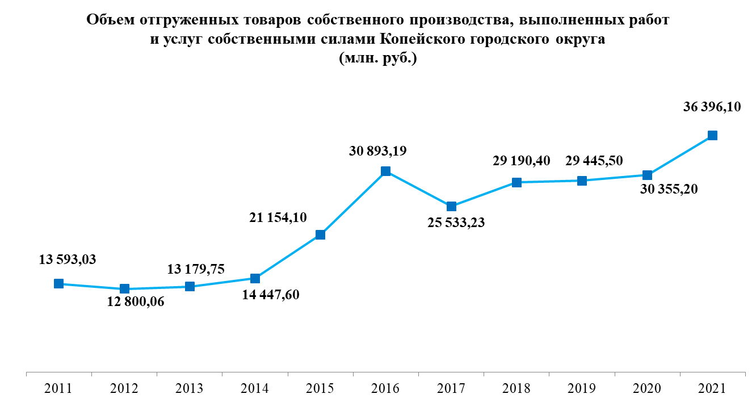

Копейск был и остается промышленным городом – традиционно более 61 процента объема отгруженных товаров, или 22 млрд. 209 млн. рублей, приходится на обрабатывающие производства. Увеличение в сравнении с 2020 годом составило 20,7 процента. Индекс промышленного производства по итогам 2021 года составил 108,9 процента к уровню 2020 года.

Диаграмма 2

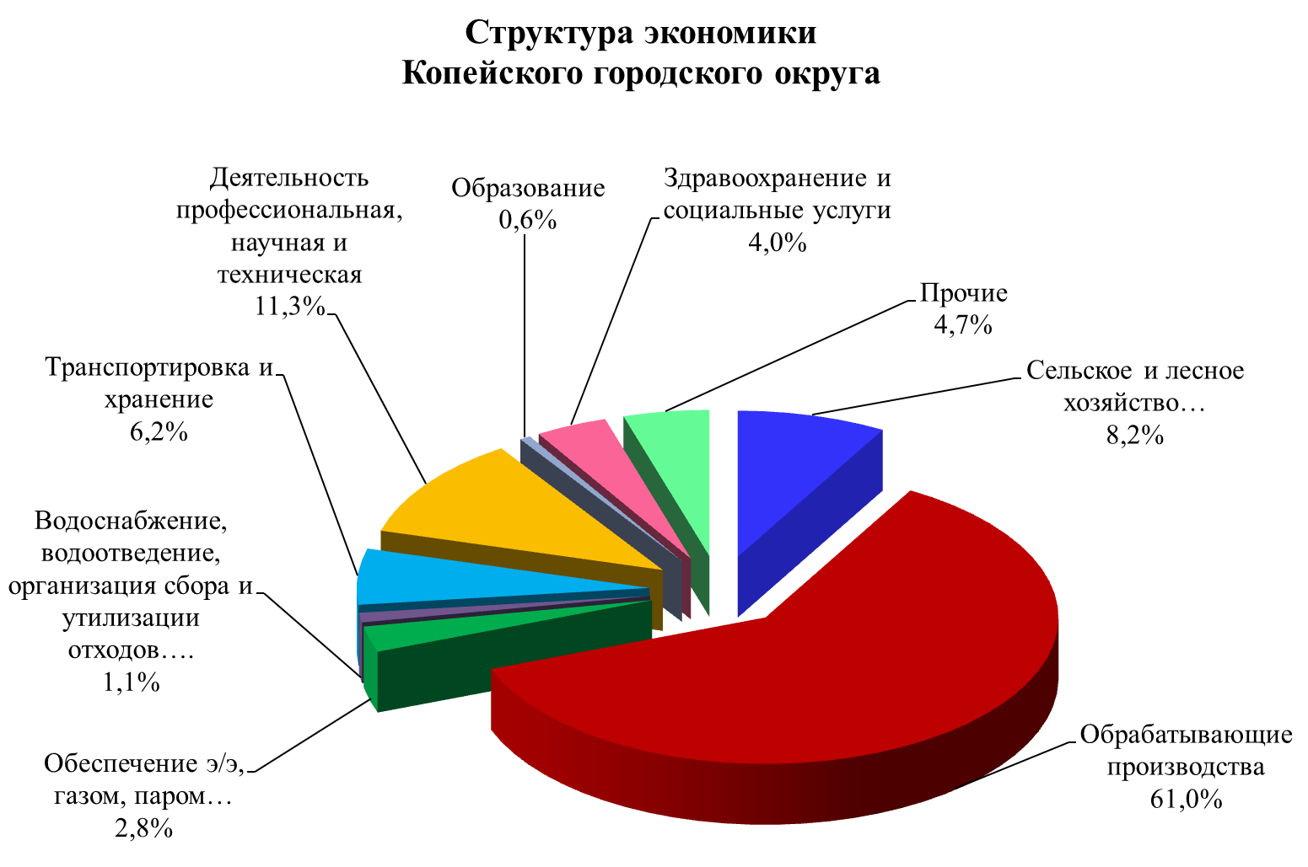

Диаграмма 3

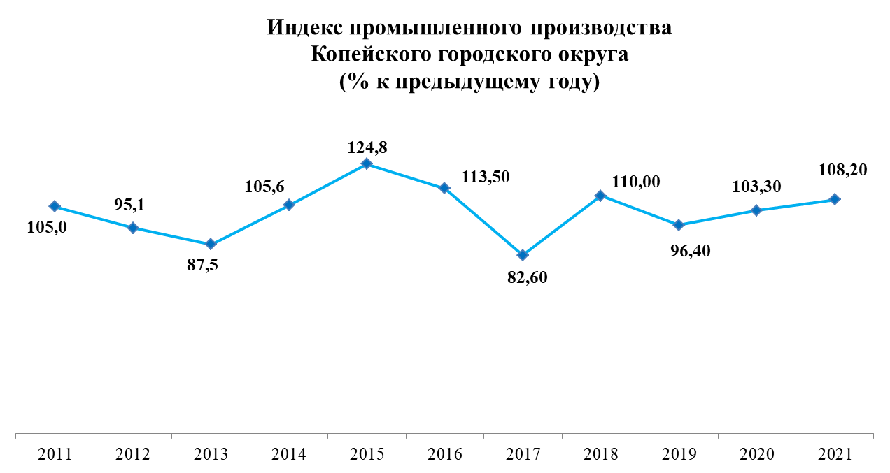

Инвестиции

Объем инвестиций в основной капитал за 2021 год увеличился на 58,3 процента и составил 2 млрд. 951,4 млн. рублей. Динамика объема инвестиций за последние 10 лет представлена на диаграмме ниже.

Диаграмма 4

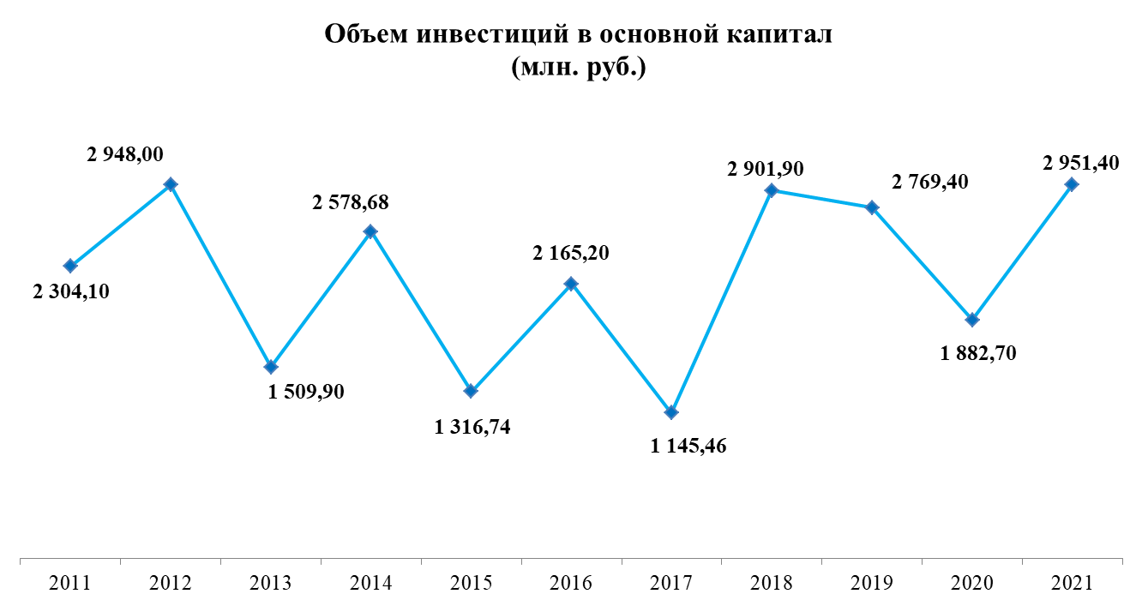

Основным источником финансирования являются собственные средства предприятий, доля которых составила 67 процентов.
Наибольшие вложения традиционно осуществляют предприятия, относящиеся к обрабатывающему производству - 42 процента от общего объема инвестиций. Инвестиционные проекты, направленные на модернизацию производства, реализуются крупными промышленными предприятиями – АО «Копейский машиностроительный завод», АО «Завод «Пластмасс», ООО «Интерпак», а также единственным сельскохозяйственным предприятием АО «Птицефабрика Челябинская».
Точкой роста инвестиций также является индустриальный парк «Потанино», который планирует в 2022 году получить официальный статус индустриального (промышленного) парка.

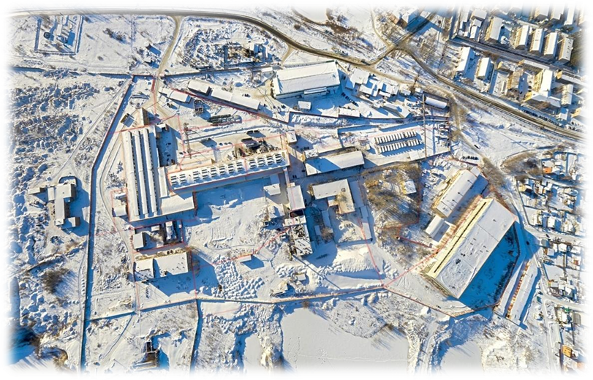
Фото 1. Индустриальный (промышленный) парк Потанино, вид сверху

Демография

По итогам 2021 года среднегодовая численность постоянного населения городского округа составила 147,559 тыс. чел. (4,3 процента от среднегодовой численности населения Челябинской области).
По численности населения округ занимает 5-е место среди городских округов Челябинской области:
Диаграмма 5

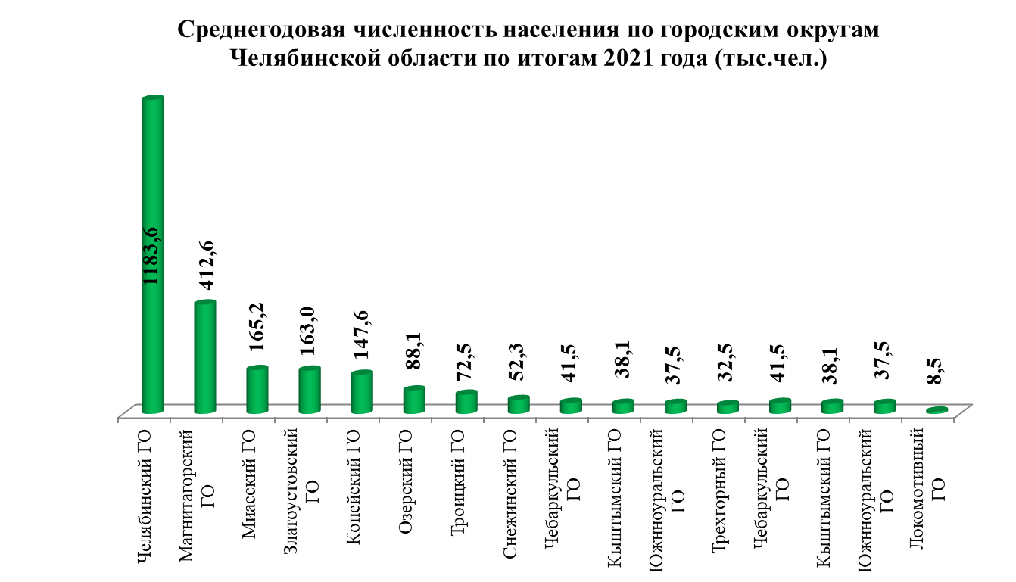

Доля сельского населения в среднегодовой численности населения стабильно составляет 1,4 процента.
Население области представлено более чем 8 национальностями: русские – 83,5 процента, татары – 5,6 процента, украинцы – 2 процента, немцы – 1,96 процента, башкиры – 1,7 процента, белорусы, мордва – по 0,4 процента, казахи - 0,2 процента, другие национальности – 4,3 процента (диаграмма 6).

Диаграмма 6

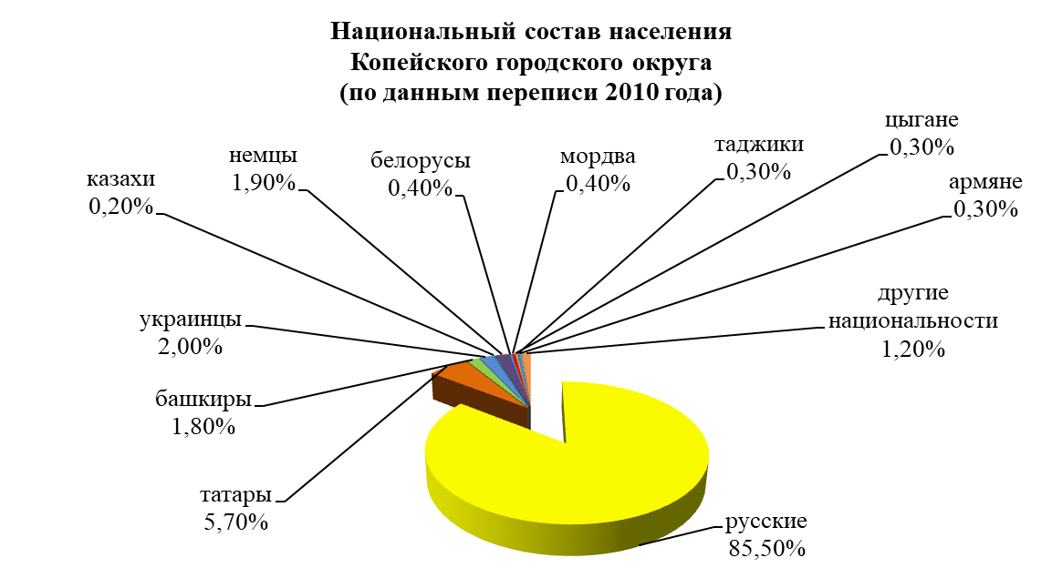

До 2019 года демографическая ситуация в городском округе характеризовалась ростом среднегодовой численности населения, который обеспечивался исключительно миграционным приростом населения.
Начиная с 2019 года, наблюдается снижение среднегодовой численности населения за счет увеличения смертности населения и резкого снижения миграционного прироста населения, который уже не перекрывает естественную убыль населения.
Динамика показателей движения населения представлена на диаграммах 8-9.
Как следует из представленной динамики, начиная с 2016 года наблюдаются тенденции снижения рождаемости и роста смертности населения. Снижение рождаемости связано с вступлением в фертильный возраст малочисленного поколения женщин, родившихся в 1990-х годах. Резкое увеличение смертности населения в период 2020-2021 годов связано с началом пандемии коронавирусной инфекции COVID-19.
Наибольший миграционный прирост населения фиксировался в городе в 2011 – 2014 годах, что обусловлено в первую очередь привлечением на постоянное место жительства в Россию соотечественников, проживающих за рубежом. Начиная с 2015 года, миграционный прирост начал снижаться, и в 2019 году в городе впервые наблюдалась миграционная убыль. Скорее всего это связано с негативным экологическим рейтингом Челябинской области, что в свою очередь провоцирует отток жителей в более благополучные экологические регионы.

Диаграмма 7

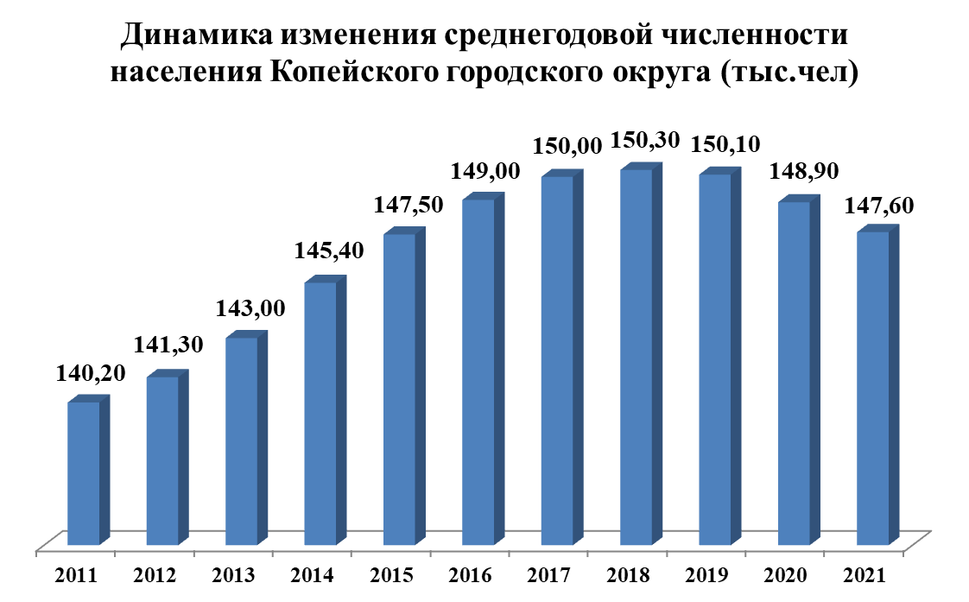

Диаграмма 8
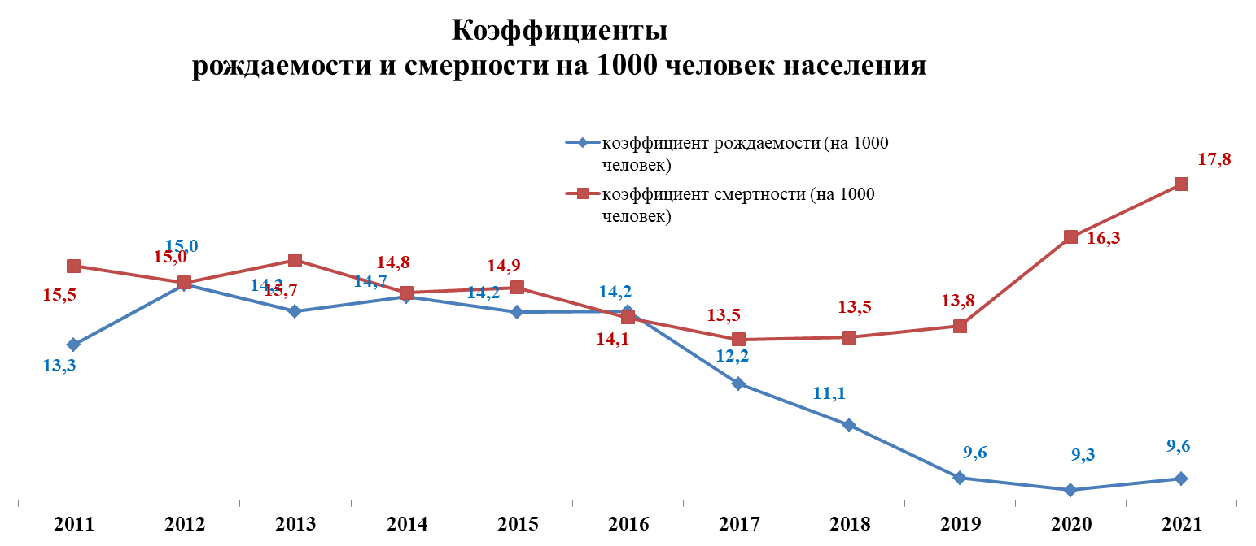

Диаграмма 9
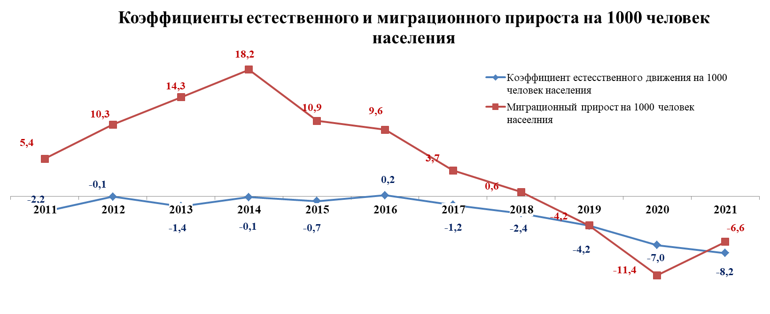

Труд и заработная плата

Численность населения Копейского городского округа трудоспособного возраста составляет 83 129 человек.
По данным, опубликованным на официальном сайте ИФНС, по итогам 2020 года 49,1 тыс. человек являются плательщиками налога на доходы физических лиц⁴. При этом численность работающих на крупных и средних предприятиях города ∼ 26 тыс. человек. Ежедневная трудовая миграция в областной центр составляет ∼ 20 тыс. человек.
Фонд заработной платы предприятий и организаций городского округа по итогам 2021 года, рассчитанный на основании данных о поступлении налога на доходы физических лиц в бюджет городского округа и норматива отчислений составил 13 424,7 млн. руб., из них 12 087,1 млн. руб. (90,0 процентов) – фонд заработной платы крупных и средних предприятий города, наблюдаемых сплошным статистическим наблюдением.
Среднемесячная начисленная номинальная заработная плата по крупным и средним предприятиям города и некоммерческим организациям по итогам 2021 года составила 40 052,3 руб., реальный рост – на 0,7 процента. Динамика фонда заработной платы и среднемесячной заработной платы является стабильно положительной.
Диаграмма 10

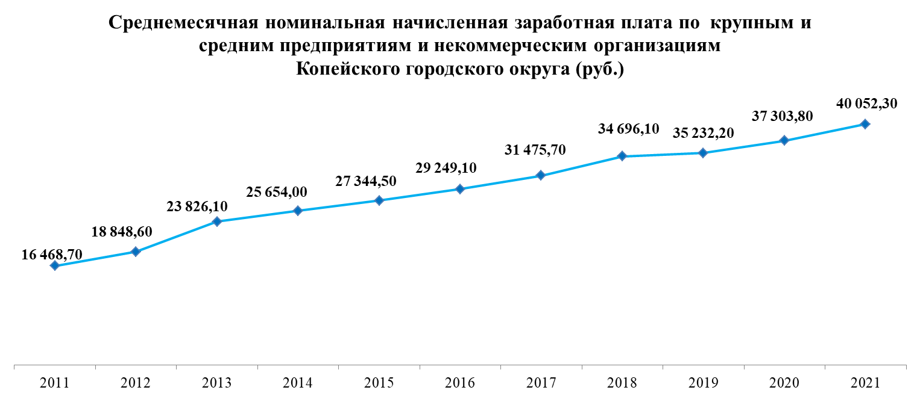

Диаграмма 11

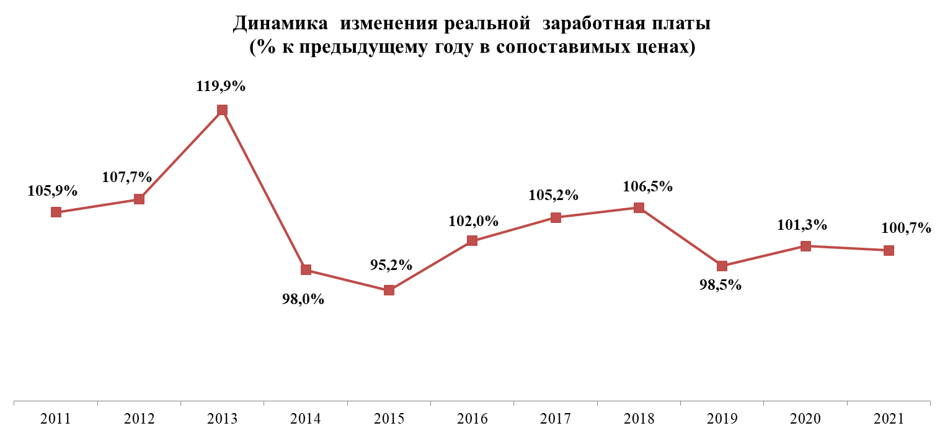

Государственную услугу по содействию гражданам в поиске подходящей работы, а работодателям в подборе необходимых работников на территории Копейского городского округа оказывает отдел по г. Копейску ОКУ «Центр занятости населения города Челябинска».
По итогам 2021 года уровень безработицы составил 0,96 процента, напряженность на рынке труда – 0,57 человек на вакансию. Динамика основных показателей рынка труда представлена на диаграммах ниже.

Диаграмма 12

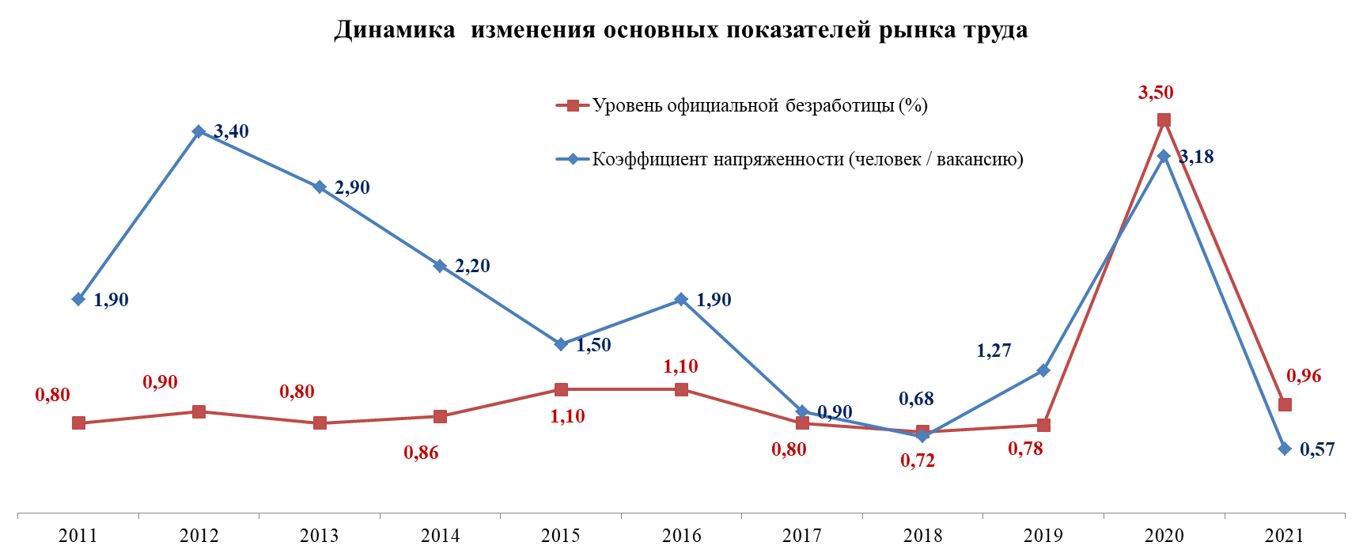

Потребительский рынок

Оборот розничной торговли по итогам 2021 года составил 12 млрд. 393,7 млн. рублей, оборот общественного питания - 151 млн. рублей.

Диаграмма 13

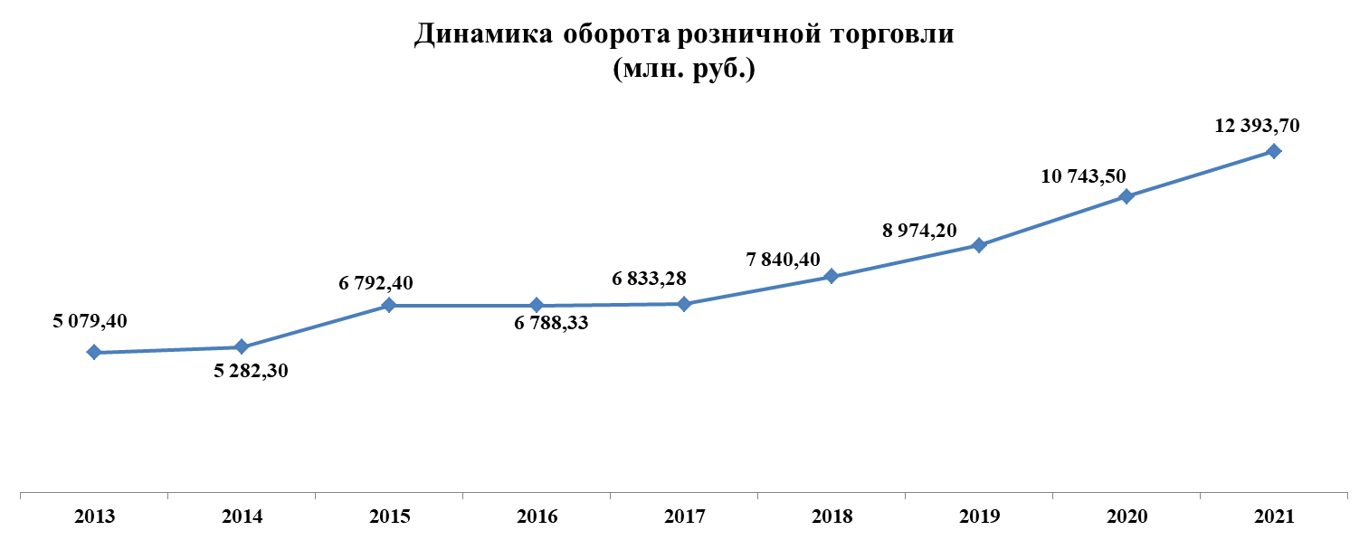

Диаграмма 14
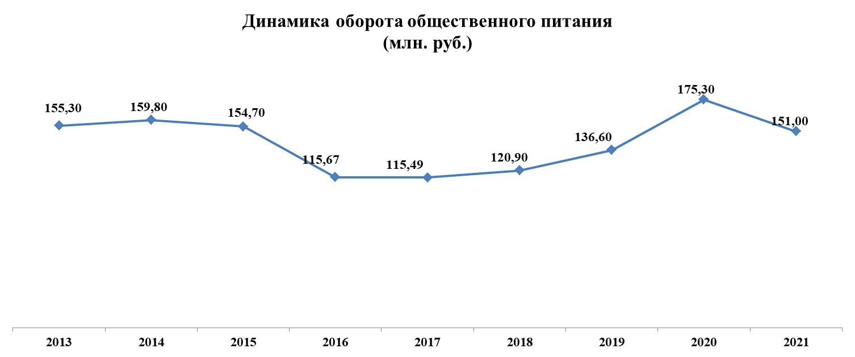

Диаграмма 15

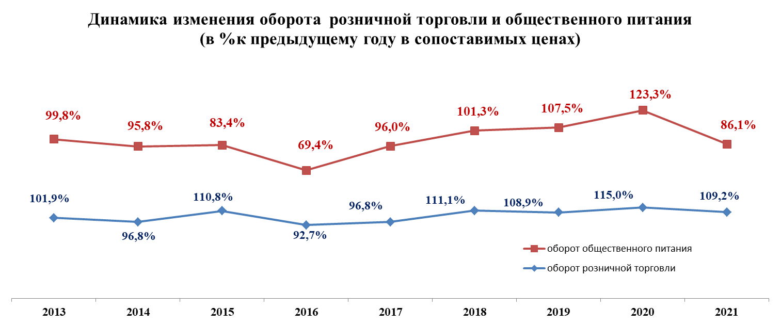

Бытовые услуги

- Парикмахерские и косметические услуги
По состоянию на 01.01.2022 в городском округе в данной сфере насчитывается 75 организаций. Салоны по предоставлению парикмахерских и косметических услуг по территории округа расположены равноудаленно друг от друга и сосредоточены как на основных улицах и проспектах города, так и в поселках округа и в спальных районах города.
- Услуги по ремонту и пошиву одежды
По состоянию на 01.01.2022 в городском округе насчитывается в данной сфере 32 предприятия по предоставлению данных услуг. Основными местами расположения точек по предоставлению данного вида услуг преимущественно являются места организованной торговли, что являются удобным для населения округа
- Услуги фотографии
По состоянию на 01.01.2022 в городском округе в данной сфере насчитывается 4 организации по предоставлению такого вида услуг. В условиях современных технологий в сфере цифровой техники услуги фотографии претерпевают некоторые сложности, но все же являются востребованной услугой среди горожан
- Ремонт обуви
По состоянию на 01.01.2022 в городском округе в данной сфере насчитывается 22 точки по предоставлению этого вида услуг. Основными местами их расположения преимущественно являются места организованной торговли, что являются удобным для населения округа
- Ремонт часов
По состоянию на 01.01.2022 в городском округе в данной сфере насчитывается 3 организации по предоставлению услуг
- Ремонт и изготовление металлоизделий
По состоянию на 01.01.2021 в городском округе в данной сфере насчитывается 7 точек по предоставлению такого вида услуг. Указанные услуги предоставляются на территориях промышленных зон и площадок, в отдалении от спальных районов города.
- Ремонт и изготовление мебели
По состоянию на 01.01.2021 в городском округе насчитывается в данной сфере 22 организации. Компании Копейска, готовы изготовить мебель по индивидуальным заказам и по готовым моделям каталога. Заказать расчет и купить мебель дешево можно, позвонив по телефонам конкретной компании
- Ритуальные услуги
По состоянию на 01.01.2022 в городском округе в данной сфере насчитывается 4 организации.
- Ремонт, строительство жилья и других построек
По состоянию на 01.01.2022 в городском округе в данной сфере насчитывается 48 организаций.

Общественное питание представлено 102 заведения с количеством посадочных мест – 8 549.
Крупными ресторанами города являются «Радуга», «Персона», «Солнце». Каждый из указанных заведений отличается своей индивидуальностью, и тем самым удовлетворяют потребности любого жителя города.
Помимо ресторанов осуществляют работу столовые и закусочные разных видов. Они рассредоточены по городу равномерно и равноудаленно друг от друга, что создает нормальные условия для работы и конкуренции.

Глава 4. Инфраструктурная обеспеченность территории Копейского городского округа

4.1. Транспортная сеть

Копейск имеет выгодное положение по отношению к транспортному сообщению. По территории округа проходят:
- Транссибирская железнодорожная магистраль Москва – Владивосток (ОАО «РЖД»);
- Железная дорога Копейск-Коркино с выходом на ж/д пути ОАО «РЖД» в районе п. Роза;
- автодорога федерального (М 36) и международного (Е 123) значения Челябинск Троицк – Казахстан;
- автодорога федерального значения М 51 «Байкал» и международного (Е 30) значения Челябинск – Курган – Омск;
- восточное полукольцо автодороги «Обход г. Челябинска»;
- автодорога областного значения Челябинск – Еткуль – Октябрьское;
- 2 нитки нефтепроводов «Нижневартовск – Курган – Куйбышев» и «Усть-Балык – Курган – Уфа – Куйбышев».
На территории городского округа расположены станции погрузочно-транспортного управления:
- ст. «Камышное» (ул. Китайская)
- ст. «Курочкино» (ул. Федотьева)
- ст. «Обогатительная» (р.п. Старокамышинск)
- филиал Управления материально-технического снабжения и комплектации «Копейский погрузочно-разгрузочный участок» (ул. Мечникова).

Протяженность автомобильных дорог, входящих в улично-дорожную сеть городского округа, составляет 483,7 км, в том числе с асфальтобетонным покрытием 196,1 км.
В соответствии с данными комплексного обследования улично-дорожной сети 287,7 км автомобильных дорог не отвечают нормативным требованиям, что составляет 59,5% от общей протяжённости автомобильных дорог.
Основу улично-дорожной сети составляют магистральные улицы, по которым осуществляется пропуск массового пассажирского, грузового и интенсивных потоков легкового автотранспорта.
В соответствии с вступлением в силу действий Закона Челябинской области от 30.12.2019 № 71-ЗО «О перераспределении полномочий по организации регулярных перевозок пассажиров и багажа по муниципальным маршрутам регулярных перевозок между органами местного самоуправления Челябинского городского округа, Копейского городского округа, Сосновского муниципального района и органами государственной власти Челябинской области» и в целях предоставления качественных услуг транспортного обслуживания населения городского округа с 01.01.2022 г. на территории округа оказывает услуги по перевозкам на муниципальных маршрутах ОГКУ «Организатор перевозок Челябинской области», при этом перевозчиком в рамках маршрутной сети Копейского городского округа остается МУП «Копейское пассажирское автопредприятие». Перевозки пассажиров и багажа осуществляются по 36 муниципальным маршрутам (из них – 20 автобусных маршрутов по регулируемым тарифам, 16 автобусных маршрутов по нерегулируемым тарифам). В период с 1 мая по 15 октября каждого года действуют 4 специальных садоводческих (сезонных) маршрута.
Из-за непосредственной близости к областному центру г. Челябинску доступными являются различные направления Южно-Уральской железной дороги и линий воздушного сообщения аэропорта Баландино.
Расстояние между разворотной площадкой пассажирского транспорта (ранее – автовокзал) (г. Копейск, ул. Сутягина, 7) и аэропортом Баландино составляет около 33 км, это приблизительно 40 минут пути на автомобиле.

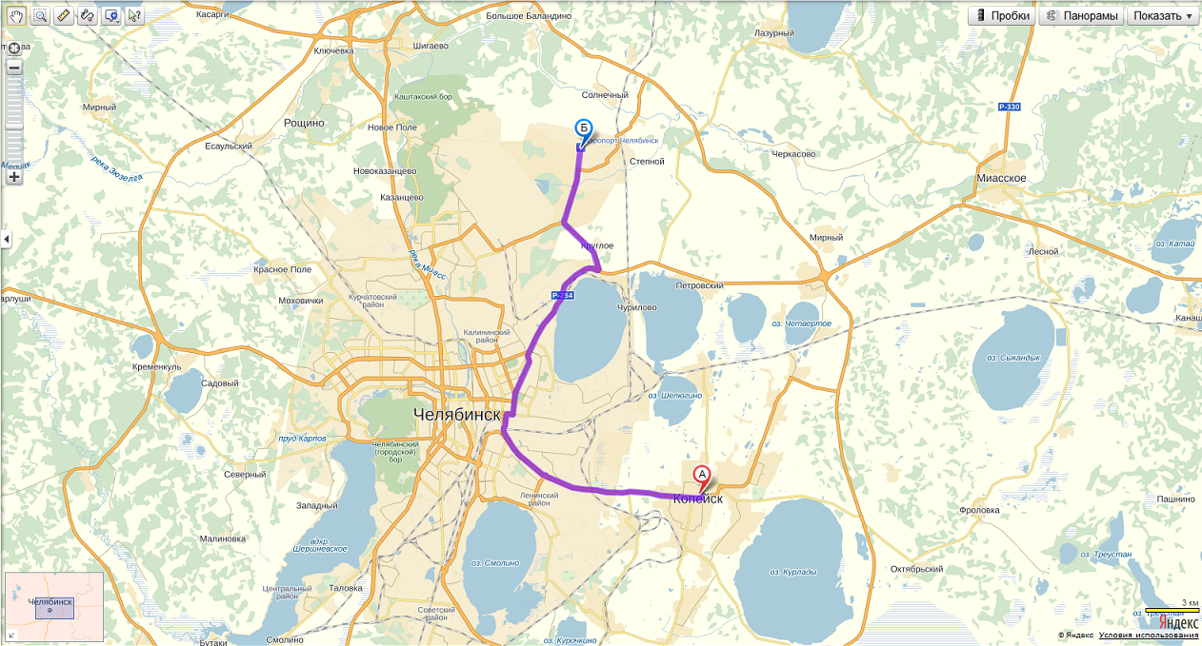
Рис. 1 Схема проезда от автовокзала г. Копейска до аэропорта Баландино

Расстояние между разворотной площадкой пассажирского транспорта и железнодорожным вокзалом Челябинска (ст. Челябинск-Главный) составляет 17 км (время в пути на автомобиле около 20 минут).

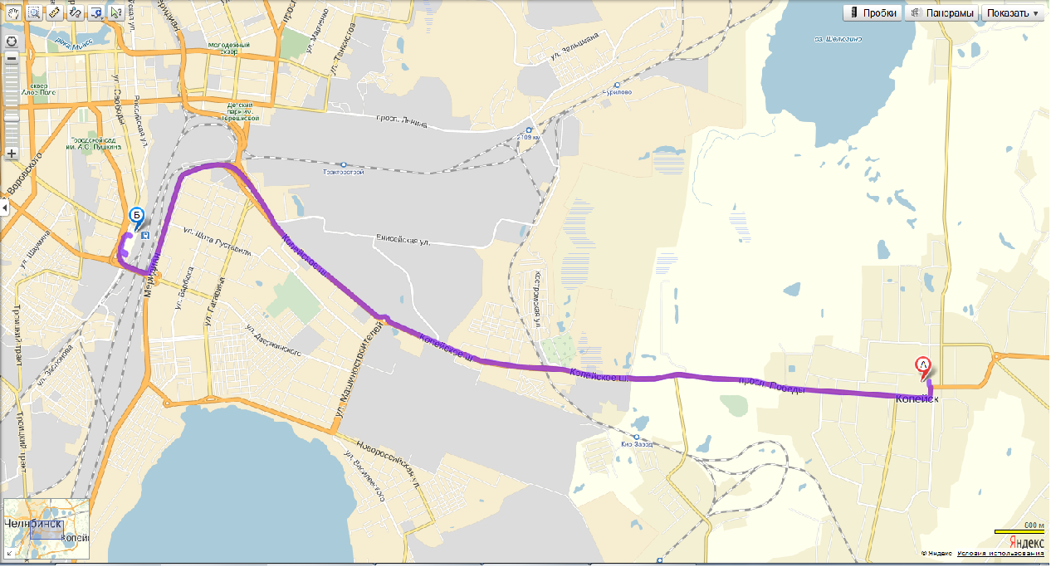
Рис. 2 Схема проезда до Железнодорожного вокзала (ст. Челябинск–Главный)

4.2. Жизнеобеспечивающая инфраструктура

Особое место в городской экономике занимает жилищно-коммунальный комплекс. От эффективности его работы напрямую зависит функционирование объектов городского хозяйства, социальной сферы, качество предоставляемых населению услуг. Сегодня он представляет собой сложный, многоотраслевой производственно-технический комплекс. Самым существенным аспектом деятельности является предоставление услуг по обслуживанию жилищного фонда и поставка коммунальных ресурсов.
Жилищный фонд Копейского городского округа на конец 2021 года составляет 1319 многоквартирных домов, общей площадью 2584,5 тыс. м². Но проблема аварийного жилья для Копейска была и остаётся наиболее актуальной.
С целью снижения количества аварийного жилищного фонда на территории городского округа, начиная с 2008 года, Копейск участвует в областных адресных программах, направленных на переселение граждан из аварийных домов. За период 2008-2021 годов приобретены и заселены 1026 новых благоустроенных квартир.

Диаграмма 16
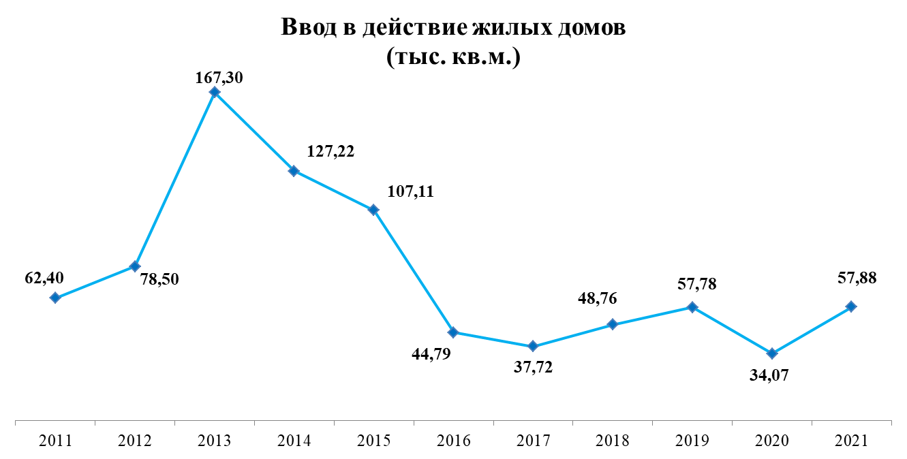

Жилищно-коммунальное хозяйство городского округа представляет собой комплекс систем жизнеобеспечения округа. Отрасль жилищно-коммунального хозяйства в настоящее время находится в неудовлетворительном состоянии и требует привлечения значительных инвестиций для модернизации и развития. Качество содержания жилищного фонда и предоставления коммунальных услуг не соответствует потребностям и ожиданиям населения. Основная причина неэффективности жилищно-коммунального хозяйства - высокий уровень износа инженерных сетей.
Общая характеристика топливно-энергетического комплекса городского округа включает в себя обеспечение функционирования и развития коммунальной инфраструктуры городского округа.
В настоящее время на территории городского округа участки инженерных сетей и оборудование морально и физически устарели, выработали свой ресурс и подлежат замене. В результате отсутствует возможность для рационального ведения хозяйства.
В городском округе существует централизованная система водоснабжения, которая представляет собой сложный комплекс инженерных сооружений и процессов. Хозяйственная деятельность водосбытовых организаций города распространена на территории центра города и его поселки. Протяженность муниципальных сетей водопровода составляет 401,18 км, диаметром от 50 мм до 800 мм. Частного сектора и бесхозяйных сетей ~ 500,0 км. Износ муниципальных сетей более 90%.
Транспортировка питьевой воды потребителям в жилую застройку, на предприятия и организации округа и источники теплоснабжения осуществляется посредством водопроводных насосных станций.
Удельный вес водоводов, нуждающихся в замене, в общем протяжении водоводов сети составляет 75 %. Следовательно, при высокой аварийности имеют место непроизводительные потери воды (до 50 %) и перерывы в водоснабжении потребителей.
Система водоснабжения городского округа предназначена для бесперебойного, качественного и экологически безопасного водоснабжения населения округа и прочих потребителей, а также для целей пожаротушения. Установленная производственная мощность водопроводов составляет 50,0 тыс. куб. м/сут. Хозяйственно-питьевое водоснабжение осуществляется через магистральные, внутриквартальные и уличные сети от насосных станций до потребителя. Состояние основных фондов систем ВКХ определяется высоким уровнем износа. Особенно это относится к передаточным устройствам (система трубопроводов) – 81,3%, водозаборным сооружениям – 82,0 % и сооружениям на сетях – 67,9 %. Надежность системы водоснабжения городского округа характеризуется как средняя.
Неудовлетворительное состояние водопроводных сетей ведет к значительному количеству аварий, в том числе с полным прекращением подачи питьевой воды населению. Для экономии запасов питьевой воды и снижения вторичного загрязнения необходима реконструкция, капитальный ремонт и строительство новых водопроводных сетей.
Не менее важной проблемой водохозяйственного комплекса городского округа является неудовлетворительное состояние систем водоотведения и очистки стоков. Отведение сточных вод осуществляется по системе городской канализации. На сети имеется ряд станций подкачки. Общая протяженность канализационной сети 249,2 км. Диаметр труб сети - от 100 до 1000 мм.
В округе имеются канализационные очистные сооружения: в Копейске (приемник стоков – озеро Курлады), в пос. Потанино (приемник стоков – озеро Шелюгино), в пос. Старокамышинск (сброс очищенных стоков производится на поля фильтрации), пос. Октябрьский (приемник стоков - очистные сооружения п. Роза Коркинского муниципального района). Состояние водоотводящих систем и очистных сооружений приводит к интенсивному загрязнению почв, грунтовых вод и природных водоемов органическими и поверхностно-активными веществами. Вместе с тем необходимо отметить, что существующей мощности городских очистных сооружений в настоящее время недостаточно. Городские очистные сооружения канализации на озере Курлады перегружены более чем в 4 раза. При проектной мощности очистных сооружений 12 тыс.м³/сутки в период таяния снега нагрузка на них достигает 42,5 тыс.м³/сутки, в результате чего большая часть сточных вод, прошедших полный цикл очистки, смешивается с недостаточно очищенными талыми водами и происходит вторичное загрязнение сточных вод. Кроме того, перегрузка очистных сооружений канализации на озере Курлады приводит к постепенному изменению флоры и фауны озера. Перегрузка очистных сооружений является основным сдерживающим фактором для дальнейшего развития и освоения территории города.
Для решения проблем в 2022 году МУП «Копейские системы водоснабжения и водоотведения» в адрес государственной корпорации – Фонд содействия реформированию жилищно-коммунального хозяйства (далее – Фонд) поданы две заявки по реализации проектов «Реконструкция системы водоснабжения Копейского городского округа» и «Реконструкция системы водоотведения Копейского городского округа» за счет средств Фонда национального благосостояния. Правлением Фонда заявки рассмотрены и одобрены.
В рамках реализации проекта «Реконструкция системы водоснабжения Копейского городского округа» в Копейском городском округе предусмотрены мероприятия по проведению технологического и ценового аудита проекта, проектирование и реконструкция водовода Д-800 мм Челябинск-Копейск протяженностью 24,5 км со строительством подкачивающей насосной станции. Планируемая стоимость проекта составляет 1 325 100 тыс. рублей, в том числе за счет средств Фонда национального благосостояния 1 060 080 тыс. рублей и областного бюджета Челябинской области в размере 265 020 тыс. рублей.
В рамках реализации проекта «Реконструкция системы водоотведения Копейского городского округа» планировалось проведение технологического и ценового аудита проекта, проектирование и реконструкция канализационного коллектора от ул. Сутягина до ОСК на оз.Курлады протяженностью 5,9 км и проектирование и 1 этап реконструкции очистных сооружений канализации на оз. Курлады с увеличением мощности с 12 тыс.куб.м/сут. до 25 тыс.куб.м./сут. Общая планируемая стоимость проекта составляет 2 051 500 тыс. рублей, в том числе за счет средств Фонда национального благосостояния 1 641 200 тыс. рублей и областного бюджета Челябинской области в размере 410 300 тыс. рублей.
В городском округе существует централизованная система газоснабжения, которая представляет собой сложный комплекс инженерных сооружений и процессов. В настоящее время состав и техническое состояние имеющихся сооружений газоснабжения обеспечивают эффективную работу.
Протяженность сетей газоснабжения составляет 870,25 км. Для обеспечения безопасного, безаварийного газоснабжения требуется восстановительный ремонт участков газопроводов высокого и среднего давления, средств электрохимической защиты газопроводов. Газоснабжение осуществляется через магистральные, внутриквартальные сети, от ГРП, ШРП до потребителя. Подача газа Копейского городского округа осуществляется по распределительному газоводу ГРС-2 Челябинск D – 530, 426, 377, 325, 273, 219, 159, 133, 125, 114, 108, 102 мм.
Анализ существующей системы газоснабжения и дальнейших перспектив развития городского округа показывает, что действующие сети газоснабжения работают на пределе ресурсной надежности. Работающее оборудование морально и физически устарело. Необходима полная модернизация системы газоснабжения, включающая в себя реконструкцию сетей и замену устаревшего оборудования на современное, отвечающее энергосберегающим технологиям.
К 2025 году планируется строительство газопровода высокого и низкого давления для газоснабжения жилых домов в поселках Зуевка, Заозерный и Константиновка в г. Копейске (проект получил положительное заключение госэкспертизы в 2022 году).
В соответствии с Посланием Президента России к Федеральному Собранию РФ, где обозначена необходимость до конца 2022 года обеспечить догазификацию населённых пунктов, в которых уже есть газ, но по разным причинам к домовладениям газ не подведен, в 2021 году проведена работа по сбору исходной информации, сформирован план-график, в который включено 1 598 не газифицированных домовладений (Справочно: в 2022 году количество объектов домовладений, для которых создается техническая возможность подключения - 333 шт., в 2023 году – 1265 шт.), утвержден заместителем Губернатора Челябинской области Шалем С.В.
В целях исполнения поручений по реализации Послания Президента РФ Федеральному Собранию РФ, а также оптимизации сроков его исполнения администрацией городского округа организована работа по приему заявлений от населения через 8 пунктов приема:
- филиал АО «Газпром газораспределение Челябинск» в г. Копейске (https://www.gazcom74.ru/filial/kopeysk/);
- личный кабинет (на сайте АО «Газпром газораспределение Челябинск») по ссылке http://lk.gazcom74.ru;
- официальный портал Единого оператора газификации Российской Федерации (https://connectgas.ru/gasification_program);
- официальный портал Государственных услуг Российской Федерации (https://www.gosuslugi.ru/);
- 4 отделения МФЦ Копейского городского округа.
В постоянном режиме проводится разъяснительная работа среди населения городского округа о процедуре догазификации путем проведения сходов и бесед с жителями частного сектора, а также размещения информации через официальный сайт администрации, управления социальной защиты, аккаунт администрации (группа ВКонтакте Копейское телевидение), СМИ: газета «Копейский рабочий».
Теплоснабжение жилищно-коммунального сектора городского округа осуществляется от 46 источников, в том числе 4 блочно-модульные котельные на пос. Бажово и на ул. пос. Советов, когенерационная установка в п. Октябрьском, построенные в период 2013 - 2019 годов. В целях реконструкции и модернизации 13 котельных и тепловых сетей, администрацией городского округа заключено 4 концессионных соглашения на срок от 10 до 15 лет. Основным видом топлива на котельных является газ, резервное топливо – дизельное топливо. Схема теплоснабжения закрытая.
Протяженность тепловых сетей составляет в двухтрубном исполнении 169,5 км. Основные годы заложения сетей 1985 г. Прокладка теплосетей - подземная канальная.
Изношенные тепловые сети не способны выполнять свои функции, если давление в них превышает 3,5-4 атм., при повышении давления увеличивается число аварийных ситуаций. Порядка 6,5 %, или 12 км, тепловых сетей находятся в аварийном состоянии и требуют замены. Анализ существующего состояния котельного хозяйства показывает, что к настоящему времени в силу объективных причин накопился ряд проблем, требующих безотлагательного решения по износу оборудования, вспомогательных инженерных сооружений, внутренних электрических сетей и устаревших технологий на теплоисточниках.
Участвует Копейск в реализации программы по энергосбережению и повышению энергетической эффективности экономики городского округа. Целями мероприятий по повышению энергетической эффективности систем коммунальной инфраструктуры являются:
- уход от убыточных котельных, расположенных на территории городского округа, к более эффективным;
- обеспечение присоединения новых объектов перспективной застройки путем сокращения дефицита мощности.
Для достижения данных целей необходимо проектирование, строительство новых блочно-модульных котельных, реконструкция существующих котельных, проектирование и строительство подводящих инженерных сетей к новым котельным и капитальный ремонт и реконструкция существующих на территории городского округа тепловых сетей.
В настоящее время уровень освещенности городского округа более 50 % протяженности улиц и дорог – это ниже норм, предусмотренных СНиП 23-05-95 «Естественное и искусственное освещение», из них одна треть - протяженность магистральных улиц, отнесенных к категории важнейших. Такое положение обусловлено тем, что в наружном освещении города используются светильники, нормативный срок службы которых превышен в два и более раза, а их оптические системы не отвечают современным требованиям.
Система электроснабжения городского округа структурирована в следующем порядке: электроснабжение муниципальной системы осуществляется на напряжении 0,4 кВ от магистральных электрических сетей.
Общая протяженность воздушных линий (ВЛ) - 403,7 км с количеством опор 6 305 шт.
Общая протяженность кабельных линий (КЛ) - 240,86 км. 322,9 км (80 %) воздушных линий введены в эксплуатацию в период с 1963 по 1993 годы. 156,5 км (65 %) кабельных линий введены в эксплуатацию в период с 1963 по 1993 годы. Техническое состояние электрических сетей удовлетворительное. Основными проблемами эксплуатации электрических сетей являются их физический и моральный износ.
Потребителями электрической энергии в городском округе являются промышленные предприятия, жилые дома, объекты соцкультбыта. Электроснабжение осуществляется на напряжении 10, 6, 0,4 кВ. Наибольшая доля электрической энергии потребляется предприятиями промышленности и сферы обслуживания - 45 % от общего потребления, 24,79 % - остальные частные предприятия. Население потребляет 28,31 %, бюджетные организации 1,9 % электрической энергии.
В 2019 году в целях реализации мероприятий, направленных на энергосбережение и повышение энергетической эффективности, использования энергетических ресурсов при эксплуатации объектов наружного освещения на территории Копейского городского округа, в рамках муниципальной программы «Энергосбережение и повышение энергетической эффективности в Копейском городском округе», администрацией Копейского городского округа заключен Энергосервисный контракт с ПАО «Ростелеком», в рамках которого выполнены мероприятия в части:
- замены светильников в количестве 4 608 шт;
- модернизации существующих автоматических пунктов включения (установка блоков цифрового регулирования яркости с автоматическим поддержанием нормативов освещения, системной грозозащиты, защитой линий освещения, дистанционным доступом к параметрам управления) в комплекте с датчиками освещенности в количестве 84 (ед);
- установки шкафов управления наружным освещением в комплекте с датчиком освещенности – 14 (ед).

Основные направления реформирования жилищно-коммунального хозяйства (ЖКХ):

Решить проблему повышения качества и надежности предоставления коммунальных услуг возможно только объединением усилий всех уровней власти с привлечением частных инвестиций.
ЖКХ в сегодняшнем его состоянии характеризуется низкой инвестиционной привлекательностью. Износ коммунальной инфраструктуры Копейского городского округа составляет более 70 %. Планово-предупредительный ремонт сетей и оборудования систем водоснабжения, энергетики для нужд ЖКХ уступил место аварийно-восстановительным работам, единичные затраты на проведение которых в 2,5-3 раза выше, чем затраты на плановый ремонт таких же объектов. Большинство аварий на инженерных сетях происходит по причинам их ветхости, поэтому дальнейшее увеличение износа сетей и сооружений приведет к резкому возрастанию аварий, ущерб от которых может значительно превысить затраты на их предотвращение.
Одним из направлений повышения качества жилищно-коммунальных услуг должна стать экономически обоснованная газификация муниципальных жилых домов, перевод частных жилых домов со сжиженного на природный газ, газификация частных жилых домов с целью обеспечения пищеприготовления и отопления, а в ряде случаев – с отказом от централизованного отопления жилых домов.
Проблема высокой энергоёмкости экономики, большие энергетические издержки в жилищно-коммунальном хозяйстве и бюджетном секторе актуальны как для России, так и для Челябинской области и городского округа. Решение вопросов повышения энергоэффективности предприятий, обеспечение надёжного энергоснабжения потребителей, снижение финансовой нагрузки на бюджет и население за потребляемые топливно-энергетические ресурсы и воду (ТЭР) имеет приоритетное значение.
Энергосбережение является одним из важнейших аспектов реформирования ЖКХ и направлено на снижение затрат на производство, подачу и потребление ТЭР, где эта проблема стоит особенно остро.
Неоднородность распределения тепловых нагрузок в округе вызывает необходимость проведения анализа складывающейся ситуации в системе теплоснабжения и своевременной разработки технических решений развития тепловых сетей.
Завершение реформы ЖКХ должно обеспечить проведение его технологической и управленческой модернизации с привлечением частного бизнеса и частных инвестиций.

4.3. Социальная инфраструктура

4.3.1. Система образования
Сфера образования городского округа представлена развитой сетью образовательных учреждений дошкольного, общего, и дополнительного образования. Муниципальная система образования городского округа на 01.01.2022 года представлена 64 образовательными организациями, в которых ежегодно воспитываются более 9 тысяч дошкольников и порядка 20 тысяч учащихся общеобразовательных учреждений.
По состоянию на 01.01.2022 система дошкольного образования городского округа включает 41 образовательную организацию, реализующую программы дошкольного образования:
- 34 детских сада,
- 6 дошкольных отделений при общеобразовательных организациях,
- 1 начальная школа-детский сад для детей с ограниченными возможностями здоровья.
За последние 4 года наблюдается стабильное снижение доли детей в возрасте от 1 до 6 лет, состоящих на учете для определения в дошкольные образовательные учреждения: с 23,8 % по итогам 2018 года до 11,8 % по итогам 2021 года.
Система общего и дополнительного образования городского округа включает 23 общеобразовательные организации и 4 организации дополнительного образования.
С 2018 года доля обучающихся, которым предоставлена возможность обучаться в общеобразовательных учреждениях, отвечающих современным требованиям, составляет 100 процентов. По федеральным государственным образовательным стандартам обучается 100 процентов от общей численности обучающихся. Создана универсальная безбарьерная среда для инклюзивного образования детей-инвалидов (13 процентов общеобразовательных организаций).
Вместе с тем увеличилась доля обучающихся в муниципальных общеобразовательных учреждениях, занимающихся во вторую (третью) смену, в общей численности обучающихся в муниципальных общеобразовательных учреждениях до 36,5 % по итогам 2021 года, что обусловлено увеличением контингента обучающихся общеобразовательных организаций, при этом мощность сети образовательных организаций осталась прежней. Школы центральной части города значительно переуплотнены.
Повышение эффективности и качества образования – одно из базовых направлений реализации государственной политики в сфере образования, общая рамка тех системных преобразований, которые обеспечат решение вопросов социально-экономического развития муниципалитета.
В образовательных организациях активно используются информационные технологии, реализуются инновационные проекты, укрепляется материально-техническая база. Обучающиеся и воспитанники Копейска являются постоянными участниками и победителями олимпиад, конкурсов, соревнований различных уровней и направленностей.
Общее состояние зданий муниципальных образовательных учреждений характеризуется как удовлетворительное. В городском округе отсутствуют школы, детские сады и учреждения дополнительного образования, здания которых находятся в аварийном состоянии.
Основные проблемы системы:
- нехватка мест в дошкольных образовательных организациях;
- организация обучения в общеобразовательных организациях в две смены;
- значительный уровень износа зданий образовательных организаций.

Диаграмма 17

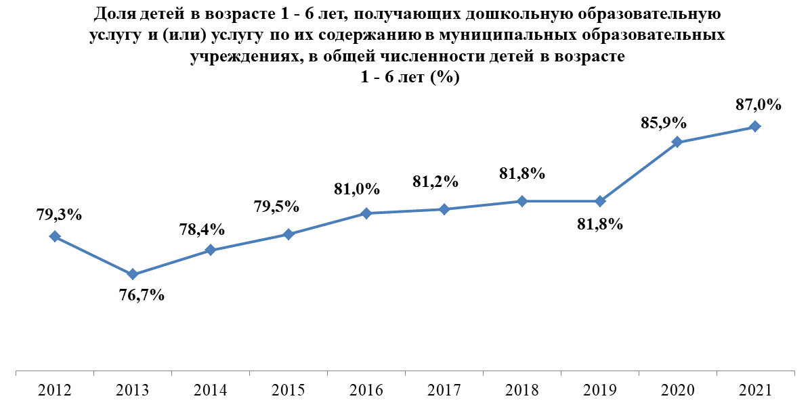

Диаграмма 18
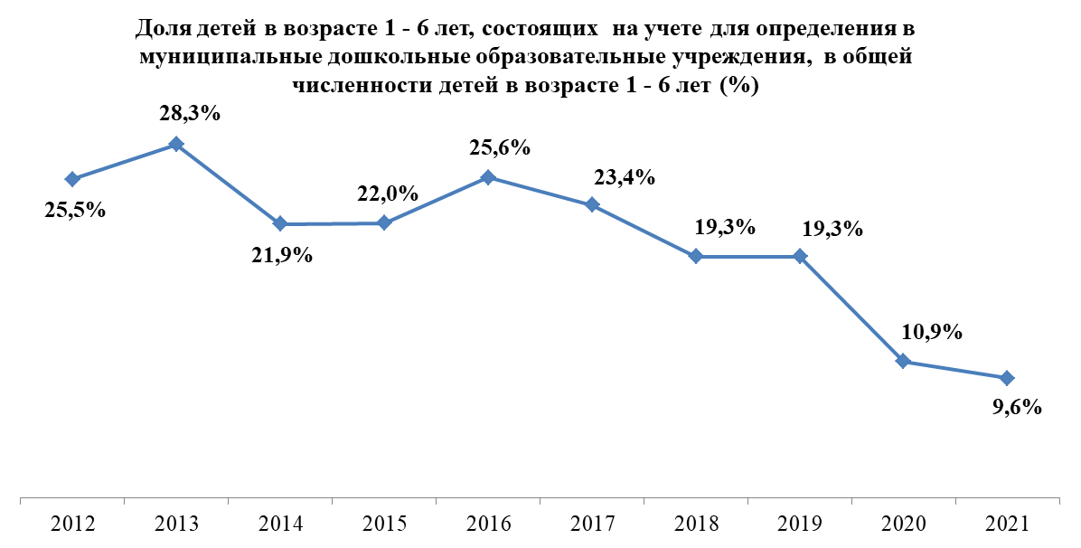

Диаграмма 19

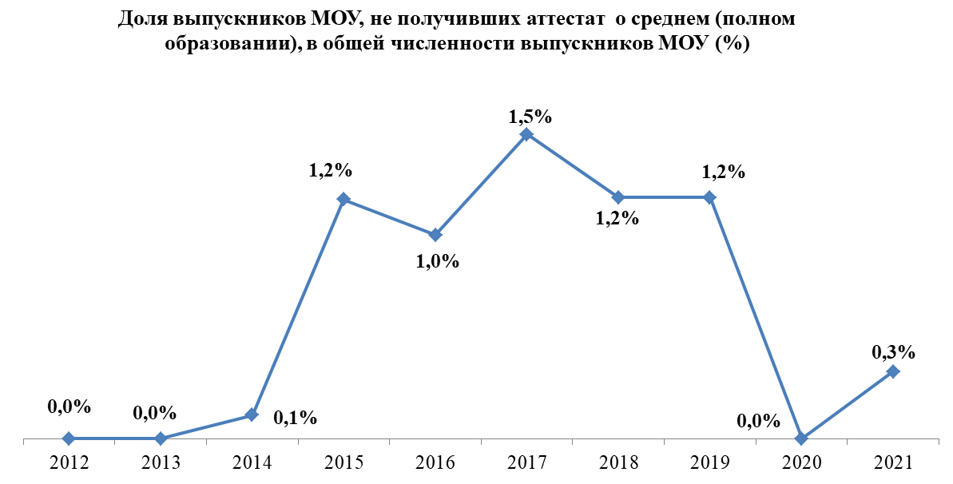

Диаграмма 20

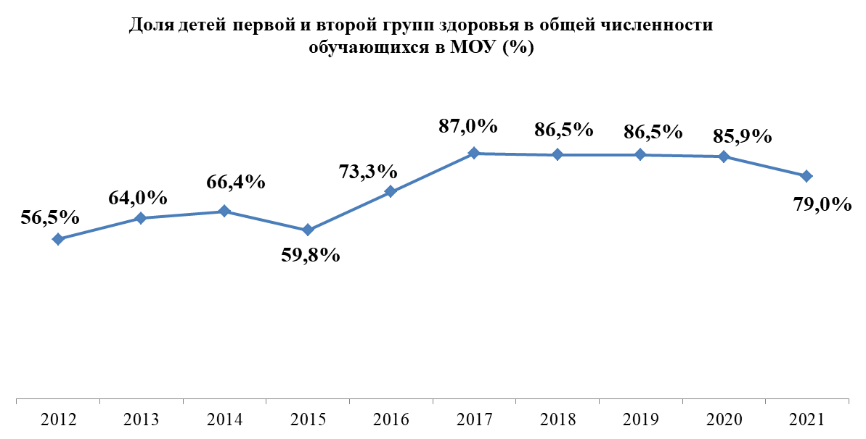

Диаграмма 21

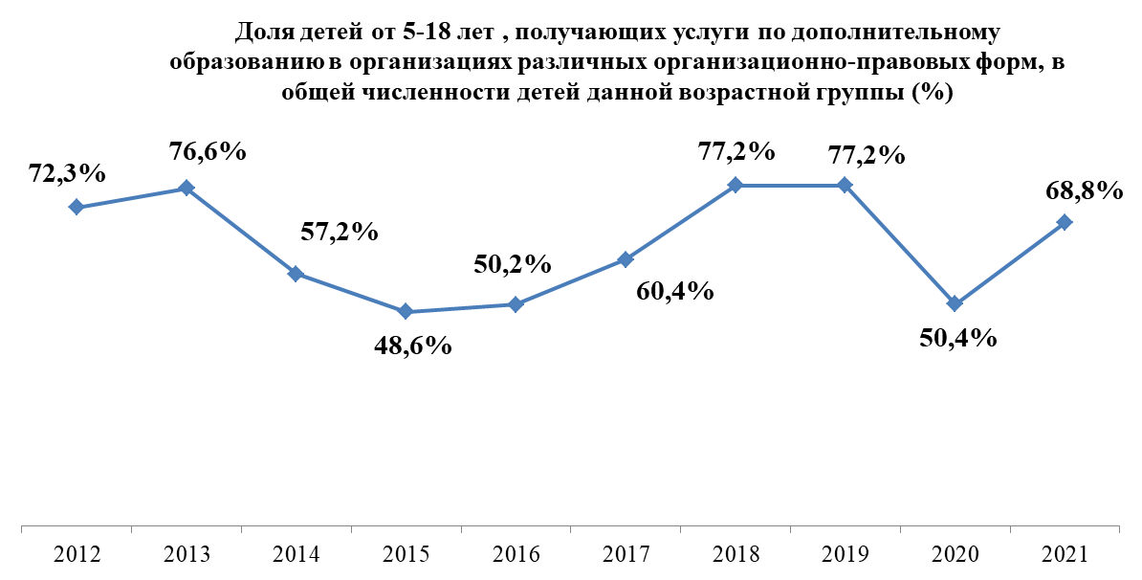

Диаграмма 22

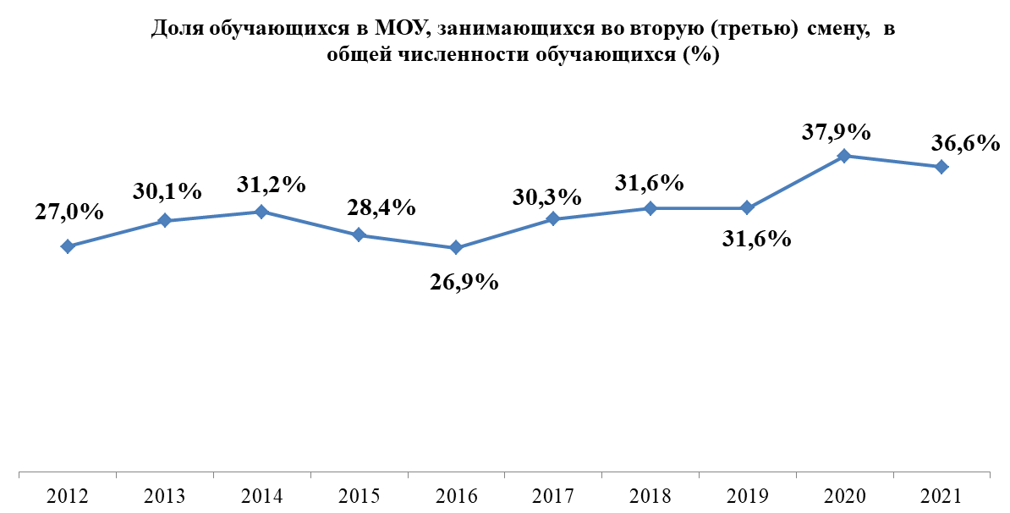

В целях решения существующих проблем планируется строительство 8 детских садиков и 2 школ, а также обновление материально-технической базы учреждений, в том числе за счет участия в государственных программах и федеральных (региональных) проектов.

На территории городского округа среднее специальное образование по основным профессиональным образовательным программам среднего профессионального образования предоставляется 4 учебными заведениями:
- Копейский политехнический колледж им. С.В. Хохрякова
Осуществляет подготовку специалистов по 24 направлениям:
- 08.01.26 Мастер по ремонту и обслуживанию инженерных систем жилищно-коммунального хозяйства
- 08.02.01 Строительство и эксплуатация зданий и сооружений
- 09.01.03 Мастер по обработке цифровой информации
- 09.02.07 Информационные системы и программирование
- 12680 Каменщик
- 13.02.11 Техническая эксплуатация и обслуживание электромеханического и электрического оборудования (по отраслям)
- 15.01.05 Cварщик (ручной и частично механизированной сварки (наплавки)
- 15.01.33 Токарь на станках с числовым программным управлением
- 15.02.08 Технология машиностроения
- 15.02.15 Технология металлообрабатывающего производства
- 17531 Рабочий зеленого хозяйства
- 19727 Штукатур
- 21.02.05 Земельно-имущественные отношения
- 21.02.15 Открытые горные работы
- 21.02.17 Подземная разработка месторождений полезных ископаемых
- 21.02.18 Обогащение полезных ископаемых
- 22.02.06 Сварочное производство
- 23.01.17 Мастер по ремонту и обслуживанию автомобилей
- 23.02.07 Техническое обслуживание и ремонт двигателей, систем и агрегатов автомобилей
- 38.02.01 Экономика и бухгалтерский учет (по отраслям)
- 40.02.01 Право и организация социального обеспечения
- 40.02.02 Правоохранительная деятельность
- 40.02.03 Право и судебное администрирование
- 43.01.09 Повар, кондитер

- филиал в г. Копейск ГБПОУ «Челябинский государственный колледж индустрии питания и торговли»
Колледжем реализуются программа подготовки специалистов среднего звена по следующим направлениям:
- 43.02.15 Поварское и кондитерское дело (ПИКД)
- 38.02.05 Товароведение и экспертиза качества потребительских товаров (ТЭ)
- 43.02.13 Технология парикмахерского искусства (ТПИ)
- 43.02.01 Организация обслуживания в общественном питании (ОП)
- 43.01.09 Повар кондитер (ПК)
- 19.02.03 Технология хлеба, кондитерских и макаронных изделий (ХМК)
- 15.02.12 Монтаж, техническое обслуживание и ремонт промышленного оборудования (по отраслям) (ТО)
- 38.02.01 Экономика и бухгалтерский учет (по отраслям) (Б)
- 19.02.08 Технология мяса и мясных продуктов (TM)

- ГБПОУ «Копейский медицинский техникум»
Учреждение осуществляет подготовку специалистов последующим профессиональным программам:
- 31.02.01 Лечебное дело
- 34.02.01 Сестринское дело
- 31.02.05 Стоматология ортопедическая

Копейский филиал ГБПОУ «Челябинский социально-профессиональный колледж «Сфера»
Студенты коллежа получают среднее профессиональное образование по программам подготовки специалистов среднего звена по 6 специальностям:
- 15.02.12 Монтаж, техническое обслуживание и ремонт промышленного оборудования (по отраслям)
- 29.02.04 Конструирование, моделирование и технология швейных изделий
- 38.02.03 Операционная деятельность в логистике
- 38.02.05 Товароведение и экспертиза потребительских товаров
- 39.02.01 Социальная работа
- 44.02.04 Специальное дошкольное образование.

В настоящий момент в системе среднего профессионального образования происходят значительные изменения, связанные с высокой потребностью экономики всех регионов России в высококвалифицированных кадрах, имеющих такие личностные и профессиональные качества, которые способствовали бы развитию государства, общества, экономики, обеспечивали выполнение сложных производственных и общественных задач.
Средние специальные учреждения готовят специалистов среднего звена, рабочих и служащих, реализуют программы переподготовки и повышения квалификации кадров.
Учреждениями постоянно ведется работа по оснащению материально-технической базы для качественной теоретической и практической подготовки специалистов, созданы кабинеты, лаборатории и мастерские.
Колледжи и техникум активно взаимодействует с органами управления, предприятиями и организациями Копейского городского округа и другими муниципальными образованиями Челябинской области по вопросам организации образовательного процесса и трудоустройства выпускников.
В учреждениях яркая и разнообразная студенческая жизнь: работают различные кружки, секции, спортивные клубы, музейные комнаты.
Педагогические коллективы и обучающиеся живут и работают в режиме постоянных инноваций и нововведений, активно ведут исследовательскую, творческую, спортивную деятельность, принимают участие в конкурсных мероприятиях, становятся их победителями и призерами, достойно представляя г. Копейск на уровне региона и государства.
Образовательные учреждения активно участвуют в реализации национальных проектов, в частности «Образование» и «Повышение производительности труда». Реализуются областные проекты:
Проект инновационного развития «Подготовка кадров по профессиям и специальностям с учетом современных стандартов и передовых технологий». Он связан с глобальными изменениями в концепции профессионального образования, стремлением к достижению мировых требований, подготовкой специалистов по наиболее востребованным профессиям, входящих в федеральный и региональный список ТОП-50, внедрением в образовательный процесс современных педагогических технологий.
Проект «Воспитательная среда личного и профессионального роста» направлен на развитие воспитательной системы и включает такие направления как профориентационная работа, развитие спорта, патриотического воспитания, поддержка тех обучающихся, которые оказались в сложной жизненной ситуации.
Проект «Развитие дополнительного образования» ставит своей целью развитие системы непрерывного профессионального образования на базе колледжа. Реализуется проект через деятельность многофункционального центра прикладных квалификации, на базе которого сегодня можно пройти повышение квалификации более чем по 20 направлениям подготовки, получить дополнительную рабочую профессию, освоить новый вид деятельности. При этом программы дополнительного образования предусмотрены для различных категорий населения от школьников до лиц предпенсионного и пенсионного возраста.
Проект «Цифровая образовательная среда» направлен на цифровизацию как образовательного процесса, так и процессов управления. Он предусматривает внедрение автоматизированных систем управления, разработку электронных учебных курсов, применение технологий дистанционного обучения в образовательном процессе, электронных библиотечных систем. В настоящее время в Копейском политехническом колледже им. С.В. Хохрякова идет реализация проекта по созданию Центра информационных технологий и дистанционного обучения.
4.3.2. Система здравоохранения
Амбулаторно-поликлиническая помощь населению городского округа оказывается сетью поликлиник и лечебно-профилактическими учреждениями:
- ГБУЗ «ГБ №1 г. Копейск»;
- ГБУЗ «ГБ №3 г. Копейск»;
- ГБУЗ «Городская детская поликлиника № 1»;
- ГБУЗ «Станция скорой медицинской помощи г. Копейск»
- ГБУЗ «Стоматологическая поликлиника г. Копейск»
- ГБУЗ «Врачебно-физкультурный диспансер г. Копейск»
- ГБУЗ «Областная туберкулезная больница № 1»
- поликлиническое отделение № 6 в г. Копейске ГБУЗ «Областной кожно-венерологический диспансер № 3»;
- отделение в г. Копейске ГБУЗ «Челябинский областной клинический центр онкологии и ядерной медицины»;
- диспансерное отделение № 2 в г. Копейске ГБУЗ «Областная клиническая специализированная психоневрологическая больница №1»;
- отделение медицинской реабилитации №2 ГБУЗ «Челябинская областная детская клиническая больница».
Основной задачей системы здравоохранения является сохранение и укрепление здоровья населения, повышение доступности и качества медицинских услуг.
На протяжении последних лет в городском округе уровень смертности традиционно превышает уровень рождаемости. При этом в структуре смертности населения городского округа на первом месте – болезни системы кровообращения, на втором месте – злокачественные новообразования, на третьем месте – внешние факторы.
Несколько иная структура смертности населения трудоспособного возраста: основной причиной смерти населения данной возрастной группы являются внешние факторы, на втором месте – болезни системы кровообращения, на третьем месте – новообразования.
С 2016 года муниципальные учреждения здравоохранения находятся в областном подчинении. Основной проблемой системы здравоохранения остается недостаточная укомплектованность медицинскими кадрами.
В целях привлечения медицинских кадров с 2021 года в городе действует программа, предусматривающая выплату «подъемных» в размере 300 тыс. рублей из средств бюджета городского округа врачам по дефицитным специальностям.

4.3.3. Культура
Культурный потенциал городского округа на сегодняшний день представлен следующими муниципальными учреждениями культуры и дополнительного образования:
1) Дома культуры:
- МУ «Дом культуры им. С.М. Кирова» в составе - обособленное подразделение «Дом культуры Угольщиков»;
- МУ «Дом культуры им. Маяковского» в составе - обособленные подразделения «Дом культуры им. Лермонтова», «Дом культуры с. Калачево», «Клуб пос. Заозерный»;
- МУ «Дом культуры им. Бажова»;
- МУ «Дом культуры им. 30 лет ВЛКСМ» в составе - обособленное подразделение «Дом культуры им. Вахрушева»;
- МУ «Дом культуры им. Ильича» в составе - обособленное подразделение «Дом культуры пос. РМЗ»;
- МУ «Дом культуры им. Петрякова».
2) Школы дополнительного образования:
- МУ ДО «Детская музыкальная школа №1»;
- МУ ДО «Детская школа искусств №1»;
- МУ ДО «Детская школа искусств №2».
3) Библиотеки:
МУ «Централизованная библиотечная система», в составе которой 12 библиотек, в том числе:
- Центральная городская библиотека;
- 1 библиотека для взрослых;
- 2 библиотеки для детей;
- 1 детско-юношеская библиотека
- 7 библиотек семейного чтения.
4) Музеи:
МУ «Краеведческий музей».
С 2019 года в городе реализуется национальный проект «Культура», в рамках которого:
- на базе МУ «ЦБС» создано 2 модельные библиотеки (Центральная городская библиотека, Библиотека семейного чтения № 5), отвечающих современным стандартам.
- три школы дополнительного образования оснащены новыми музыкальными инструментами, специальным оборудованием и литературой. В двух школах проведены капитальные ремонты (МУ ДО ДМШ №1 КГО и МУ ДО ДШИ №1 КГО).
- проведен капитальный ремонт обособленного подразделения «Дом культуры с. Калачево» МУ «ДК Маяковского».
Проводятся капитальные ремонты и укрепление материально-технической базы учреждений культуры в рамках реализации инициативных проектов и реализации государственной программы «Развитие культуры Челябинской области».
Основными проблемными вопросами в сфере культуры городского округа являются:
- Нехватка молодых квалифицированных кадров (старение кадрового состава), отсутствие мер поддержки молодых специалистов ведет к старению коллективов. Особенно эта проблема стоит остро в библиотеках и школах дополнительного образования городского округа.
- Недостаточная материально-техническая база учреждений культуры:
  - несоответствие материальной базы учреждений современным требованиям (отсутствие современной музыкальной аппаратуры, современной аппаратуры для осуществления кинопоказа и др.);
  - сложная обстановка с обеспечением безопасности в учреждениях культуры: необходимо проведение противопожарных мероприятий, установка систем видеонаблюдения;
  - отсутствие специального транспорта сказывается на развитии концертной деятельности коллективов художественной самодеятельности.
- Высокий уровень износа зданий учреждений культуры, которые требуют капитального ремонта.
В целях решения существующих проблем планируется обновление материально-технической базы учреждений, в том числе за счет участия в государственных программах и федеральных (региональных) проектов.

4.3.4. Физическая культура и спорт
На территории городского округа сфера спорта представлена следующими учреждениями:
- МБУ «ФОК им. Э.Б. Булатова»;
- МБУ «СШОР №1» (легкая атлетика);
- МБУ «СШОР №2» (велоспорт);
- МБУ «СШ №3» (бокс);
- МБУ «СШ №4» (футбол, настольный теннис);
- МБУ «СШ по дзюдо» (дзюдо);
- МБУ «СШОР по боксу» (бокс);
- МБУ «СШ №7» (волейбол, лыжи, стендовая стрельба).
Одной из основных стратегических целей социально-экономического развития городского округа является создание условий, обеспечивающих возможность развития физической культуры и массового спорта, а также пропаганда здорового образа жизни на территории городского округа.
По итогам 2021 года в Копейске регулярно физической культурой и спортом занимается более 45,1 процента населения (39 процентов в 2020 году). Жителям городского округа представлена возможность заниматься 57 видами спорта (50 в 2020 году).
Роль физической культуры и спорта в городском округе формируется из проведения физкультурно-оздоровительных и спортивно-массовых зрелищных мероприятий, подготовки спортсменов (ведущих спортсменов) и участия их в городских, областных, всероссийских и международных соревнованиях, пропагандой здорового духа, а значит, здорового тела, и, как следствие, активной жизненной позиции.

Диаграмма 23
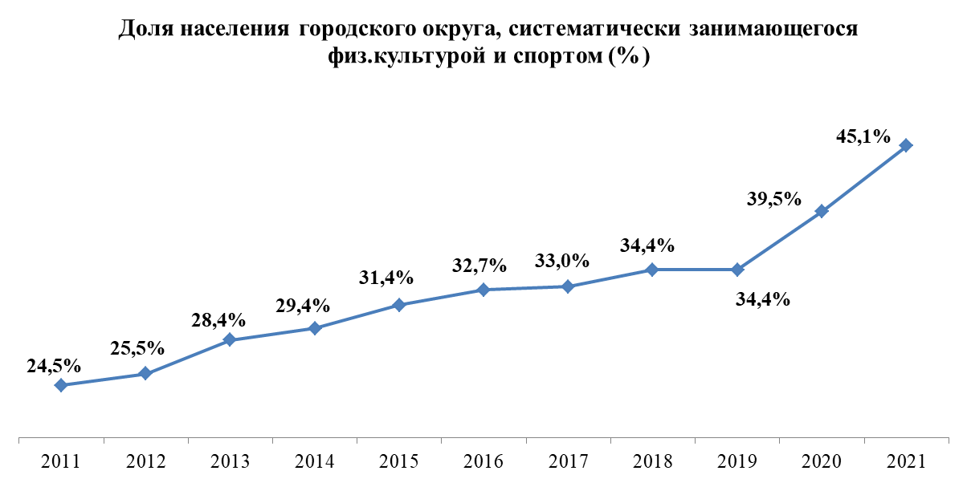

Диаграмма 24

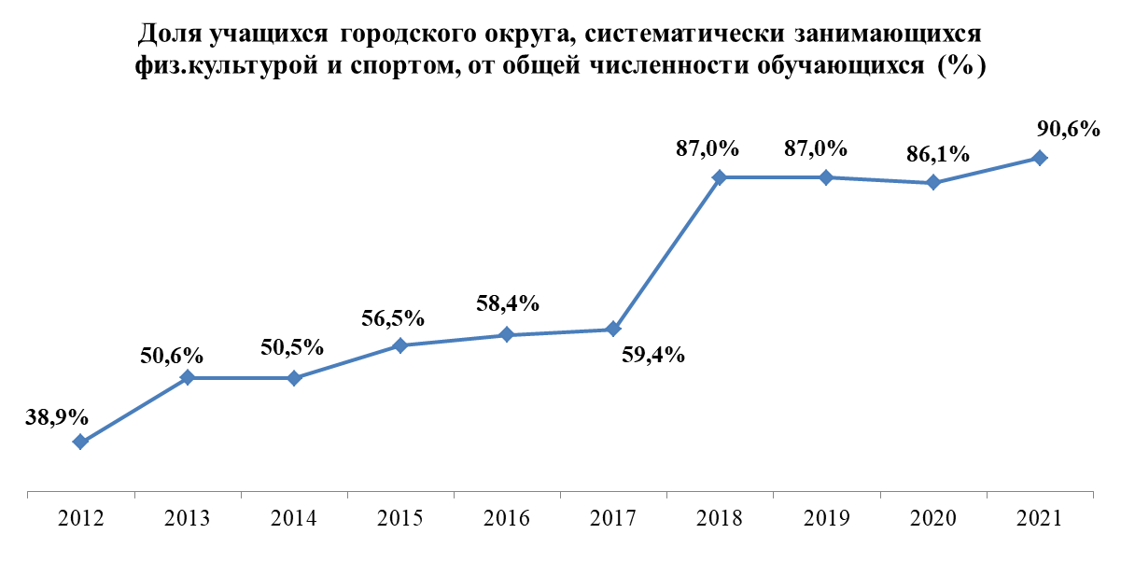

На территории городского округа проводится реализация мероприятий по поэтапному внедрению Всероссийского физкультурно-спортивного комплекса «Готов к труду и обороне» (ГТО). Все жители города по желанию могут принять участие в сдаче нормативов ГТО.
Ежегодно в Копейском городском округе проводится более 100 физкультурно-оздоровительных и спортивных мероприятий различного уровня, таких как Региональный турнир по боксу, посвященный памяти тренера Бориса Анферова, открытый турнир по боксу «Первая перчатка», Военизированная эстафета, Легкоатлетическая эстафета, Всероссийские соревнования класса «А» памяти дважды Героя Советского Союза С.В. Хохрякова и многие другие.
Для качественного развития спорта на территории городского округа необходимо решение следующих проблем:
1) обновление материально-технической базы учреждений (приобретение спортивного инвентаря и оборудования, спортивной экипировки);
2) ремонт зданий и помещений спортивных школ;
3) строительство новых спортивно-оздоровительных комплексов и объектов спорта.
В целях решения существующих проблем планируется строительство физкультурно-спортивного комплекса по ул. Жданова, 26, а также обновление материально-технической базы учреждений, в том числе за счет участия в государственных программах и федеральных (региональных) проектов.

4.4. Поддержка и развитие малого и среднего предпринимательства городского округа

На 01.01.2022 на территории округа зарегистрировано 3956 субъектов малого и среднего предпринимательства, из них 74 процента - индивидуальные предприниматели. Эти показатели являются стабильными и существенно не меняются из года в год.

В течение года существенно выросло количество предпринимателей, применяющих налог на профессиональный доход (самозанятые), до 3432 человек по итогам 2021 года.
Доля налогов, уплаченных СМСП, в общем объеме налоговых поступлений в местный бюджет составляет 15,36 %.

Диаграмма 25
Структура малого и среднего предпринимательства
Копейского городского округа
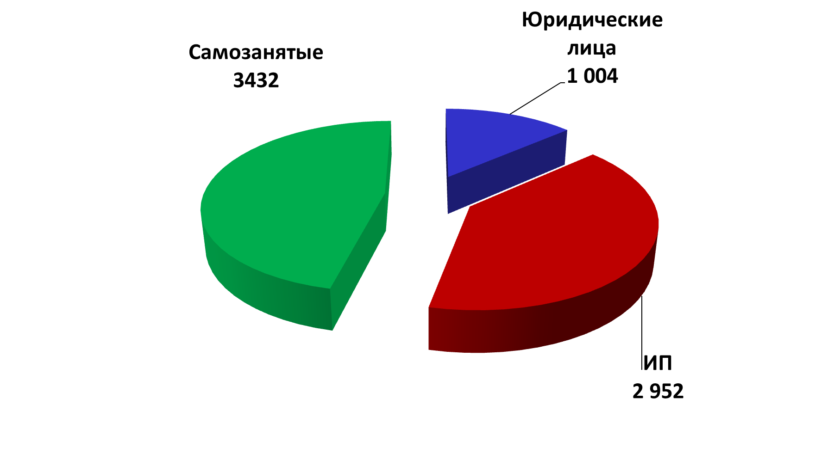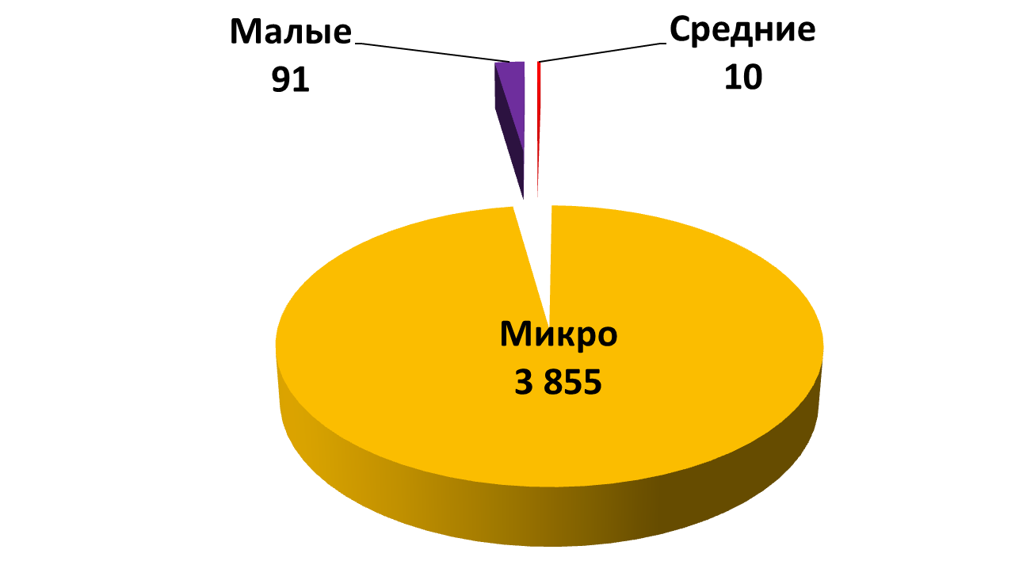
Диаграмма 26
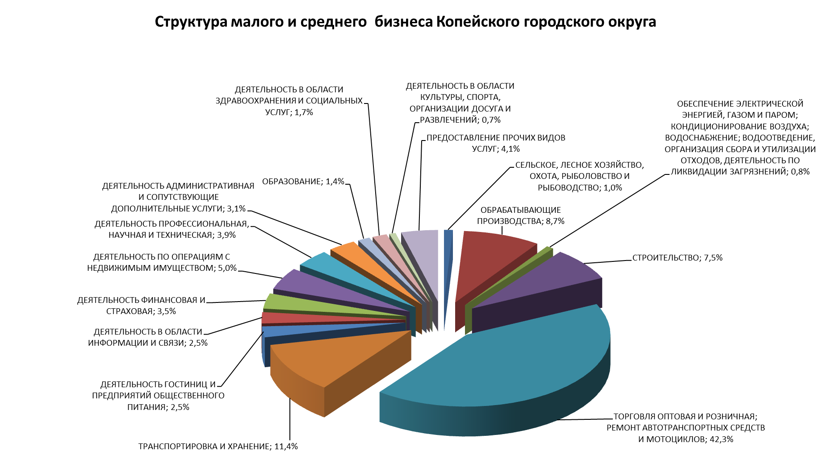

4.5. Пространственное развитие

25 апреля 2014 года было подписано соглашение о создании Челябинской агломерации. Соглашение ратифицировано решением Собрания депутатов городского округа от 10.12.2014 № 1004-МО «Об утверждении (ратификации) Соглашения о создании Челябинской агломерации».
В состав Челябинской агломерации входит 7 муниципальных образований:
- Челябинский городской округ
- Копейский городской округ
- Еманжелинский муниципальный район
- Еткульский муниципальный район
- Коркинский муниципальный район
- Красноармейский муниципальный район
- Сосновский муниципальный район.
Целью создания Челябинской агломерации является совместное решение стратегических вопросов развития территорий:
- экономическое и планировочное развитие, комплексное развитие территорий;
- единая транспортная и инженерная инфраструктура;
- единые продуктовые и технологические цепочки предприятий;
- утилизация промышленных и бытовых отходов;
- минимизация социальной напряженности на рынке труда;
- сбалансированная социальная политика, направленная на общее повышение качества жизни населения.
Исходя из основных целей, задач и механизмов их реализации, включённых в Стратегию социально-экономического развития Челябинской области до 2035 года, в соответствии со Стратегией развития Челябинской агломерации до 2035 года и Плана мероприятий по реализации Стратегии развития Челябинской агломерации на период 2018-2035 годов, основными направлениями пространственного развития городского округа являются:
- Развитие коммунальной и социальной инфраструктуры городского округа за счет реализации межмуниципальных проектов.
- Улучшение транспортной связности и доступности с муниципальными образованиями, входящими в состав Челябинской агломерации, через развитие дорожно-транспортной инфраструктуры.
- Улучшение качества жилой среды в городском округе.
- Стимулирование энергосбережения и энергоэффективности во всех сферах.

Глава 5. SWOT – анализ социально-экономического развития Копейского городского округа

Анализ внутренней среды городского округа
Таблица 1
№  п/п | Факторы | Сильные стороны | Слабые стороны
1 | Уникальность территории | - расположение города в центральной части Уральского региона;  - близость к источникам сбыта и снабжения;  - большая площадь территории;  - транспортная доступность | - большая площадь территорий, нарушенной горными разработками;  - отсутствие целостного образования и, как следствие, значительная удаленность центральной (административной) части города от жилых массивов (бывших рабочих поселков) и сельских населенных пунктов
2 | Ресурсный потенциал | Природные ресурсы:  - наличие на территории округа 7-ми озер, в том числе как источников создания рекреационных зон;  - возможность использования подземных вод для целей водоснабжения (ул. пос. Советов, жилых массивов Бажово, Горняк, район оз. Половинное).  Промышленность:  - наличие недоиспользованных производственных мощностей и частично подготовленных площадок.  Трудовые ресурсы:  - наличие свободных трудовых ресурсов;  - возможность подготовки кадров необходимой квалификации под нужды предприятий города | Природные ресурсы:  - отсутствие природных ресурсов;  - прекращение откачки воды из шахтных разработок;  - малое количество зеленых насаждений;  - подтопление территории города.  Трудовые ресурсы:  - старение населения;  - снижение уровня образования.  Земля:  - малое количество рекреационных ресурсов;  - малое количество земель с/х назначения
3 | Экономический потенциал | - многопрофильная экономика;  - преобладание в экономике города обрабатывающих производств;  - наличие крупных конкурентных предприятий;  - наличие месторождений и запасов:  - диатомитовых глин высокого качества, пригодных для изготовления отделочного кирпича;  - строительных песков высокого качества и широкого спектра фракций, что позволяет использовать его в разнообразных сегментах производства (от строительных растворов до точной оптики);  - питьевой воды в подземных горизонтах (в том числе вод с высокой минерализацией), как возможного источника альтернативного водоснабжения | - моральное и физическое старение оборудования предприятий;  - отсутствие многообразных сырьевых ресурсов;  - отсутствие экономических связей между предприятиями города
4 | Инвестиционная и предпринимательская деятельность | - наличие инвестиционных проектов на крупных предприятиях города, направленных на открытие новых и модернизацию существующих производств;  - рост инвестиций и доли собственных средств предприятий в них;  - наличие Союзов предпринимательского и промышленного сообщества | - нестабильная активность инвесторов;  - недостаточная информационная поддержка;  - отсутствие инвестиционных проектов, направленных на открытие новых линеек или модернизацию оборудования на средних и малых предприятиях;  - слабый уровень вовлеченности бизнеса в предпринимательское сообщество, низкая активность представителей МиСП в обсуждении проблемных вопросов с органами власти города;  - ограниченность финансовой поддержки бизнеса органами власти;  - отсутствие практики проведения (участия) выставок, на которых можно было бы представить продукцию предприятий города;  - отсутствие Фонда поддержки бизнеса и бизнес-инкубаторов
5 | Уровень развития инфраструктуры обслуживающих отраслей | - наличие коммуникаций и транспортной инфраструктуры;  - наличие свободных мощностей (тепло- и газоснабжения);  - наличие сотовых операторов и провайдеров сети Интернет;  - развитая сеть почтовых отделений;  - развитый потребительский рынок и рынок услуг | - высокая степень физического и морального износа коммуникаций и транспортной инфраструктуры;  - наличие незаконных торговых объектов;  - наличие бесхозяйных дорог;  - перегруженность дорог;  - отсутствие плана озеленения территории городского округа
6 | Элементы формирования и развития человеческого капитала | - развитая сеть объектов социальной инфраструктуры (образовательные и дошкольные учреждения, учреждения здравоохранения, физической культуры и спорта, дома культуры);  - наличие многоквартирных благоустроенных домов;  - высокий уровень газификации ИЖС | - наличие аварийного и непригодного для проживания жилищного фонда;  - высокий моральный и физический уровень износа объектов социальной инфраструктуры;  - недостаточное количество дошкольных и образовательных учреждений;  - недостаточное количество мест для проведения досуга (спортивно-оздоровительных и развлекательных комплексов);  - слабая материально-техническая база объектов социальной инфраструктуры;  - недостаток квалифицированных кадров;  - снижение финансирования социальной сферы;  - недостаточно высокий уровень предоставления услуг в социальной сфере
7 | Демографическая ситуация | - рост численности постоянного населения города за счет увеличения рождаемости и миграционного притока и снижения уровня смертности | - естественная убыль населения;  - старение населения;  - снижение уровня миграционного притока
8 | Рынок труда | - низкий уровень безработицы;  - наличие в непосредственной близости мегаполиса, на предприятиях и организациях которого трудоустроены копейчане | - снижение количества вакантных постоянных рабочих мест;  - недостаточное количество или отсутствие специалистов рабочих специальностей требуемой квалификации;  - нелегальная трудовая миграция
9 | Финансовые ресурсы | - наличие на территории города большого количества банков | - дотационный бюджет;  - снижение уровня собственных доходов бюджета;  - низкая собираемость неналоговых доходов;  - нерациональное использование муниципальной собственности
10 | Экология | - налажен процесс сбора и утилизация мусора | - недостаточная мощность очистных сооружений города;  - загрязнение водных ресурсов;  - недостаточная мощность мусоросортировочного комплекса
11 | Система управления и профессионализм управленческих кадров |  | - низкая эффективность организационной структуры;  - низкий уровень взаимодействия между органами местного самоуправления и хозяйствующими субъектами;  - низкий уровень заработных плат управленческого персонала;  - отсутствие кадрового резерва;  - неразвитая система мотивирования персонала к трудовой деятельности
12 | Лояльность жителей и их вовлеченность в муниципальное управление | - наличие общественных организаций;  - наличие Союзов и Советов предпринимательского и промышленного сообщества | - низкая активность граждан и представителей бизнеса в муниципальном управлении;  - недостаточное количество КТОСов;  - низкий уровень доверия жителей к власти
13 | Возможность кооперации с другими территориями | - Челябинская агломерация

Таблица 2
SWOT – анализ социально-экономического развития Копейского городского округа

Сильные стороны  «S» - strength | Слабые стороны  «W» - weakness
- расположение города в центральной части Уральского региона;  - близость к источникам сбыта и снабжения;  - большая площадь территории;  - транспортная доступность | - большая площадь территорий, нарушенных горными разработками;  - отсутствие целостного образования и, как следствие, значительная удаленность центральной (административной) части города от жилых массивов (бывших рабочих поселков) и сельских населенных пунктов
- наличие недоиспользованных производственных мощностей и частично подготовленных площадок;  - наличие свободных трудовых ресурсов, возможность подготовки кадров необходимой квалификации под нужды предприятий города | - отсутствие природных ресурсов;  - прекращение откачки воды из шахтных разработок;  - подтопление территории города;  - старение населения
- многопрофильная экономика;  - преобладание в экономике города обрабатывающих производств;  - наличие крупных конкурентных предприятий | - моральное и физическое старение оборудования предприятий;  - дотационный бюджет;  - нестабильная активность инвесторов;  - недостаточная информационная поддержка бизнеса;  - ограниченность финансовой поддержки бизнеса органами власти;  - слабо развитая инфраструктура для развития бизнеса
- наличие коммуникаций и транспортной инфраструктуры;  - наличие свободных мощностей (тепло- и газоснабжения) | - высокая степень физического и морального износа коммуникаций и транспортной инфраструктуры
- развитая сеть объектов социальной инфраструктуры (образовательные и дошкольные учреждения, учреждения здравоохранения, физической культуры и спорта, дома культуры) | - наличие аварийного и непригодного для проживания жилищного фонда;  - высокий моральный и физический уровень износа объектов социальной инфраструктуры;  - недостаточное количество дошкольных и образовательных учреждений
- рост численности постоянного населения города за счет увеличение рождаемости, миграционного притока и снижения уровня смертности | - естественная убыль населения
- налажен процесс сбора и утилизация мусора | - недостаточная мощность очистных сооружений города;  - недостаточная мощность мусоросортировочного комплекса

Возможности  «O» - opportunities | Угрозы  «T» - threats
Политические факторы:  - изменение федерального и регионального законодательства;  - технологические факторы | Экономические факторы:  - повышение уровня инфляции;  - увеличение дефицита бюджета;  - спад производства;  - ужесточение гос. контроля за субъектами хозяйствующей деятельности
Социальные факторы:  - рост численности населения;  - повышение уровня образования и культуры населения;  - развитие спорта;  - увеличение мощностей и материально-технической базы объектов социальной инфраструктуры;  - повышение качества предоставления социальных услуг (образование, здравоохранение и т.д.);  - снижение уровня безработицы | Экологические факторы:  - повышение уровня загрязнения воздуха;  - увеличение нагрузки на очистные сооружения;  - повышение уровня выбросов в окружающую среду;  - увеличение количества несанкционированных свалок
Демографические факторы:  - увеличение численности населения;  - увеличение рождаемости;  - снижение смертности | Факторы обеспечения трудовыми ресурсами:  - старение населения;  - снижение уровня квалификации;  - отток специалистов из города

Раздел II. Описание основных ставок социально-экономического развития Копейского городского округа

В 2021 году совместно со специалистами Инновационного центра «Сколково» администрацией Копейского городского округа разработана концепция развития города, определены 6 основных ставок:
1. Зеленый город
Под зелеными городами понимаются города с множеством естественных пространств, предназначенных для улучшения благосостояния и здоровья их жителей, с низким уровнем загрязнения окружающей среды и парниковых газов, использующие экологически чистые и устойчивые методы строительства, с высоким уровнем экологической воспитанности граждан и соответствующими привычками поведения.
Ставка в развитии Копейска как «зеленого города» подразумевает развитие следующих направлений:
- Зеленая экономика
Размещение на территории экологически безопасных производств; на действующих предприятиях – повышение экологической безопасности и внедрения экологических стандартов.
Согласно Стратегиям развития Челябинской области и Челябинской агломерации, Копейск определен как промышленный центр, с перспективами дальнейшего развития в следующих отраслях:
- специальном машиностроении,
- производстве металлических изделий,
- производстве полимерной упаковки,
- производстве продуктов питания.
При этом развитие указанных отраслей на территории городского округа в рамках действующих предприятий или размещение на территории Копейска новых производств возможно только при использовании предприятиями:
- экологических стандартов безопасности, технологических и конструктивных мероприятий, предусматривающих существенное сокращение количества и токсичности выбросов в окружающую среду без снижения качества и количества целевого продукта;
- энергосберегающих и ресурсосберегающих технологий.
- Зеленый транспорт
Обновление автобусного парка, осуществляющего перевозку пассажиров по регулярным маршрутам, на автобусы на газомоторном топливе или на дизельном или бензиновом топливе экологического стандарта ЕВРО-5.
Предоставление возможности жителям города безопасно пользоваться дешевыми и эффективными видами передвижения – велосипедами, роликовыми коньками, устройствами индивидуальной мобильности на электрической тяге – за счет строительства необходимой инфраструктуры (велодорожки, велостоянки, оборудованные места для проведения санитарно-гигиенических процедур на общественных территориях и (или) бизнес-центрах).
- Зеленая инфраструктура
В данном случае под зеленой инфраструктурной понимается проведение комплекса мероприятий, направленных на:
- внедрение эффективного расходования энергоресурсов с целью достижения как экономического, так и экологического эффекта за счет внедрения автоматизированных систем учета и планирования потребления энергоресурсов;
- снижение технологических потерь в коммунальных сетях за счет их модернизации, использования современных автоматизированных систем, в частности системы цифровизации городского хозяйства «Умный город»;
- строительство многоквартирных домов с индивидуальными источниками тепло- и энергоснабжения;
- внедрение раздельного сбора мусора и замкнутого круга ресайклинга.

- Разработка технологий промышленной переработки
Одна из особенностей развития промышленной инфраструктуры в Челябинской области - инвентаризация свободных площадей промышленных предприятий для создания на них индустриальных и промышленных технопарков.
На территории городского округа расположены достаточно большие объемы не переработанных промышленных отходов, что не позволяет вовлечь в хозяйственное ведение данные территории. Аналогичная проблема – большой объем промышленных шлаков металлургического производства ЧМК – существует в городе Челябинске, расположенном в непосредственной близости к Копейску.
На территории городского округа развиваются два индустриальных парка - «Потанино» и «Композит», специализирующиеся на разработке технологий переработки промышленных отходов.
Успешная апробация и внедрение технологий промышленной переработки на территории Копейска позволит решить не только внутреннюю проблему города, но и выйти технологиям на региональный, федеральный и мировой уровни.
Успешное развитие технопарков даст мощный толчок в развитии города в целом и жилых массивов, вблизи которого расположены технопарки, в частности:
- повышение привлекательности города для проживания и работы и, как следствие, увеличение численности постоянного населения;
- увеличение высокопроизводительных рабочих мест;
- повышение уровня образования населения за счет обучения по целевому набору в высших учебных заведениях г. Челябинска или привлечения на территорию городского округа филиалов высших учебных заведений;
- развитие индивидуального жилищного строительства, в том числе за счет предоставления земельных участков специалистам технопарков;
- развитие сферы услуг и объектов социального назначения.

- Центр компетенций ревитализации промышленной территории
Территория Копейского городского округа составляет 35,6 тыс. га. При этом зона застройки объектами жилого назначения (ИЖС, МКД, малоэтажная застройка) и общественно-делового назначения составляет около 5 тыс. га или 13,8 % от площади городского округа.
Площадь территории в границах горных отводов бывших угледобывающих предприятий составляет 3,57 тыс. га или 10,04 % от площади городского округа, что сопоставимо с площадью всей жилой и общественно-деловой застройки.
Подработанные территории, которые не могут быть использованы для жилищного строительства, привели к неоднородной планировочной структуре городского округа (отсутствие целостного образования) и, как следствие, создают ряд проблем, в частности:
- значительная протяженность дорог между административным центром и бывшими рабочими поселками влияет на высокую стоимость их содержания;
- значительная протяженность инженерных коммуникаций дает высокий уровень потерь при транспортировке энергоносителей.
В границах горных отводов расположено 1234 домостроения общей площадью более 79,2 тыс. м². По итогам инвентаризации шахта «Центральная» и разрез «Копейский» вошли в список наиболее опасных бесхозяйных горных выработок (площадь горного отвода шахты составляет 677 га, открытыми работами нарушены земли площадью 310 га). В случае подъема грунтовых вод и затопления выработок под угрозой разрушения окажутся АО «Копейский машиностроительный завод» и 262 жилых здания, находящихся по ул. Ленина. По данным научного мониторинга, это может произойти уже через семь лет.
Территория в границах горных отводов является федеральной собственностью. На их рекультивацию средства из федерального бюджета не выделяются. Муниципалитет не может вести хозяйственную деятельность на подработанных территориях.
Администрацией городского округа направлены предложения в Министерство экологии Челябинской области с предложением включить подработанные территории в зеленый пояс г. Челябинска. В случае принятия положительного решения, озеленение данных территорий будет производиться за счет средств регионального бюджета. Это в свою очередь увеличит коэффициент озеленения территории городского округа, который на сегодняшний день является недостаточным.
Министерством энергетики Российской Федерации разработан Прогноз развития гидрогеологической ситуации группы ликвидированных и брошенных шахт и разреза, расположенных на территории городского округа (шахты «Красная горнячка», «Подозерная», «Калачевская», «Октябрьская», «Центральная», «Комсомольская», «Капитальная» и разрез «Копейский»). Основываясь на указанной научной работе и в целях обеспечения безопасности проживания, основной задачей администрации на среднесрочную перспективу является разработка единого проекта водопонижения на территории г. Копейска.
В совокупности реализация проекта водопонижения на территории г. Копейска и озеленение подработанных территорий дадут возможность вовлечь земельные участки в хозяйственное ведение и создать рекреационные зоны для отдыха населения (прогулочные зоны и зоны активного отдыха без строительства капитальных объектов).

- Логистический хаб
Географическое положение Копейска и возможность выхода на автодороги федерального и регионального значения, близость к железнодорожным путям ОАО «РЖД» является достаточно выгодным для размещения здесь логистических и складских центров.
На территории жилого массива Октябрьский по ул. Логопарковой, 1 размещен логистический центр. Первая очередь введена в эксплуатацию в апреле 2014 года, в стадии проектирования находится 2 очередь. Плановая дата ввода в эксплуатацию не определена. Общая площадь земельного участка Логоцентра составляет 160 тыс. м², из них 64,6 тыс. м² будут занимать складские помещения (при вводе в эксплуатацию 2 очереди).
Генеральным планом городского округа определена еще одна площадка для размещения логистического (складского) центра – вдоль автодороги «Обход г. Челябинска» в районе жилого массива Вахрушево. Площадь земельного участка с кадастровым номером 74:30:0000000:14771 по адресу: г. Копейск, ул. Ермака, 75 составляет 15,8 га. Площадь земельного участка с кадастровым номером 74:30:0201020:318 по адресу: г. Копейск, ул. Ермака, 77 составляет 20 га. Проработана техническая возможность присоединения к сетям инженерного обеспечения. Предложения направлены в Министерство экономического развития Челябинского области и Агентство инвестиционного развития Челябинской области. Ведется подбор инвесторов.

- Рекреационная зона
Структура городского округа неоднородна и представляется собой центральную часть и территории бывших рабочих поселков, образованных около шахт.
Развитие социальной инфраструктуры городского округа неразрывно связана с его историей, как шахтерского города. Этапы развития города условно можно выстроить в цепочку: шахта – поселок – социальная инфраструктура (школы, детские сады, дом культуры и т.д.).
Поэтому сеть домов культуры распределена равномерно: на территориях каждого бывшего рабочего посёлка имеется Дом культуры, а рядом – парковые зоны, зоны отдыха или скверы. Работы по содержанию и облагораживанию существующих рекреационных зон ведутся постоянно. В рамках федерального (регионального) проекта «Формирование комфортной городской среды» с 2019 года осуществляется благоустройство общественных территорий и формируются новые зоны отдыха для горожан.
Всего по состоянию на 01.01.2022 на территории городского округа расположены 32 парка и сквера. В центральной части города располагается Парк Победы, полную реконструкцию которого планируется завершить к 2024 году (при наличии необходимого объема финансирования).

В стадии разработки находятся проекты реконструкции Площади Славы и парка по ул. Борьбы.

К 2035 году планируется осуществить строительство сети велодорожек общей протяженностью 69,625 км, опоясывающих всю территорию городского округа, в 3 этапа:

2023-2027 годы – велодорожки, соединяющие ФОК по ул. Борьбы, 28 и стадион Химик (L= 3,576 км);

2027-2030 годы – велодорожки в центральной части города (L= 13,935 км);

2030-2035 годы – велодорожки, соединяющие центр города с территориями бывших рабочих поселков (L= 52,114 км).

6. Развитие городского округа в составе Челябинской агломерации
Целью создания Челябинской агломерации является совместное решение стратегических вопросов развития территорий:
- экономическое и планировочное развитие, комплексное развитие территорий;
- единая транспортная и инженерная инфраструктура;
- единые продуктовые и технологические цепочки предприятий;
- утилизация промышленных и бытовых отходов;
- минимизация социальной напряженности на рынке труда;
- сбалансированная социальная политика, направленная на общее повышение качества жизни населения.
Исходя из основных целей, задач и механизмов их реализации, включённых в Стратегию социально-экономического развития Челябинской области до 2035 года, Стратегию развития Челябинской агломерации до 2035 года и План мероприятий по реализации Стратегии развития Челябинской агломерации на период 2018-2035 годов, основная цель – достижение уровня благоустройства г. Копейска до уровня благоустройства г. Челябинска
Основными задачами пространственного развития городского округа являются:
- Развитие коммунальной и социальной инфраструктуры городского округа за счет реализации межмуниципальных проектов.
- Улучшение транспортной связности и доступности с муниципальными образованиями, входящими в состав Челябинской агломерации через развитие дорожно-транспортной инфраструктуры.
- Улучшение качества жилой среды в городском округе.
- Стимулирование энергосбережения и энергоэффективности во всех сферах.

Таким образом, реализация ставок дает мощный экономический эффект в развитии города и повышении его привлекательности как для ведения бизнеса, так и для проживания, в частности приведет к:
- притоку инвестиций в экономику города;
- появлению новых постоянных рабочих мест, в том числе высокопроизводительных;
- формированию стабильного и качественного миграционного притока, увеличению постоянной численности населения городского округа;
- росту жилищного строительства;
- значительному сокращению аварийного жилищного фонда и жилищного фонда, признанного непригодным для проживания;
- улучшению жилищных условий отдельных категорий граждан за счет участия городского округа в реализации государственных программ, направленных на обеспечение жильем молодых семей, предоставление жилищных субсидий для многодетных семей, льготной ипотеки для молодых специалистов, занятых в приоритетных отраслях экономики.
- развитию социальной инфраструктуры;
- повышению качества городской среды за счет участия в федеральных (региональных) проектах и государственных программах, направленных на:
- реновации жилого фонда, с включением в его состав комплексных элементов благоустройства (пешеходные маршруты, велодорожки, скверы, парки);
- расселение из аварийного жилья с учетом ценовых зон, социальной картины конкретного района;
- благоустройство городской среды;
- повышение энергоэффективности жилищного фонда;
- внедрение технологий «Умный город» для мониторинга энергоэффективности и оценки эффекта от энергосберегающих мероприятий;
- увеличение рекреационных зон и коэффициента озеленения до нормативных значений.
- улучшению транспортной связности и доступности с муниципальными образованиями, входящими в состав Челябинской агломерации, через развитие дорожно-транспортной инфраструктуры за счет участия:
- в анализе грузовых и пассажирских потоков по территории Челябинской области, перспектив формирования транспортных коридоров;
- в разработке транспортной стратегии Челябинской области;
- в реализации проектов, направленных на развитии межмуниципальной и межрегиональной дорожно-транспортной инфраструктуры, в случае прохождения через территорию городского округа;
- в освоении инновационных технологий строительства, реконструкции и содержания автомобильных дорог;
- в модернизации систем городского и пригородного пассажирского транспорта в соответствии с социальными стандартами, оптимизации маршрутной сети;
- во внедрении механизмов государственного стимулирования перевода транспортных средств на экологически чистые виды топлива;
- в разработке транспортной схемы Челябинской агломерации и ее реализации;
- в комплексной модернизации системы общественного транспорта Челябинской агломерации, включая строительство линий скоростного трамвая, соединяющих город Челябинск с городом Копейск;
- в реализации государственных и региональных проектов, направленных на перевод неэлектрического общественного транспорта на газ и создание соответствующей инфраструктуры, в том числе сети зарядных станций;
- в разработке и реализации комплексного плана транспортного обслуживания населения Челябинской области на средне- и долгосрочную перспективу до 2035 года в части пригородных пассажирских перевозок.

Реализация указанных ставок является основой Стратегии и прослеживается в ее основных направлениях, целях, задачах и механизмах их реализации.

Раздел III. Описание сценариев социально-экономического развития Копейского городского округа

Стратегия разработана в трех сценариях:
- инерционный,
- базовый,
- целевой.
Инерционный (консервативный) сценарий основывается на сохранении текущих тенденций развития в условиях жестких ресурсных ограничений.
В рамках данного сценария отсутствует активная политика органов местного самоуправления в отношении проблем во всех сферах жизнедеятельности города, в первую очередь в отношении следующих вопросов:
- увеличения мощности очистных сооружений;
- решение локальных проблем с инженерной инфраструктурой жилых массивов Вахрушево и Октябрьский, сельских территорий.
- осушения подтапливаемых территорий города, в том числе и разработки единого проекта водопонижения на территории г. Копейска;
- ликвидации (рекультивации) нарушенных горными разработками земель, оставшимися после ликвидации шахт и разрезов.
Отсутствие активной политики в решении указанных вопросов со временем приведет к следующим последствиям:
- массовому миграционному оттоку жителей с территории города;
- закрытию цехов, сокращению рабочих мест и объемов производства одного из крупных предприятий города АО «Копейский машиностроительный завод»;
- невозможности размещения новых производств на территории города и расширению действующих предприятий;
- невозможности жилищного строительства.
В результате территория города становится не привлекательной для проживания и работы и, как следствие, для инвестирования. Всё это является факторами снижения уровня благосостояния населения.
В более отдаленной перспективе длительное существование города в инерционном сценарии приведет к его деградации как отдельной территориальной единицы.

Базовый сценарий развития основывается на более позитивных тенденциях развития, по сравнению с инерционным сценарием. В условиях дефицита собственных ресурсов экономика города способна преодолеть ряд существующих проблем при участии бюджетов более высокого уровня и инвесторов. Данный сценарий предполагает решение текущих проблем в сфере ЖКХ, что в перспективе позитивно скажется на качестве жизни населения города, на инвестиционной привлекательности и возможностях дальнейшего развития промышленности.
Данный сценарий предполагает сохранение и рост основных показателей социально-экономического развития городского округа в рамках существующих тенденций. В то же время он не позволяет осуществить необходимые структурные изменения, в результате ряд негативных тенденций, происходящих в инерционном сценарии, будут реализовываться и в базовом.

Целевой сценарий развития строится на перспективе существенных инвестиционных вложений в инфраструктуру города со стороны региона и инвесторов, с перспективами развития расширения жилищного строительства по принципу развития застроенных территорий и размещением перспективных отраслей экономики.
Данный вариант предполагает реализацию всех 5-ти ставок, указанных в разделе II:
- достаточно быстрое решение проблем, являющихся сдерживающими факторами и озвученными в инерционном сценарии;
- заинтересованность инвесторов в освоении рекультивированных территорий бывших угольных шахт и разрезов для освоения под объекты досуга или размещение производственных площадок для экологически безопасных производств;
- заинтересованность инвесторов в повторном развитии застроенных территорий, как для жилищного строительства, так и для коммерческого, размещении производственных площадок для экологически безопасных производств.
Все это повлечет за собой необходимость создания благоприятных условий для проживания:
- благоустройство городской среды;
- строительство необходимых объектов социальной инфраструктуры;
- модернизацию транспортной и инженерной инфраструктур;
- улучшение качества предоставляемых услуг во всех сферах.
Активная политика окажет положительное влияние и на реальные доходы населения и демографию города, в первую очередь за счет увеличения миграции населения в город.

Раздел IV. Приоритеты, цели, задачи и направления социально-экономической политики

Стратегическая цель: Копейск – комфортный и привлекательный город для проживания и работы.
Ключевая ценность: Человек.
Стратегическая цель реализуется через систему стратегических задач:
  - создание условий для роста численности населения Копейска с сохранением и развитием социально-образовательного и культурного уровня жизни;
  - улучшение инвестиционной, деловой, предпринимательской, общественной и гражданской активности в городе;
  - обеспечение экологической безопасности;
  - внедрение «умных» технологий;
  - проведение ясной и планомерной градостроительной политики;
  - развитие Копейска как «зеленого города», создание комфортной городской среды;
  - развитие экономики Копейского городского округа преимущественно за счет развития промышленного производства, логистической сферы и повышения инвестиционной привлекательности города.
При этом стратегические цель и задачи города в полной мере коррелируются со стратегическими целями и задачами развития Российской Федерации и Челябинской области.
Реализация поставленных стратегических целей и задач осуществляется по основным 7-ми направлениям.

НАПРАВЛЕНИЕ 1. Развитие экономики Копейского городского округа. Повышение инвестиционной привлекательности города. Формирование цифровой инфраструктуры экономики
Цель:
Копейск - инвестиционно привлекательный город, предприятия которого привлекают и сохраняют квалифицированные кадры, развивают и берегут городскую среду.
Задачи:
- Создание лучших условий для предпринимателей и субъектов инновационной и инвестиционной деятельности.
- Развитие, модернизация и повышение экологической безопасности предприятий бюджетообразующих отраслей для обеспечения их максимального вклада в развитие экономики города.
- Развитие инновационной и инвестиционной деятельности, привлечение инвестиций в экономику города.
- Поддержка и развитие малого и среднего предпринимательства.
- Развитие Челябинской агломерации.
- Обеспечение внедрения современных цифровых технологий в экономику города для повышения ее эффективности.
- Развитие инженерной инфраструктуры.
Согласно Стратегиям развития Челябинской области и Челябинской агломерации, Копейск определен как промышленный центр, с перспективами дальнейшего развития в следующих отраслях:
- специальном машиностроении,
- производстве металлических изделий,
- производстве полимерной упаковки,
- производстве продуктов питания.
При этом развитие указанных отраслей на территории городского округа в рамках действующих предприятий или размещение на территории Копейска новых производств возможно только при использовании предприятиями:
- экологических стандартов безопасности, технологических и конструктивных мероприятий, предусматривающих существенное сокращение количества и токсичности выбросов в окружающую среду без снижения качества и количества целевого продукта;
- энергосберегающих и ресурсосберегающих технологий.

Примечание: Реализация указанных задач тесно переплетается между собой, и развитие каждого направления возможно только в комплексе со всеми остальными, по следующим причинам:
- порядка 70 % всех коммерческих организаций относятся к субъектам малого и среднего предпринимательства;
- доля обрабатывающего производства в общем объеме отгруженной продукции, выполненных работ и услуг составляет от 65 до 70 %;
- развитие потенциала городского округа невозможно без привлечения инвестиций в обновление основных средств и модернизацию уже существующих предприятий и производств и инвестирования строительства новых промышленных объектов;
- развитие малого и среднего бизнеса предполагает не только укрепление позиций уже действующих субъектов малого и среднего предпринимательства за счет модернизации и (или) расширения производства, но и создание новых малых и средних предприятий на территории городского округа, а это и есть инвестиции в экономику города;
- инженерная инфраструктура, в частности транспортная логистика, оказывает существенное влияние на себестоимость производимой продукции и удобство и скорость доставки сырья и сбыта готовой продукции.
Показатели:
- Объем отгруженных товаров собственного производства, выполненных работ и услуг.
- Объем инвестиций в основной капитал за счет всех источников финансирования (по крупным и средним организациям).
- Количество субъектов малого и среднего предпринимательства.
- Средняя заработная плата работников крупных и средних организаций.
- Реальный рост заработной платы.
- Уровень зарегистрированной безработицы.

Задачи 1 – 4. Создание лучших условий для предпринимателей и субъектов инвестиционной деятельности. Развитие, модернизация и повышение экологической безопасности предприятий бюджетообразующих отраслей для обеспечения их максимального вклада в развитие экономики города.
Механизмы реализации задач:
    - Создание и совершенствование нормативной правовой и организационной основы промышленной и инвестиционной политики, развитие малого и среднего предпринимательства, разработка и внедрение мер стимулирования применения комплексных цифровых и иных решений на предприятиях.
    - Внедрение новых и совершенствование существующих преференций, создание лучших условий для ведения бизнеса, инвестиционного процесса (мер финансовой и нефинансовой поддержки – налоговых льгот, субсидий, грантов, поощрений, и других) на основе системного изучения запросов потенциальных и действующих инвесторов, сопровождения, поощрений, а также штрафов, стимулирующих ответственное отношение предприятий к городской среде.
    - Создание инфраструктуры для привлечения инвесторов, в том числе формирование и подготовка инвестиционных площадок для размещения экологически безопасных предприятий и логистических центров.
    - Привлечение ресурсов органов исполнительной власти Челябинской области в поиске и привлечении инвесторов с целью размещения на территории городского округа новых предприятий.
    - Совершенствование предприятиями процессов производства современных, качественных, безопасных и конкурентоспособных товаров и услуг.
    - Обеспечение на крупных предприятиях города конкурентоспособности и диверсификации деятельности в современных условиях на основе:
  - содействия формированию инновационных производств и культуры реализации инвестиционно-инновационных проектов с участием ведущих научных центров области, страны и мира;
  - развития современных высокотехнологичных производств на основе использования преимуществ базовых отраслей;
  - развития промышленности путем содействия в развитии промышленных, индустриальных технопарков, функционирующих на принципах «зеленой» экономики с широким применением цифровых технологий, обеспечивающих производство с высокой добавленной стоимостью и реинвестирующих прибыль в собственное развитие.
    - Содействие в оказании федеральных, региональных и муниципальных мер стимулирования развития промышленности и предпринимательства, повышения производительности труда.
    - Минимизация некоммерческих рисков, повышение стабильности, предсказуемости и удобства ведения бизнеса, развитие конкурентной среды:
    - продолжение упрощения административных процедур ведения предпринимательской и инвестиционной деятельности, развитие институтов поддержки инвесторов по принципу «одного окна»;
    - развитие механизмов взаимодействия и сотрудничества между бизнесом, властью и населением, в том числе с применением цифровых технологий нового поколения для решения задач городского развития;
    - обеспечение баланса интересов города и инвесторов, фиксация взаимных интересов и обязательств (например, в рамках муниципально-частного партнерства, в частности -концессионных соглашений).
    - Создание организационно-экономических условий для повышения социальной ответственности бизнеса в сфере содействия занятости и сохранности здоровья населения, экологической безопасности производств.
    - Повышение качества и культуры предоставления государственных и муниципальных услуг субъектам малого и среднего предпринимательства.

Задача 5. Развитие Челябинской агломерации.
Механизмы реализации задачи:
- Повышение уровня жизни населения городского округа до уровня жизни жителей центра Челябинской агломерации – г. Челябинска за счет успешной реализации ставок, указанных в разделе II, мероприятий в рамках направлений 1-7 настоящего раздела.
- Участие в реализации проектов, предусмотренных Стратегией социально-экономического развития Челябинской агломерации и планом реализации Стратегии социально-экономического развития Челябинской агломерации.
- Рассмотрение возможности построения единой системы территориального планирования Челябинской агломерации.
- Обеспечение высокого качества городской среды.
- Участие в проведении административной и информационной поддержки агломерации в целях формирования позитивного отношения к ее развитию.

Задача 6. Обеспечение внедрения современных цифровых технологий в экономику города для повышения ее эффективности.
Механизмы реализации задачи:
- Участие в реализации национального проекта «Цифровая экономика Российской Федерации», проектов цифровизации городского хозяйства «Умный город»; совершенствование управления городом, нацеленного на повышение качества жизни населения города, с применением инструментов цифровизации.
- Обеспечение внедрения современных цифровых технологий в экономику Копейского городского округа для повышения ее эффективности:
- Создание ИКТ-инфраструктуры для обеспечения предоставления гражданам, субъектам предпринимательства и органам местного самоуправления городского округа доступных, устойчивых, безопасных и экономически эффективных услуг по хранению и обработке данных:
- развитие ИКТ-инфраструктуры муниципальных центров обработки данных, обеспечивающих эффективное функционирование государственных и муниципальных ИКТ-систем, включая подсистемы АПК «Безопасный город» платформы «Умный город»;
- модернизация ИКТ-инфраструктуры органов местного самоуправления городского округа;
- обеспечение ШПД к информационно-телекоммуникационной сети «Интернет» для лечебно-профилактических организаций, образовательных организаций и других общественно значимых объектов, органов местного самоуправления Копейского городского округа.
- Внедрение цифровых платформ работы с данными для обеспечения потребностей граждан, субъектов предпринимательства и органам местного самоуправления городского округа в использовании преимущественно отечественного программного обеспечения:
- обеспечение возможности использования данных в отечественных цифровых платформах, в том числе путем финансирования в рамках муниципальных программ городского округа и государственных программ Челябинской области;
- внедрение отечественной цифровой платформы сбора, обработки и распространения пространственных данных для нужд, обеспечивающих потребности граждан, субъектов предпринимательства и органов местного самоуправления городского округа;
- внедрение отечественной цифровой платформы сбора, обработки и распространения данных дистанционного зондирования Земли для нужд, обеспечивающих потребности граждан, субъектов предпринимательства и органов местного самоуправления городского округа.

Задача 7. Развитие инженерной инфраструктуры.
Механизмы реализации задачи:
      - Эффективное использование инженерных и территориальных ресурсов с учетом широкого внедрения ресурсосберегающих технологий.
      - Обеспечение надежной и бесперебойной работы инженерной инфраструктуры города.
      - Модернизация, реконструкция и строительство новых объектов коммунальной инфраструктуры.
      - Развитие транспортной инфраструктуры за счет:
- оптимизации транспортной сети города;
- реконструкции автомобильных дорог, в том числе строительства конструктивных элементов и обустройства автодорог, дорожных сооружений, и доведения их до нормативных значений существующих транспортно-эксплуатационных показателей и прочностных характеристик;
- проектирования и строительства новых дорог и развязок.

НАПРАВЛЕНИЕ 2. Жилищно-коммунальное хозяйство

Цель:
Эффективное и бесперебойное функционирование объектов жилищно-коммунального хозяйства при относительно недорогих тарифах (плате)

Задачи:

Модернизация, реконструкция и строительство новых объектов коммунальной инфраструктуры в целях обеспечения функционирования предприятий жилищно-коммунальной сферы на принципах самоокупаемости при экономически обоснованных тарифах (плате).
- Повышение уровня удовлетворённости населения качеством предоставления жилищно-коммунальных услуг.
- Обеспечение комфортного и безопасного проживания населения в многоквартирных домах (далее – МКД).
- Совершенствование системы управления МКД.

Показатели:
- Уровень удовлетворённости населения качеством предоставления жилищно-коммунальных услуг.
- Удельный вес населения с доступом к водоснабжению и централизованному водоотведению.
- Уровень газификации городского округа.
- Доля многоквартирных домов, собственники помещений в которых реализовали свое право по выбору способа управления.
- Срок ликвидации аварийного и непригодного для проживания жилищного фонда от даты признания его таковым

Задача 1. Модернизация, реконструкция и строительство новых объектов коммунальной инфраструктуры в целях обеспечения функционирования предприятий жилищно-коммунальной сферы на принципах самоокупаемости при экономически обоснованных тарифах (плате).
Механизмы реализации задачи:
- Устранение высокой степени морально-технической изношенности сетей коммунальной инфраструктуры (водоснабжения, водоотведения и теплоснабжения), приведение муниципальных объектов коммунальной инфраструктуры к нормативному состоянию за счет привлечения средств вышестоящих бюджетов, Фонда реформирования ЖКХ, инвесторов.

Осуществление мероприятий по развитию систем коммунальной инфраструктуры с финансированием в необходимом объеме за счет федеральных, региональных, муниципальных средств и привлечением частных инвестиций.
- Строительство новых объектов коммунальной инфраструктуры по направлениям, сдерживающим дальнейшее развитие города, в частности в сфере водоснабжения и водоотведения.
- Применение новейших технологий по производству коммунальных услуг с целью улучшения их качественных показателей и снижения стоимости их производства, а также увеличения объема коммунальных услуг.

Развитие уровня конкуренции в сфере предоставления коммунальных услуг, в том числе за счет применения механизмов муниципально-частного партнёрства и концессионных соглашений.

Осуществление мероприятий по догазификации населенных пунктов городского округа.
- Расширение практики применения локальных систем и установок приготовления коммунальных услуг при строительстве многоквартирных домов.
- Повышение энергоэффективности систем ресурсоснабжения.

Задача 2. Повышение уровня удовлетворённости населения качеством предоставления жилищно-коммунальных услуг.
Механизмы реализации задачи:

Повышение качества предоставления жилищных и коммунальных услуг за счет осуществления мероприятий по модернизации, реконструкции и строительству новых объектов коммунальной инфраструктуры.

Оказание адресной помощи малоимущим слоям населения на субсидирование услуг ЖКХ.

Создание цифровой платформы взаимодействия жилищных, коммунальных и ресурсоснабжающих организаций и потребителей услуг.

Создание единой цифровой системы управления ЖКХ, в том числе единой информационной базы всех основных фондов, сетей, городских коммуникаций.

Создание цифровой платформы, в том числе на базе аппаратно-программного комплекса «Безопасный город», в целях оперативного реагирования на аварийные ситуации в городском хозяйстве.

Задача 3. Обеспечение комфортного и безопасного проживания населения в МКД.
Механизмы реализации задачи:
- Расселение аварийного и непригодного для проживания жилищного фонда за счет участия в государственных программах и федеральных (региональных) проектах.
- Осуществление мероприятий по своевременному сносу расселенного аварийного жилищного фонда.
- Инвентаризация и снос аварийных нежилых зданий и сооружений.
- Осуществление мероприятий по повышению энергоэффективности существующих зданий и сооружений в целях снижения удельного энерго-, тепло-, водопотребления и минимизации потерь электрической и тепловой энергии.
- Строительство зданий и сооружений с применением современных систем энергосбережения и энергоэффективности.
- Осуществление капитального ремонта МКД.
- Осуществление комплексного развитие территорий.
- Синхронизация сроков проведения работ по программам капитального и текущего ремонтов в МКД с другими программами повышения качества среды в рамках одной территории с целью формирования комплексного подхода по ремонту и благоустройству жилых микрорайонов, а также с учетом решений о комплексном развитии территории города.

Задача 4. Совершенствование системы управления МКД.
Механизмы реализации задачи:
      - Организация системы эффективного взаимодействия между всеми участниками рынка жилищно-коммунального хозяйства (ресурсоснабжающих и управляющих организаций, потребителей услуг, органов власти), в том числе посредством применения информационно-телекоммуникационных технологий.
      - Применение управляющими организациями цифровых сервисов, позволяющих:
- жителям получить доступ к участию в управлении МКД, эффективному контролю за работой управляющих компаний;
- управляющим организациям оперативно и качество определять и реагировать на аварийные ситуации, а также на предложения и инициативы жителей.
      - Создание (содействие в создании) необходимой инфраструктуры для повышения качества и снижения стоимости предоставляемых услуг по содержанию и управлению МКД.
      - Внедрение интеллектуальных систем сбора данных и учета коммунальных ресурсов.
      - Осуществление мероприятий по повышению уровня правовой грамотности населения в сфере жилищно-коммунального хозяйства, пропаганды бытовой культуры проживания в МКД, формирование культуры бережного отношения к энергоресурсам.
      - Содействие в организации и реализации мероприятий по энергосбережению и повышению энергоэффективности в МКД.
      - Содействие в организации и реализации мероприятий, направленных на информационное взаимодействие организаций сферы ЖКХ и потребителей услуг, для установления обратной связи с потребителями услуг по вопросам качества предоставляемых услуг и формирования положительного имиджа ресурсоснабжающих и управляющих организаций.

НАПРАВЛЕНИЕ 3. Градорегулирование, организация городского пространства

Цель:
- Эффективное использование территории городского округа.
- Комфортная городская среда.

Задачи:
- Эффективное использование территории городского округа. Обеспечение равномерного развития центральной части городского округа, территорий бывших рабочих поселков и сельских территорий.
- Обеспечение современного и привлекательного архитектурного облика города.
- Повышение индекса качества городской среды.

Показатели:
- Ввод в эксплуатацию жилых домов за счет всех источников финансирования.
- Средняя обеспеченность населения жильем.
- Индекс качества городской среды.
- Площадь парков и скверов, расположенных на территории городского округа.
- Уровень удовлетворенности населения благоустройством городского округа.
- Уровень удовлетворенности населения состоянием внутридворовых территорий.
- Доля жителей города в возрасте старше 14 лет, принявших участие с использованием цифровых технологий в принятии решений по вопросам городского развития.

Задача 1. Обеспечение равномерного развития центральной части городского округа, территорий бывших рабочих поселков и сельских территорий.
Механизмы реализации задачи:
- Поддержание в актуальном состоянии Генерального плана городского округа, градостроительной документации, правил землепользования и застройки территории городского округа.
- Снижение административных барьеров, внедрение прозрачных конкурентных процедур предоставления земельных участков для жилищного строительства.
- Разработка механизмов обеспечения земельных участков, предоставленных для строительства, объектами коммунальной инфраструктуры.
- Внедрение современных информационных систем обеспечения градостроительной деятельности, в том числе с использованием аппаратно-программных комплексов на основе технологий искусственного интеллекта, цифрового двойника города.
- Разработка моделей комплексного развития территорий, в том числе территорий бывших рабочих поселков и сельских территорий, с определением потребностей в инженерной, коммунальной и социальной инфраструктурах.
- Разработка и реализация комплексных программ развития инженерной, коммунальной и социальной инфраструктур городского округа.
- Разработка градостроительной документации для районов перспективной и существующей застройки.
- Разработка программ (проектов) повторного освоения застроенных территорий.

Задача 2. Обеспечение современного и привлекательного архитектурного облика города.
Механизмы реализации задачи:
- Разработка и реализация концепции архитектурно-художественного облика городского округа.
- Обеспечение системного подхода при осуществлении застройки территории городского округа, в том числе с использованием современных аппаратно-программных комплексов при моделировании комплексной застройки территории городского округа.
- Реализация программ комплексного развития социальной инфраструктуры с учётом концепции архитектурно-художественного облика городского округа и современных стандартов.
- Реализация мероприятий по реновации общественных пространств и дворовых территорий на основании современных технологий и стандартов.
- Благоустройство общественных и дворовых территорий.

Задача 3. Повышение индекса качества городской среды.
Механизмы реализации задачи:
- Повышение уровня благоустройства дворовых и общественных территорий с применением лучших мировых практик и современных технологий, снижающих стоимость работ по благоустройству таких территорий и повышающих их качество:
- благоустройство города, в том числе общественных, дворовых и междворовых территорий с привлечением средств федерального и областного бюджетов за счет участия в государственных программах, федеральных (региональных) проектах;
- разработка и реализация проектов модернизации, реновации общественных пространств с привлечением средств федерального, областного и местного бюджетов, а также внебюджетных средств;
- качественное содержание общественных пространств;
- применение цифрового моделирования при решении задач в сфере благоустройства, уборки, автомобильных парковок, зеленых зон;
- активное привлечение населения к обсуждению вопросов благоустройства городского округа;
- благоустройство мест массового отдыха населения, в том числе реконструкция и модернизация существующих городских парков, скверов и иных общественных пространств;
- увеличение количества общественных пространств, скверов и иных мест массового отдыха;
- преобразование неосвоенных междворовых территорий в общественные пространства - создание рекреационных зон в каждом жилом массиве, в том числе за счет реализации инициативных проектов.
- Увеличение площади зеленых насаждений.
- Формирование и развитие комплексной системы обращения с отходами.
- Привлечение населения городского округа и хозяйствующих субъектов к уборке и сохранению чистоты территории города.
- Обеспечение развития цифровой инфраструктуры поселений:
- обеспечение возможности ШПД для населения и СМСП, в том числе с использованием беспроводных технологий в общественных местах, мобильного ШПД по технологии не ниже LTE (4G);
- обеспечение мобильной связью населенных пунктов Копейского городского округа;
- внедрение на территории Копейского городского округа технологии (системы) «Умный город»;
- обеспечение доступа к информационно-коммуникационной сети Интернет не менее 97 % домохозяйств;
- обеспечение покрытия цифровым телерадиовещанием не менее 98 % населения.

НАПРАВЛЕНИЕ 4. Экология

Цель:
Сохранение благоприятной окружающей среды.

Задачи:
- Повышение экологической безопасности на территории городского округа.
- Создание и использование комплексной системы обращения с твердыми коммунальными отходами и отходами промышленных предприятий.
- Ревитализация промышленной территории.
- Увеличение площади зеленых насаждений.

Показатели:

Индекс качества воды.
- Площадь территории, включенной в зеленый пояс вокруг города Челябинска.
- Обеспеченность контейнерным сбором мусора.
- Обеспеченность контейнерными площадками.

Задача 1. Повышение экологической безопасности на территории городского округа.
Механизмы реализации задачи:
- Внедрение на территории городского округа регионального экологического стандарта Челябинской области.
- Разработка и использование мер стимулирования и поддержки предприятий, внедряющих лучшие экологические решения, «зеленые» стандарты, систему экологического менеджмента, развитие экологического аудита и экологического страхования, применяющих стратегию экономии ресурсов, использующих новые материалы (металлы и сплавы, композитные материалы, магнитные материалы).
- Введение ограничений на строительство в черте города предприятий 1 и 2 классов опасности, предприятий, работающих на угле и мазуте, предприятий по обжигу лома черных и цветных металлов.
- Внедрение аппаратно-программных комплексов онлайн-мониторинга и анализа качества атмосферного воздуха и воды для:
- мониторинга атмосферного воздуха и выбросов;
- обеспечения открытости информации о состоянии окружающей среды;
- модернизации технологических процессов на предприятиях на основе современных экологических инженерных решений, включая внедрение современных эффективных технологий снижения выбросов, своевременной реконструкции и модернизации систем очистки воздуха от загрязняющих веществ;
- управления качеством воды: строительство ливневой канализации с направлением поверхностного стока на локальные очистные сооружения; реконструкцию очистных сооружений водоснабжения, водоотведения, замену и модернизацию коммунальных сетей;
- стимулирование предприятий на замкнутый цикл по воде.
- Развитие необходимой инфраструктуры для использования экологического транспорта и для комфортного использования велосипедного транспорта.
- Введение повышенных требований к экологическим характеристикам приобретаемых и используемых транспортных средств для муниципальных предприятий и учреждений. Полное обновление автопарка, осуществляющего перевозку пассажиров по регулярным маршрутам, на транспортные средства на газомоторном топливе или на дизельном или бензиновом топливе экологического стандарта ЕВРО-5.
- Экологическое просвещение населения на всех уровнях (дошкольном, школьном, профессиональном обучении).

Задача 2. Создание и использование комплексной системы обращения с твердыми коммунальными отходами и отходами промышленных предприятий.
Механизмы реализации задачи:
- Выявление и оценка объектов накопленного вреда за счет проведения комплексных обследований, в том числе инженерных изысканий.
- Выполнение работ и мероприятий по ликвидации накопленного вреда окружающей среде.
- Создание необходимой инфраструктуры для раздельного сбора мусора и вторичного использования ТКО.
- Организация обращения с отходами 1-2 классов опасности.
- Строительство комплекса по сбору, обработке, обезвреживанию, утилизации и захоронению отходов 3-5 классов опасности с одновременной рекультивацией действующего полигона.
- Разработка и внедрение технологий переработки промышленных отходов на территории городского округа на базе индустриальных парков «Потанино» и «Композит».

Задача 3. Ревитализация промышленной территории.
Механизмы реализации задачи:
- Разработка и реализация единого проекта водопонижения на территории г. Копейска.
- Включение подработанных территорий в зеленый пояс г. Челябинска с проведением мероприятия по озеленению территорий за счет средств областного бюджета и созданию рекреационных зон и зон активного отдыха.

Задача 4. Увеличение площади зеленых насаждений.
Механизмы реализации задачи:
- Проведение инвентаризации и мониторинга состояния зеленых насаждений городского округа, в том числе с применением современных цифровых технологий и программ.
- Увеличение площади зеленых насаждений за счет реализации мероприятий:
- по созданию новых рекреационных зон в черте городского округа;
- озеленения придомовых территорий управляющими организациями и собственниками жилых помещений;
- программы «Зеленый город»;
- озеленение территорий санитарно-защитных зон предприятий;
- включения подработанных территорий в зеленый пояс г. Челябинска.

НАПРАВЛЕНИЕ 5. Социальная сфера

Цели:
Развитие, модернизация и реформирование социальной сферы.

Задачи:
- Обеспечение доступности и высокого качества образования всех видов и уровней, воспитание детей и молодежи в соответствии с современными требованиями и потребностями экономики городского округа.
- Создание условий для обеспечения доступной и качественной медицинской помощи населению городского округа и соблюдение прав граждан в сфере охраны здоровья.
- Создание для населения городского округа условий, обеспечивающих возможности ведения здорового образа жизни, систематических занятий физической культурой и спортом, с помощью организации доступа к развитой спортивной инфраструктуре.
- Создание культурной среды для сохранения, накопления и развития человеческого капитала, повышения уровня удовлетворенности населения качеством и доступностью услуг в сфере культуры, укрепления духовной общности и гармонизации межнациональных отношений.
- Проведение эффективной социальной политики для сокращения числа лиц с доходами ниже величины прожиточного минимума и повышения уровня удовлетворенности населения городского округа услугами в сфере социального обслуживания.

Задача 1. Обеспечение доступности и высокого качества образования всех видов и уровней, воспитание детей и молодежи в соответствии с современными требованиями и потребностями экономики городского округа.
Показатели:
- Результаты независимой оценки качества условий оказания услуг муниципальными организациями в сферах образования.
- Охват детей в возрасте от 1 года до 7 лет дошкольным образованием.
- Охват детей в возрасте от 5 до 18 лет программами дополнительного образования.
- Удельный вес численности обучающихся, занимающихся в первую смену в общеобразовательных организациях, расположенных на территории городского округа в общей численности обучающихся в общеобразовательных организациях, расположенных на территории городского округа.
- Доля муниципальных общеобразовательных организаций, в которых создана безбарьерная среда для получения детьми-инвалидами и детьми с ОВЗ качественного образования, в общем количестве муниципальных общеобразовательных организаций.
- Доля зданий муниципальных общеобразовательных организаций, находящихся в аварийном состоянии и требующих капитального ремонта.
Механизмы реализации задачи:
- Обеспечение организации системы образования, соответствующей современным требованиям. Повышение качества предоставления образовательных услуг, в том числе путем:
- внедрения современной и безопасной образовательной среды, обеспечивающей формирование ценности к саморазвитию и самообразованию;
- создания цифровых платформ;
- обеспечения доступа и увеличение доли педагогических работников и учащихся к верифицированному цифровому образовательному контенту и цифровым образовательным сервисам;
- реализация в электронной форме функций и услуг в сфере образования;
- подготовка кадров для работы в цифровой образовательной среде.
- Обеспечение доступности дошкольного, общего, среднего и дополнительного образования детей.
- Создание и развитие универсальной безбарьерной среды в образовательных организациях для получения детьми-инвалидами и детьми с ограниченными возможностями здоровья качественного образования.
- Расширение возможностей дополнительного образования (дополнительных общеобразовательных программ), интеграция дополнительного образования в учебный процесс с целью его индивидуализации и практической ориентации.
- Внедрение новых методов обучения и воспитания, образовательных технологий, обеспечивающих освоение обучающимися базовых навыков и умений, повышение их мотивации к обучению и вовлеченность в образовательный процесс, при реализации основного общего и среднего общего образования.
- Создание в общеобразовательных организациях практико-ориентированной образовательной среды, предполагающей развитие самостоятельных, творческих, инициативных, предприимчивых личностей с развитыми коммуникативными навыками, критическим мышлением, способных предлагать, разрабатывать идеи, принимать решения, презентовать материал, реализовывать экономически выгодные проекты, применять свои знания на практике, с помощью следующих видов работ: использование проектной и исследовательской деятельности, игровая практика, экскурсии, творческие задания, дебаты, полевая практика, наблюдения, социальный эксперимент и др.
- Создание в общеобразовательных организациях многофункциональных пространств для осуществления совместной деятельности обучающихся.
- Внедрение индивидуального обучения (персонализированных учебных планов).
- Поддержка инновационных программ с использованием дистанционного образования и образовательных сервисов для обучающихся, в том числе для детей-инвалидов и детей с ограниченными возможностями здоровья.
- Создание условий для реализации интеллектуального, творческого потенциала детей и молодежи, ранней профессиональной ориентации детей и молодежи.
- Создание условий для гражданского и патриотического становления молодежи.
- Содействие в профессиональной подготовке молодежи и реализации предпринимательских способностей.
- Формирование кадровой политики, направленной на сохранение и развитие кадрового потенциала, обеспечение непрерывной подготовки педагогического состава.
- Обновление и укрепление материально-технической базы образовательных организаций.
- Создание и развитие образовательной инфраструктуры за счет привлечения федеральных, областных средств и средств частных инвесторов, в том числе на создание:
а) новых мест в дошкольных образовательных учреждениях;
б) новых мест в общеобразовательных организациях для обучения детей, в том числе детей с ограниченными возможностями здоровья, в первую смену;
в) образовательных технопарков, детских технопарков «Кванториум», кружков технологического творчества, позволяющих вовлекать детей разных возрастов вместе со взрослыми в решение реальных производственных задач, проектную деятельность, осуществлять раннюю профессиональную ориентацию, подготовку кадров для высокотехнологичных отраслей народного хозяйства.
- Развитие современной системы среднего профессионального и профессионального образования, соответствующей запросам работодателей г. Копейска. Привлечение на территорию городского округа филиалов высших учебных заведений в целях подготовки кадрового потенциала для нужд города Копейска.

Задача 2. Создание условий для обеспечения доступной и качественной медицинской помощи населению городского округа и соблюдение прав граждан в сфере охраны здоровья.
Показатели:
- Ожидаемая продолжительность жизни при рождении.
- Доля населения, охваченного профилактическими осмотрами.
- Коэффициент смертности.
- Коэффициент рождаемости.
- Коэффициент младенческой смертности.
Механизмы реализации задачи:
- Строительство и реконструкция объектов здравоохранения; развитие инфраструктуры и материально-технической базы медицинских организаций, оказывающих медицинскую помощь.
- Обеспечение государственных гарантий оказания гражданам бесплатной медицинской помощи, в том числе с активным участием медицинских организаций частной формы собственности.
- Увеличение охвата населения городского округа профилактическими медицинскими осмотрами и диспансеризацией с периодичностью не реже одного раза в год.
- Обеспечение оптимальной доступности медицинских организаций и их структурных подразделений, оказывающих первичную медико-санитарную помощь, для населения городского округа, в том числе для сельского населения, в том числе путем создания фельдшерско-акушерских пунктов, использования мобильных медицинских комплексов и других форм выездной работы.
- Совершенствование организации оказания специализированной медицинской помощи (высокотехнологичная помощь, реабилитация для взрослого и детского населения, гериатрическая и паллиативная помощь).
- Совершенствование системы борьбы с неинфекционными и социально значимыми заболеваниями.
- Совершенствование системы борьбы с эпидемически значимыми инфекционными заболеваниями в условиях высокой мобильности населения.
- Развитие детского здравоохранения.
- Развитие скорой медицинской, в том числе специализированной, помощи.
- Повышение доступности населению городского округа медицинских услуг, оказываемых областными медицинскими организациями с современной материально-технической базой, и доступности качественных, эффективных и безопасных лекарственных препаратов, изделий медицинского назначения.
- Обеспечение отрасли квалифицированными медицинскими кадрами.
- Формирование системы мотивации граждан, особенно детей и лиц трудоспособного возраста, к ведению здорового образа жизни и переходу на здоровое питание.
- Привлечение всех слоев общества к реализации мероприятий по формированию здорового образа жизни и профилактике заболеваний, включая:
- работодателей;
- профессиональные медицинские организации;
- СМИ, средства коммуникации и социальные сети.

Задача 3. Создание для населения городского округа условий, обеспечивающих возможности ведения здорового образа жизни, систематических занятий физической культурой и спортом, с помощью организации доступа к развитой спортивной инфраструктуре.
Показатели:
- Доля населения, систематически занимающегося физической культурой и спортом.
- Уровень обеспеченности граждан спортивными сооружениями исходя из единовременной пропускной способности объектов спорта.
Механизмы реализации задачи:
- Развитие инфраструктуры физкультурно-спортивного назначения, строительство новых спортивных сооружений, отвечающих современным требованиям.
- Развитие сети муниципальных спортивных школ с приведением действующей материально-технической базы в нормативное состояние для проведения непрерывного и безопасного учебно-тренировочного процесса.
- Обеспечение доступности объектов спорта для лиц с ограниченными возможностями здоровья.
- Создание условий для занятий физической культурой и спортом для всех категорий и групп населения на основе:
- формирования у населения устойчивого интереса к регулярным занятиям физической культурой и спортом, здоровому образу жизни;
- проведения спортивно-массовых мероприятий, спартакиад среди различных категорий и слоев населения;
- поддержки спорта ветеранов, людей с ограниченными возможностями здоровья;
- создания коллективов физической культуры и спортивных клубов в организациях;
- развития Всероссийского физкультурно-спортивного комплекса «Готов к труду и обороне»;
- совершенствования системы физического воспитания в образовательных организациях, в том числе организация секции по видам спорта в дошкольных учреждениях;
- совершенствования системы подготовки спортивного резерва и спортсменов высокого класса.
- Проведение кадровой политики, направленной на сохранение и развитие кадрового потенциала.
- Проведение на территории городского округа спортивных соревнований различного уровня.

Задача 4. Создание культурной среды для сохранения, накопления и развития человеческого капитала, повышения уровня удовлетворенности населения качеством и доступностью услуг в сфере культуры, укрепления духовной общности и гармонизации межнациональных отношений.
Показатели:
- Результаты независимой оценки качества условий оказания услуг муниципальными организациями в сферах культуры.
- Охват населения услугами учреждений культуры.
- Доля объектов культурного наследия, находящихся в муниципальной собственности и находящихся в удовлетворительном состоянии, от общего количества объектов культурного наследия, находящихся в муниципальной собственности.
- Доля зданий учреждений культуры, находящихся в аварийном состоянии и требующих капитального ремонта.
Механизмы реализации задачи:
- Реконструкция, ремонт и оснащение учреждений культуры, находящихся в неудовлетворительном техническом состоянии и не отвечающих современным требованиям эксплуатации, в том числе с привлечением внебюджетных источников финансирования и финансирования из федерального бюджета.
- Укрепление материально-технической базы учреждений культуры, в том числе с привлечением федеральных и региональных средств за счет участия в государственных программах и национальных (региональных) проектах.
- Создание условий для привлечения в сферу культуры высококвалифицированных кадров, их постоянного саморазвития и самообучения, повышения уровня квалификации.
- Содействие повышению конкурентоспособности творческих коллективов городского округа на региональном, российском и международном уровнях.
- Разработка и реализация культурно-досуговых мероприятий высокого уровня посредством партнерства учреждений культуры, предпринимательства, некоммерческих ассоциаций и вовлечения в такие мероприятия населения городского округа.
- Вовлечение большого числа граждан в культурные процессы, в том числе за счет цифровизации культурной среды.
- Создание условий для граждан в части реализации их потребностей в культурном развитии, самореализации, творчестве с помощью современной инфраструктуры в сфере культуры.
- Выявление объектов культурного наследия и включение их в единый государственный реестр объектов культурного наследия (памятников истории и культуры) народов Российской Федерации.
- Обеспечение сохранности объектов культурного наследия.
- Укрепление единства российской нации и создание условий для этнокультурного развития народов Российской Федерации, проживающих на территории городского округа, сохранение этнокультурной самобытности народов России за счет:
- проведения мероприятий, просвещающих об истории и культуре народов Российской Федерации, проживающих в городском округе, в том числе за счет привлечения СМИ;
- проведения тематических праздников и культурно-массовых мероприятий, освящающих традиции и культуру народов Российской Федерации, проживающих на территории городского округа;
- формирования в обществе атмосферы уважения к историческому наследию и культурным ценностям народов Российской Федерации.

Задача 5. Проведение эффективной социальной политики для сокращения числа лиц с доходами ниже величины прожиточного минимума и повышения уровня удовлетворенности населения городского округа услугами в сфере социального обслуживания.
Показатели:
    - Результаты независимой оценки качества условий оказания услуг муниципальными организациями в сфере социальной защиты.
    - Доля населения с денежными доходами ниже прожиточного минимума.
    - Доля объема выплаченных сумм на меры социальной поддержки от объема начисленных сумм на меры социальной поддержки.
    - Удельный вес семей, получающих субсидию на оплату жилого помещения и коммунальных услуг, в общем объеме обратившихся семей, имеющих право на ее назначение.
    - Доля семей, имеющих детей, которым предоставляются меры социальной поддержки, в общем числе семей с детьми, имеющих право на меры социальной поддержки.
    - Доля граждан, получивших социальные услуги в учреждениях социального обслуживания населения, в общем числе граждан, обратившихся за получением социальных услуг в учреждения социальной защиты населения.
    - Доля доступных приоритетных объектов социальной инфраструктуры для инвалидов и других МГН от общего количества объектов социальной инфраструктуры в приоритетных сферах, прошедших паспортизацию.
Механизмы реализации задачи:
- Оказание адресной социальной поддержки отдельным категориям граждан для поддержания и повышения качества их жизни:
- создание безбарьерной среды для инвалидов и других маломобильных групп населения путем обеспечения доступности приоритетных объектов и услуг в приоритетных сферах жизнедеятельности инвалидов и других маломобильных групп населения;
- социальная реабилитация и адаптация детей-инвалидов, социальное сопровождение семей, воспитывающих детей с ограниченными возможностями здоровья;
- создание и реализация системы долговременного ухода за гражданами пожилого возраста и инвалидами;
- обеспечение повышения уровня доступности для граждан, нуждающихся в социальном обслуживании, соответствующих услуг в сфере социального обслуживания;
- повышение эффективности предоставления государственных (муниципальных) услуг в сфере социального обслуживания граждан;
- совершенствование системы предоставления мер социальной поддержки отдельных категорий граждан в соответствии с законодательством Российской Федерации и Челябинской области;
- совершенствование работы по семейному жизнеустройству детей-сирот и детей, оставшихся без попечения родителей;
- предоставление качественного социального обслуживания гражданам пожилого возраста и инвалидам, нуждающимся в постороннем уходе;
- совершенствование адресности предоставления услуг в сфере социального обслуживания граждан;
- повышение уровня научно-методического обеспечения приемных родителей при осуществлении деятельности по развитию семейных форм устройства детей-сирот и детей, оставшихся без попечения родителей;
- социальная поддержка семей с детьми, находящихся в трудной жизненной ситуации, включая профилактику семейного неблагополучия;
- развитие современных технологий, направленных на социальную поддержку детей-инвалидов и семей, их воспитывающих.
- Создание условий, стимулирующих предпринимательскую деятельность и самозанятость граждан.

НАПРАВЛЕНИЕ 6. Муниципальное управление
Цель:
Совершенствование системы государственного и муниципального управления в городском округе для повышения ее эффективности и уровня удовлетворенности населения деятельностью органов местного самоуправления.
Показатели:
- Удовлетворенность деятельностью главы городского округа.
- Доверие главе городского округа.
- Удовлетворенность деятельностью администрации городского округа.
- Удовлетворенность деятельностью Собрания депутатов городского округа.
Механизмы реализации цели:
- Модернизация системы муниципального управления, в том числе с учетом новых требований и возможностей цифровой экономики:
- внедрение новых современных аппаратно-программных комплексов на основе технологий искусственного интеллекта, цифрового двойника города для принятия и реализации, мониторинга результатов;
- повышение престижа муниципальной службы, развитие управленческого и личностно-профессионального потенциала муниципальных служащих;
- повышение доверия к органам муниципальной власти через создание единой прозрачной информационной среды, минимизирующей коррупционные риски в их деятельности;
- совершенствование процедур осуществления закупок товаров, работ, услуг для обеспечения муниципальных нужд, обеспечение гласности и прозрачности, предотвращение коррупции и других злоупотреблений в сфере закупок; увеличение доли закупок у СМСП;
- повышение качества, доступности и комфортности предоставления государственных и муниципальных услуг, удовлетворенности населения качеством предоставляемых услуг.
- Создание условий для активного гражданского (общественного) контроля и обеспечения участия гражданского общества в оценке эффективности деятельности органов местного самоуправления городского округа.
- Расширение вовлечения граждан в осуществление местного самоуправления, гармонизация выборных и представительных начал в организации местного самоуправления;
- Внедрение риск-ориентированного подхода при осуществлении КНД; разработка и внедрение механизмов оценки результативности и эффективности КНД.
- Внедрение системы профилактики и предупреждения правонарушений при осуществлении предпринимательской и иной деятельности, подлежащей проверке контролирующими органами.

НАПРАВЛЕНИЕ 7. Государственная, общественная и информационная безопасность
Цель:
Обеспечение государственной, общественной и информационной безопасности населения городского округа.
Задачи:
- Защита населения городского округа от чрезвычайных ситуаций природного и техногенного характера.
- Достижение и поддержание необходимого уровня защищенности населения городского округа от угроз криминального характера, обеспечение безопасности дорожного движения.
- Обеспечение информационной безопасности личности, предпринимательства и интересов городского округа.
Показатели:
- Число лиц, погибших в ДТП.
- Уровень преступности.
- Сокращение числа граждан, погибших на водных объектах.
- Сокращение числа граждан, погибших на пожарах.

Задача 1. Защита населения городского округа от чрезвычайных ситуаций природного и техногенного характера.

Механизмы реализации задачи:

Развитие систем АПК «Безопасный город», включающих в себя системы автоматизации деятельности единой дежурно-диспетчерской службы, дежурно-диспетчерских служб городского округа, приема и обработки сообщений, обеспечения вызова экстренных оперативных и других служб различных направлений деятельности, системы мониторинга, прогнозирования, оповещения и управления всеми видами рисков и угроз.

Обеспечение:

а) эффективного функционирования единой дежурной диспетчерской службы;

б) постоянной высокой оперативной и технической готовности всех органов и систем предупреждения и ликвидации чрезвычайных ситуаций к экстренному реагированию на чрезвычайные ситуации (происшествия);

в) создания резерва материально-технических средств, необходимых для предупреждения и ликвидации последствий чрезвычайных ситуаций техногенного и природного характера.

Предотвращение подтопления территории городского округа; определение границ зон затопления и подтопления.
- Проведение профилактических мероприятий в целях сокращения числа граждан, погибших на водных объектах и пожарах.

Задача 2. Достижение и поддержание необходимого уровня защищенности населения городского округа от угроз криминального характера, обеспечение безопасности дорожного движения.
Механизмы реализации задачи:
- Совершенствование системы профилактики правонарушений, немедицинского потребления наркотических средств и психотропных веществ, в том числе среди несовершеннолетних, развитие правовой грамотности и правосознания населения городского округа.
- Привлечение граждан с активной гражданской позицией к участию в решении задач по обеспечению общественной безопасности.
- Повышение уровня антитеррористической защищенности мест массового пребывания людей, объектов жизнеобеспечения населения, организаций оборонно-промышленного, атомного энергопромышленного, ядерного оружейного, химического, топливно-энергетического комплексов страны, объектов транспортной инфраструктуры, других критически важных и потенциально опасных объектов.
- Развитие деятельности волонтерского молодежного антинаркотического движения, общественных антинаркотических объединений и организаций, занимающихся воспитанием, социализацией молодежи и профилактикой наркомании.
- Проведение мероприятий по профилактике немедицинского потребления наркотиков, а также мероприятий антинаркотической и спортивной направленности.
- Повышение безопасности дорожного движения, сокращение количества дорожно-транспортных происшествий, влекущих причинение вреда жизни и здоровью граждан, снижение тяжести их последствий.
- Поэтапное внедрение в транспортный комплекс структурных навигационных технологий: визуализированной транспортной модели города, формы электронных технических средств детекции (мониторинга) пассажиропотока и электронных средств продажи билетов (валидаторов)
- Внедрение новых технических требований и стандартов обустройства автомобильных дорог, в том числе на основе цифровых технологий, направленных на устранение мест концентрации дорожно-транспортных происшествий.
- Предупреждение и пресечение преступлений коррупционной направленности, нецелевого использования и хищения бюджетных средств в органах публичной власти и организациях с государственным участием, в том числе при реализации национальных проектов (программ) и выполнении государственного оборонного заказа, а также возмещение ущерба, причиненного такими преступлениями, и повышение уровня ответственности за их совершение.

Задача 3. Обеспечение информационной безопасности личности, предпринимательства и интересов городского округа

Механизмы реализации задачи:

Обеспечение безопасности и защиты прав личности и предпринимательства в условиях цифровой экономики:

обеспечение безопасности и защиты прав личности и предпринимательства в условиях цифровой экономики;

обеспечение безопасности критических объектов цифровой экономики;

обеспечение безопасности государственных и муниципальных информационных систем;

обеспечение бесперебойной связи;

обеспечение безопасной работы облачных сервисов для машинного взаимодействия интернета вещей;

Обеспечение перехода на использование отечественного программного обеспечения и оборудования ИКТ в органах местного самоуправления.

Раздел V. Показатели достижения целей социально-экономического развития городского округа, сроки и этапы реализации Стратегии

Стратегия реализуется в 3 этапа:
I этап – 2019 - 2021 годы (период реализации первоначальной версии Стратегии) ;
II этап – 2022 - 2025 годы
III этап – 2026 - 2030 годы
IV этап – 2031 - 2035 годы
Значения основных показателей социально-экономического развития и показателей конечного результата реализации Стратегии представлены в приложениях 1 и 2 к настоящей Стратегии.

Раздел VI. Ожидаемые результаты реализации Стратегии

Ожидаемые результаты реализации Стратегии представлены в приложениях 1 и 2 к настоящей Стратегии.

Раздел VII. Информация о муниципальных программах городского округа, утверждаемых в целях реализации Стратегии

На территории городского округа реализуются муниципальные программы, представленные в приложении 3.

Наименование муниципальных программ в течение действия Стратегии может изменяться при сохранении ее направленности.

Перечень муниципальных программ может дополняться в течение действия Стратегии, при условии, что цели, задачи и мероприятия новых муниципальных программ соответствуют основным направлениям стратегического развития.

Раздел VIII. Оценка финансовых ресурсов, необходимых для реализации Стратегии

Реализация Стратегии потребует привлечения значительных финансовых ресурсов. Источниками финансирования реализации мероприятий станут бюджетные (федеральный, областной и местный бюджеты) и внебюджетные средства (средства предприятий, организаций и др.).
Объём бюджетных средств подлежит ежегодному уточнению при разработке соответствующего бюджета и исходя из его возможностей.
Внебюджетные средства могут привлекаться на реализацию инвестиционных проектов за счёт собственных либо привлечённых средств инвесторов, а также для реализации инфраструктурных проектов на принципах муниципально-частного партнерства.
Средства вышестоящих бюджетов необходимо направить в первую очередь на развитие инженерной инфраструктуры, обеспечение безопасности населения, создание комфортных условий жизнедеятельности, а также на проекты и мероприятия, направленные на развитие социальной инфраструктуры.
При формировании проектов муниципальных программ объемы средств бюджета городского округа на выполнение расходных обязательств муниципального образования определяются в соответствии с решением о бюджете муниципального образования на очередной финансовый год и плановый период – в пределах планового периода.
В условиях недостаточности финансовых ресурсов важнейшим направлением реализации бюджетной политики является повышение эффективности бюджетных расходов, концентрация бюджетных затрат на приоритетных направлениях социально-экономического развития, обоснованность механизмов реализации и ресурсного обеспечения муниципальных программ, их ориентация на достижение долгосрочных целей социально-экономической политики.
Перечень муниципальных программ, необходимых для реализации Стратегии, представлен в приложении 3.

Приложение 1

Основные показатели конечного результата, установленные на конец каждого года реализации Стратегии

Наименование показателя / Годы | Единица измерения показателя | 2021 (факт) | 2022 (оцен-ка) | 2023 | 2024 | 2025 | 2026 | 2027 | 2028 | 2029 | 2030 | 2031 | 2032 | 2033 | 2034 | 2035
 |  |  |  | прогноз
Направление 1. Развитие экономики Копейского городского округа. Повышение инвестиционной привлекательности города. Формирование цифровой инфраструктуры экономики
Количество субъектов малого и среднего предпринимательства | ед. на 1000 населения | 269,2 | 269,3 | 269,4 | 269,4 | 269,5 | 269,5 | 269,6 | 269,6 | 269,7 | 269,7 | 269,8 | 269,8 | 269,9 | 269,9 | 270,0
Средняя заработная плата по городскому округу | рубли | 37 290,8 | 42 059,6 | 44 583,1 | 47 102,0 | 49 764,0 | 51 754,6 | 53 824,7 | 55 977,7 | 58 216,8 | 60 545,5 | 62 967,3 | 65 486,0 | 68 105,5 | 70 829,7 | 73 662,9
Реальный рост заработной платы | процент к пред. году в сопостави-мых ценах | 101,7% | 96,8% | 97,2% | 100,6% | 101,6% | 101,0% | 101,0% | 101,0% | 101,0% | 101,0% | 101,0% | 101,0% | 101,0% | 101,0% | 101,0%
Уровень зарегистрированной безработицы | процент | 0,96% | 0,80% | 0,80% | 0,80% | 0,80% | 0,80% | 0,80% | 0,80% | 0,80% | 0,80% | 0,80% | 0,80% | 0,80% | 0,80% | 0,80%
Направление 2. Жилищно-коммунальное хозяйство
Уровень удовлетворённости населения качеством предоставления жилищно-коммунальных услуг | процент | 23,2 | 34,0 | 35,0 | 35,0 | 35,2 | 35,3 | 35,4 | 35,5 | 35,6 | 36,0 | 36,2 | 36,3 | 36,5 | 36,7 | 36,8
Удельный вес населения с доступом к водоснабжению и централизованному водоотведению | процент | 87,2 | 87,3 | 90,2 | 90,5 | 90,8 | 91,1 | 91,4 | 91,7 | 92,0 | 92,3 | 92,6 | 92,9 | 93,2 | 93,5 | 93,8
Уровень газификации городского округа | процент | 98,5 | 98,7 | 99,1 | 99,6 | 100,0 | 100,0 | 100,0 | 100,0 | 100,0 | 100,0 | 100,0 | 100,0 | 100,0 | 100,0 | 100,0
Доля многоквартирных домов, собственники помещений в которых реализовали свое право по выбору способа управления | процент | 96,7 | 96,7 | 96,7 | 96,7 | 96,8 | 96,8 | 96,8 | 96,8 | 96,8 | 96,8 | 96,8 | 96,8 | 96,8 | 96,8 | 96,8
Направление 3. Градорегулирование, организация городского пространства
Ввод в эксплуатацию жилых домов за счет всех источников финансирования | тыс. кв. м. | 57,9 | 60,0 | 53,4 | 53,8 | 52,8 | 52,0 | 51,0 | 50,0 | 50,0 | 50,0 | 50,0 | 50,0 | 50,0 | 50,0 | 50,0
Средняя обеспеченность населения жильем | кв. м. на чел. | 25,58 | 26,07 | 26,45 | 26,98 | 27,48 | 27,95 | 28,39 | 28,77 | 29,14 | 29,45 | 29,72 | 29,93 | 30,11 | 30,24 | 30,34
Срок ликвидации аварийного и непригодного для проживания жилищного фонда от даты признания его таковым | лет | 9 | 9 | 6 | 6 | 3 | 2 | 2 | 2 | 2 | 2 | 2 | 2 | 2 | 2 | 2
Индекс качества городской среды | балл | 179 | 185 | 191 | 199 | 205 | 215 | 220 | 225 | 230 | 236 | 242 | 248 | 254 | 260 | 265
Площадь парков и скверов, расположенных на территории городского округа (нарастающим итогом) | га | 21,1 | 7 040,6 | 11 132,6 | 11 133,1 | 11 133,6 | 11 134,1 | 11 134,6 | 11 135,1 | 11 135,6 | 11 136,1 | 11 136,6 | 11 137,1 | 11 137,6 | 11 138,1 | 11 138,6
Уровень удовлетворенности населения благоустройством городского округа | процент | 28,8 | 28,8 | 30 | 30 | 31 | 32 | 33 | 34 | 35 | 36 | 37 | 38 | 39 | 40 | 41
Удовлетворенность населения состоянием внутридворовых территорий (дорог, проездов, тротуаров) | процент | 27,0 | 27,0 | 28,0 | 29,0 | 30,0 | 31,0 | 32,0 | 33,0 | 34,0 | 35,0 | 36,0 | 37,0 | 38,0 | 39,0 | 40,0
Доля жителей города в возрасте старше 14 лет, принявших участие с использованием цифровых технологий в принятии решений по вопросам городского развития | процент | 15,0 | 20,0 | 25,0 | 25,0 | 25,0 | 25,0 | 25,0 | 25,0 | 25,0 | 25,0 | 25,0 | 25,0 | 25,0 | 25,0 | 25,0
Направление 4. Экология
Коэффициент качества воды | коэффициент | 0,32 | 0,30 | 0,30 | 0,30 | 0,30 | 0,30 | 0,30 | 0,30 | 0,30 | 0,30 | 0,30 | 0,30 | 0,30 | 0,30 | 0,30
Площадь территории, включенной в зеленый пояс вокруг города Челябинска (нарастающим итогом) | га | 0,0 | 0,0 | 1246,4 | 1246,4 | 1246,4 | 1246,4 | 1246,4 | 1246,4 | 1246,4 | 1246,4 | 1246,4 | 1246,4 | 1246,4 | 1246,4 | 1246,4
Обеспеченность контейнерным сбором мусора | процент | 78,6 | 79,0 | 79,5 | 80,0 | 80,5 | 81,0 | 81,5 | 82,0 | 82,5 | 83,0 | 83,5 | 84,0 | 84,5 | 85,0 | 85,5
Обеспеченность контейнерными площадками | процент | 46,8 | 52,0 | 52,5 | 53,0 | 53,5 | 54,0 | 54,5 | 55,0 | 55,5 | 56,0 | 56,5 | 57,0 | 57,5 | 58,0 | 58,5
Направление 5. Социальная сфера
Результаты независимой оценки качества условий оказания услуг муниципальными организациями в сферах образования | балл | 85,17 | 85,3 | 85,6 | 85,7 | 85,8 | 85,9 | 90 | 90,1 | 90,2 | 90,3 | 90,4 | 90,5 | 90,6 | 90,7 | 90,8
Охват детей в возрасте от 1 года до 7 лет дошкольным образованием | процент | 86,99 | 87,3 | 87,5 | 87,6 | 87,7 | 87,9 | 88,5 | 88,5 | 88,5 | 88,5 | 88,5 | 88,5 | 88,5 | 88,5 | 88,5
Охват детей в возрасте от 5 года до 18 лет программами дополнительного образования | процент | 68,8 | 70 | 72 | 75 | 77 | 80 | 80 | 80 | 80 | 80 | 80 | 80 | 80 | 80 | 80
Удельный вес численности обучающихся, занимающихся в первую смену в общеобразовательных организациях, расположенных на территории городского округа в общей численности обучающихся в общеобразовательных организациях, расположенных на территории городского округа | процент | 63,44 | 71,5 | 71,5 | 71,5 | 74,0 | 74,0 | 80 | 80 | 80 | 80 | 80 | 80 | 80 | 80 | 80
Доля муниципальных общеобразовательных организаций, в которых создана безбарьерная среда для получения детьми-инвалидами и детьми с ОВЗ качественного образования, в обще количестве муниципальных общеобразовательных организаций | процент | 26,1 | 26,1 | 30,4 | 34,8 | 39,1 | 43,5 | 47,8 | 52,2 | 56,5 | 60,8 | 65,2 | 69,6 | 73,9 | 78,3 | 82,6
Доля зданий муниципальных общеобразовательных организаций, находящихся в аварийном состоянии и требующих капитального ремонта | процент | 8,7 | 8,7 | 8,7 | 8,7 | 8,7 | 8,7 | 8,7 | 4,3 | 4,3 | 4,3 | 4,3 | 4,3 | 4,3 | 4,3 | 4,3
Ожидаемая продолжительность жизни при рождении | лет | 76,3 | 77,1 | 77,6 | 78 | 78,2 | 78,7 | 79,1 | 79,6 | 79,9 | 80 | 80,2 | 80,3 | 80,6 | 80,8 | 81
Доля населения, охваченного профилактическими осмотрами | процент | 21,0% | 30,0% | 31,0% | 32,0% | 33,0% | 34,0% | 35,0% | 36,0% | 37,0% | 38,0% | 39,0% | 40,0% | 41,0% | 42,0% | 43,0%
Коэффициент смертности | чел. на 1000 населения | 17,80 | 15,10 | 15,00 | 14,90 | 14,84 | 14,76 | 14,66 | 14,61 | 14,48 | 14,26 | 14,02 | 13,98 | 13,92 | 13,85 | 13,76
Коэффициент рождаемости | чел. на 1000 населения | 9,60 | 8,10 | 8,19 | 8,58 | 8,97 | 9,35 | 0,73 | 10,09 | 10,44 | 10,78 | 11,11 | 11,42 | 11,72 | 12,00 | 12,27
Коэффициент младенческой смертности | чел. на 1000 населения | 5,0 | 0,0 | 0,0 | 0,0 | 0,0 | 0,0 | 0,0 | 0,0 | 0,0 | 0,0 | 0,0 | 0,0 | 0,0 | 0,0 | 0,0
Доля населения, систематически занимающегося физической культурой и спортом | процент | 45,1 | 48 | 51,5 | 55 | 57 | 59 | 61,5 | 64 | 67 | 70 | 71 | 72 | 73 | 74 | 75
Уровень обеспеченности граждан спортивными сооружениями исходя из единовременной пропускной способности объектов спорта | процент | 33,6 | 54,2 | 54,2 | 54,2 | 60 | 60,2 | 60,3 | 60,4 | 60,5 | 60,6 | 60,7 | 60,8 | 60,9 | 61 | 61,5
Результаты независимой оценки качества условий оказания услуг муниципальными организациями в сферах культуры | балл | 87,0 | 87,0 | 87,0 | 87,1 | 87,1 | 87,1 | 87,2 | 87,2 | 87,2 | 87,3 | 87,3 | 87,3 | 87,4 | 87,4 | 87,4
Охват населения услугами учреждений культуры | процент | 38,0 | 38,0 | 38,0 | 39,0 | 39,0 | 39,0 | 40,0 | 40,0 | 40,0 | 41,0 | 41,0 | 41,0 | 42,0 | 42,0 | 42,0
Доля объектов культурного наследия, находящихся в муниципальной собственности и находящихся в удовлетворительном состоянии от общего количества объектов культурного наследия, находящихся в муниципальной собственности | процент | 100,0 | 100,0 | 100,0 | 100,0 | 100,0 | 100,0 | 100,0 | 100,0 | 100,0 | 100,0 | 100,0 | 100,0 | 100,0 | 100,0 | 100,0
Доля зданий учреждений культуры, находящихся в аварийном состоянии и требующих капитального ремонта | процент | 16,7 | 16,7 | 16,7 | 8,3 | 8,3 | 0,0 | 0,0 | 0,0 | 0,0 | 0,0 | 0,0 | 0,0 | 0,0 | 0,0 | 0,0
Результаты независимой оценки качества условий оказания услуг муниципальными организациями в сфере социальной защиты | балл | 81 | 81 | 100 | 100 | 100 | 100 | 100 | 100 | 100 | 100 | 100 | 100 | 100 | 100 | 100
Доля объема выплаченных сумм на меры социальной поддержки от объема начисленных сумм на меры социальной поддержки | процент | 100 | 100 | 100 | 100 | 100 | 100 | 100 | 100 | 100 | 100 | 100 | 100 | 100 | 100 | 100
Удельный вес семей, получающих субсидию на оплату жилого помещения и коммунальных услуг, в общем объеме обратившихся семей, имеющих право на ее назначение | процент | 100 | 100 | 100 | 100 | 100 | 100 | 100 | 100 | 100 | 100 | 100 | 100 | 100 | 100 | 100
Доля семей, имеющих детей, которым предоставляются меры социальной поддержки, в общем числе семей с детьми, имеющих право на меры социальной поддержки | процент | 100 | 100 | 100 | 100 | 100 | 100 | 100 | 100 | 100 | 100 | 100 | 100 | 100 | 100 | 100
Доля граждан, получивших социальные услуги в учреждениях социального обслуживания населения, в общем числе граждан, обратившихся за получением социальных услуг в учреждения социальной защиты населения | процент | 100 | 100 | 100 | 100 | 100 | 100 | 100 | 100 | 100 | 100 | 100 | 100 | 100 | 100 | 100
Доля граждан, получивших социальные услуги в учреждениях социального обслуживания населения, в общем числе граждан, обратившихся за получением социальных услуг в учреждения социальной защиты населения | процент | 100 | 100 | 100 | 100 | 100 | 100 | 100 | 100 | 100 | 100 | 100 | 100 | 100 | 100 | 100
Направление 6. Муниципальное управление
Удовлетворенность деятельностью главы городского округа | процент | 27,66 | 30 | 32 | 35 | 38 | 38 | 38 | 38 | 38 | 38 | 38 | 38 | 38 | 38 | 38
Доверие главе городского округа | процент | 34,3 | 39,6 | 45,54 | 48 | 48 | 48 | 48 | 48 | 48 | 48 | 48 | 48 | 48 | 48 | 48
Удовлетворенность деятельностью администрации городского округа | процент | 27,07 | 30 | 32 | 35 | 38 | 38 | 38 | 38 | 38 | 38 | 38 | 38 | 38 | 38 | 38
Удовлетворенность деятельностью Собрания депутатов городского округа | процент | 23,31 | 25 | 27 | 30 | 33 | 33 | 33 | 33 | 33 | 33 | 33 | 33 | 33 | 33 | 33
Направление 7. Государственная, общественная и информационная безопасность
Число лиц, погибших в ДТП | чел. на 10 000 населения | 0,41 | 0,55 | 0,48 | 0,41 | 0,41 | 0,35 | 0,35 | 0,28 | 0,28 | 0,21 | 0,14 | 0,14 | 0,14 | 0,14 | 0,14
Уровень преступности | кол-во зарегистрированных преступлений на 10 000 населения | 120,1 | 120,1 | 120,1 | 120,1 | 120,1 | 120,1 | 120,1 | 120,1 | 120,1 | 120,1 | 120,1 | 120,1 | 120,1 | 120,1 | 120,1
Число лиц, погибших на водных объектах | чел. | 5 | 1 | 0 | 0 | 0 | 0 | 0 | 0 | 0 | 0 | 0 | 0 | 0 | 0 | 0
Число лиц, погибших на пожарах | чел. | 11 | 6 | 0 | 0 | 0 | 0 | 0 | 0 | 0 | 0 | 0 | 0 | 0 | 0 | 0
Приложение 2
Основные показатели социально-экономического развития Копейского городского округа

Показатели | Базовый период  и период 1 этапа действия Стратегии (факт) |  |  |  | 2022 (оценка) | 2023 (прогноз) |  |  | 2024 (прогноз) |  |  | 2025 (прогноз)
Показатели | 2018 | 2019 | 2020 | 2021 | 2022 (оценка) | 1 вариант | 2 вариант | 3 вариант | 1 вариант | 2 вариант | 3 вариант | 1 вариант | 2 вариант | 3 вариант
Среднегодовая численность постоянного населения, тыс. человек | 150,3 | 150,1 | 148,9 | 147,6 | 146,5 | 145,5 | 145,7 | 146,0 | 144,7 | 145,4 | 146,0 | 144,0 | 145,2 | 146,0
в % к предыдущему году | 100,2% | 99,9% | 99,2% | 98,3% | 99,3% | 99,3% | 99,5% | 99,7% | 99,5% | 99,8% | 100,0% | 99,5% | 99,9% | 100,0%
Объем отгруженных товаров собственного производства, выполненных работ и услуг собственными силами крупными и средними организациями по «чистым» видам экономической деятельности, млн. рублей | 29 097,9 | 29 431,0 | 30 355,2 | 36 396,1 | 34 809,5 | 35 853,7 | 35 998,0 | 36 201,9 | 37 921,8 | 38 037,8 | 38 374,0 | 40 107,2 | 40 467,7 | 40 868,3
в % к предыдущему году | 111,5% | 100,8% | 103,1% | 119,9% | 95,6% | 103,0% | 103,4% | 104,0% | 105,8% | 105,7% | 106,0% | 105,8% | 106,3% | 106,5%
Индекс производства  (в % к предыдущему году в сопоставимых ценах) | 106,8% | 98,0% | 100,0% | 108,2% | 86,3% | 100,0% | 100,5% | 101,1% | 101,7% | 101,7% | 102,0% | 101,5% | 102,1% | 102,2%
Оплата труда наемных работников, млн. рублей | 11 996,0 | 12 890,0 | 13 680,7 | 14 668,1 | 16 557,9 | 17 557,9 | 17 786,6 | 17 872,4 | 18 621,2 | 19 109,4 | 19 292,6 | 19 748,9 | 20 530,6 | 20 851,8
Фонд заработной платы, млн. рублей | 10 893,7 | 11 775,0 | 12 505,5 | 13 424,7 | 15 242,4 | 16 156,9 | 16 385,6 | 16 471,4 | 17 126,3 | 17 614,5 | 17 797,7 | 18 153,9 | 18 935,6 | 19 256,8
Средняя заработная плата в экономике | 33 873,4 | 34 190,0 | 34 737,5 | 37 290,8 | 42 059,6 | 44 583,1 | 44 916,7 | 45 003,8 | 47 102,0 | 47 969,8 | 48 154,0 | 49 764,0 | 51 232,7 | 51 765,6
Среднесписочная численность работников (без внешних совместителей), тыс. человек | 26,8 | 28,7 | 30,0 | 30,0 | 30,2 | 30,2 | 30,4 | 30,5 | 30,3 | 30,6 | 30,8 | 30,4 | 30,8 | 31,0
Объем продукции сельского хозяйства, млн. рублей | 3 973,3 | 3 722,8 | 3 942,3 | 5 259,8 | 5 276,7 | 5 486,0 | 5 507,9 | 5 647,0 | 5 824,1 | 5 861,9 | 6 049,0 | 6 222,9 | 6 303,2 | 6 511,2
в % к предыдущему году в сопоставимых ценах | 92,5 | 85,6 | 102,0% | 103,3% | 96,6% | 100,0% | 100,5% | 103,0% | 102,0% | 102,3% | 103,0% | 102,5% | 103,4% | 103,5%
Объем инвестиций в основной капитал за счет всех источников финансирования по крупным и средним организациям, млн. рублей | 2 901,9 | 2 769,4 | 1 882,7 | 2 951,4 | 2 773,9 | 2 822,3 | 2 962,6 | 2 968,1 | 2 983,2 | 3 166,4 | 3 175,8 | 3 176,3 | 3 417,9 | 3 429,9
в % к предыдущему году | 253,3% | 95,4% | 68,0% | 166,7% | 94,0% | 101,7% | 106,8% | 107,0% | 105,7% | 106,9% | 107,0% | 106,5% | 107,9% | 108,0%
в % к предыдущему году в сопоставимых ценах | 230,0% | 88,9% | 64,4% | 158,9% | 84,4% | 95,0% | 100,0% | 100,2% | 100,0% | 101,5% | 101,6% | 101,5% | 103,0% | 103,1%
Среднегодовая стоимость имущества, облагаемого налогом на имущество организаций в соответствии с пунктом 1 статьи 375 Налогового кодекса Российской Федерации, млн. рублей | 9 904,0 | 6 297,4 | 6 706,3 | 7 291,6 | 7 772,9 | 8 262,7 | 8 287,0 | 8 317,0 | 8 780,4 | 8 836,4 | 8 899,2 | 9 331,6 | 9 429,5 | 9 522,1

Показатели | 2026 (прогноз) |  |  | 2027 (прогноз) |  |  | 2028 (прогноз) |  |  | 2029 (прогноз) |  |  | 2030 (прогноз)
Показатели | 1 вариант | 2 вариант | 3 вариант | 1 вариант | 2 вариант | 3  вариант | 1 вариант | 2 вариант | 3  вариант | 1 вариант | 2 вариант | 3  вариант | 1 вариант | 2 вариант | 3  вариант
Среднегодовая численность постоянного населения, тыс. человек | 143,3 | 145,0 | 146,1 | 142,7 | 145,0 | 146,4 | 142,3 | 145,0 | 146,7 | 142,0 | 145,1 | 147,2 | 141,9 | 145,3 | 147,6
в % к предыдущему году | 99,5% | 99,9% | 100,1% | 99,6% | 100,0% | 100,2% | 99,7% | 100,0% | 100,2% | 99,8% | 100,1% | 100,3% | 99,9% | 100,1% | 100,3%
Объем отгруженных товаров собственного производства, выполненных работ и услуг собственными силами крупными и средними организациями по «чистым» видам экономической деятельности, млн. рублей | 42 418,5 | 43 054,5 | 43 524,7 | 44 863,1 | 45 806,7 | 46 353,9 | 47 448,5 | 48 734,8 | 49 366,9 | 50 182,9 | 51 850,1 | 52 575,7 | 53 074,9 | 55 164,5 | 55 993,1
в % к предыдущему году | 105,8% | 106,4% | 106,5% | 105,8% | 106,4% | 106,5% | 105,8% | 106,4% | 106,5% | 105,8% | 106,4% | 106,5% | 105,8% | 106,4% | 106,5%
Индекс производства  (в % к предыдущему году в сопоставимых ценах) | 101,5% | 102,1% | 102,2% | 101,5% | 102,1% | 102,2% | 101,5% | 102,1% | 102,2% | 101,5% | 102,1% | 102,2% | 101,5% | 102,1% | 102,2%
Оплата труда наемных работников, млн. рублей | 20 538,9 | 21 541,2 | 22 071,0 | 21 360,4 | 22 601,7 | 23 362,1 | 22 214,8 | 23 714,5 | 24 729,3 | 23 103,4 | 24 882,3 | 26 177,2 | 24 027,6 | 26 107,7 | 27 710,5
Фонд заработной платы, млн. рублей | 18 880,1 | 19 882,4 | 20 412,2 | 19 635,3 | 20 876,5 | 21 636,9 | 20 420,7 | 21 920,3 | 22 935,2 | 21 237,5 | 23 016,3 | 24 311,3 | 22 087,0 | 24 167,2 | 25 769,9
Средняя заработная плата в экономике | 51 754,5 | 53 794,3 | 54 871,5 | 53 824,7 | 56 484,0 | 58 163,8 | 55 977,7 | 59 308,2 | 61 653,6 | 58 216,8 | 62 273,6 | 65 352,9 | 60 545,5 | 65 387,3 | 69 274,0
Среднесписочная численность работников (без внешних совместителей), тыс. человек | 30,4 | 30,8 | 31,0 | 30,4 | 30,8 | 31,0 | 30,4 | 30,8 | 31,0 | 30,4 | 30,8 | 31,0 | 30,4 | 30,8 | 31,0
Объем продукции сельского хозяйства, млн. рублей | 6 649,0 | 6 777,7 | 7 008,6 | 7 104,3 | 7 288,0 | 7 544,1 | 7 590,8 | 7 836,6 | 8 120,5 | 8 110,5 | 8 426,6 | 8 740,9 | 8 665,9 | 9 061,0 | 9 408,7
в % к предыдущему году в сопоставимых ценах | 102,5% | 103,4% | 103,5% | 102,5% | 103,4% | 103,5% | 102,5% | 103,4% | 103,5% | 102,5% | 103,4% | 103,5% | 102,5% | 103,4% | 103,5%
Объем инвестиций в основной капитал за счет всех источников финансирования по крупным и средним организациям, млн. рублей | 3 351,0 | 3 623,0 | 3 670,0 | 3 535,3 | 3 840,4 | 3 926,9 | 3 729,7 | 4 070,8 | 4 201,8 | 3 934,9 | 4 315,0 | 4 495,9 | 4 151,3 | 4 573,9 | 4 810,6
в % к предыдущему году | 105,5% | 106,0% | 107,0% | 105,5% | 106,0% | 107,0% | 105,5% | 106,0% | 107,0% | 105,5% | 106,0% | 107,0% | 105,5% | 106,0% | 107,0%
в % к предыдущему году в сопоставимых ценах | 100,6% | 101,1% | 102,1% | 100,6% | 101,1% | 102,1% | 100,6% | 101,1% | 102,1% | 100,6% | 101,1% | 102,1% | 100,6% | 101,1% | 102,1%
Среднегодовая стоимость имущества, облагаемого налогом на имущество организаций в соответствии с пунктом 1 статьи 375 Налогового кодекса Российской Федерации, млн. рублей | 9 834,2 | 9 972,9 | 10 072,6 | 10 364,5 | 10 549,0 | 10 661,7 | 10 924,0 | 11 159,6 | 11 291,9 | 11 514,2 | 11 806,9 | 11 966,3 | 12 136,9 | 12 493,0 | 12 687,9

Показатели | 2031 (прогноз) |  |  | 2032 (прогноз) |  |  | 2033 (прогноз) |  |  | 2034 (прогноз) |  |  | 2035 (прогноз)
Показатели | 1 вариант | 2 вариант | 3 вариант | 1 вариант | 2 вариант | 3  вариант | 1 вариант | 2 вариант | 3  вариант | 1 вариант | 2 вариант | 3  вариант | 1 вариант | 2 вариант | 3  вариант
Среднегодовая численность постоянного населения, тыс. человек | 141,9 | 145,4 | 148,1 | 141,9 | 145,6 | 148,5 | 141,9 | 145,7 | 148,9 | 141,9 | 145,9 | 149,4 | 141,9 | 146,0 | 149,8
в % к предыдущему году | 100,0% | 100,1% | 100,3% | 100,0% | 100,1% | 100,3% | 100,0% | 100,1% | 100,3% | 100,0% | 100,1% | 100,3% | 100,0% | 100,1% | 100,3%
Объем отгруженных товаров собственного производства, выполненных работ и услуг собственными силами крупными и средними организациями по «чистым» видам экономической деятельности, млн. рублей | 56 133,6 | 58 690,8 | 59 632,7 | 59 368,5 | 62 442,5 | 63 508,8 | 62 789,9 | 66 434,1 | 67 636,9 | 66 408,4 | 70 680,7 | 72 033,3 | 70 235,4 | 75 198,9 | 76 715,4
в % к предыдущему году | 105,8% | 106,4% | 106,5% | 105,8% | 106,4% | 106,5% | 105,8% | 106,4% | 106,5% | 105,8% | 106,4% | 106,5% | 105,8% | 106,4% | 106,5%
Индекс производства  (в % к предыдущему году в сопоставимых ценах) | 101,5% | 102,1% | 102,2% | 101,5% | 102,1% | 102,2% | 101,5% | 102,1% | 102,2% | 101,5% | 102,1% | 102,2% | 101,5% | 102,1% | 102,2%
Оплата труда наемных работников, млн. рублей | 24 988,7 | 27 393,7 | 29 334,3 | 25 988,2 | 28 743,2 | 31 054,0 | 27 027,7 | 30 159,4 | 32 875,3 | 28 108,8 | 31 645,5 | 34 804,1 | 29 233,2 | 33 205,1 | 36 847,0
Фонд заработной платы, млн. рублей | 22 970,5 | 25 375,5 | 27 316,1 | 23 889,3 | 26 644,3 | 28 955,1 | 24 844,9 | 27 976,5 | 30 692,4 | 25 838,7 | 29 375,3 | 32 534,0 | 26 872,2 | 30 844,1 | 34 486,0
Средняя заработная плата в экономике | 62 967,3 | 68 656,7 | 73 430,5 | 65 486,0 | 72 089,5 | 77 836,3 | 68 105,4 | 75 694,0 | 82 506,5 | 70 829,7 | 79 478,7 | 87 456,9 | 73 662,8 | 83 452,6 | 92 704,3
Среднесписочная численность работников (без внешних совместителей), тыс. человек | 30,4 | 30,8 | 31,0 | 30,4 | 30,8 | 31,0 | 30,4 | 30,8 | 31,0 | 30,4 | 30,8 | 31,0 | 30,4 | 30,8 | 31,0
Объем продукции сельского хозяйства, млн. рублей | 9 259,3 | 9 743,1 | 10 127,5 | 9 893,3 | 10 476,6 | 10 901,2 | 10 570,7 | 11 265,3 | 11 734,1 | 11 294,5 | 12 113,4 | 12 630,6 | 12 067,9 | 13 025,3 | 13 595,5
в % к предыдущему году в сопоставимых ценах | 102,5% | 103,4% | 103,5% | 102,5% | 103,4% | 103,5% | 102,5% | 103,4% | 103,5% | 102,5% | 103,4% | 103,5% | 102,5% | 103,4% | 103,5%
Объем инвестиций в основной капитал за счет всех источников финансирования по крупным и средним организациям, млн. рублей | 4 379,6 | 4 848,4 | 5 147,4 | 4 620,5 | 5 139,3 | 5 507,7 | 4 874,6 | 5 447,6 | 5 893,2 | 5 142,7 | 5 774,5 | 6 305,7 | 5 425,6 | 6 120,9 | 6 747,1
в % к предыдущему году | 105,5% | 106,0% | 107,0% | 105,5% | 106,0% | 107,0% | 105,5% | 106,0% | 107,0% | 105,5% | 106,0% | 107,0% | 105,5% | 106,0% | 107,0%
в % к предыдущему году в сопоставимых ценах | 100,6% | 101,1% | 102,1% | 100,6% | 101,1% | 102,1% | 100,6% | 101,1% | 102,1% | 100,6% | 101,1% | 102,1% | 100,6% | 101,1% | 102,1%
Среднегодовая стоимость имущества, облагаемого налогом на имущество организаций в соответствии с пунктом 1 статьи 375 Налогового кодекса Российской Федерации, млн. рублей | 12 793,9 | 13 220,2 | 13 460,0 | 13 486,9 | 13 991,1 | 14 286,2 | 14 218,1 | 14 808,2 | 15 170,2 | 14 989,6 | 15 674,4 | 16 116,0 | 15 803,4 | 16 592,6 | 17 128,1

Приложение 3

Перечень муниципальных программ, реализуемых на территории городского округа

1. Развитие муниципальной системы образования Копейского городского округа
2. Поддержка и развитие дошкольного образования в Копейском городском округе
3. Содействие созданию в Копейском городском округе (исходя из прогнозируемой потребности) новых мест в общеобразовательных организациях Копейского городского округа
4. Развитие культуры Копейского городского округа
5. Сохранение, использование и популяризация памятников монументальной скульптуры и объектов культурного наследия (памятников истории и культуры) народов Российской Федерации, находящихся на территории Копейского городского округа
6. Социальная поддержка населения Копейского городского округа
7. Развитие системы социальной защиты населения Копейского городского округа
8. Обеспечение беспрепятственного доступа инвалидов и других маломобильных групп населения к жилым и общественным зданиям, объектам социальной и транспортной инфраструктуры на территории Копейского городского округа
9. Развитие физической культуры и спорта в Копейском городском округе
10. Молодежь Копейска
11. Развитие субъектов малого и среднего предпринимательства в Копейском городском округе Челябинской области
12. Управление земельными ресурсами и регулирование земельных отношений в муниципальном образовании «Копейский городской округ»
13. Организация проведения кадастровых работ для обеспечения постановки на кадастровый учет объектов коммунальной и транспортной инфраструктуры, расположенных на территории Копейского городского округа, и работ по техническому обследованию объектов теплоснабжения, находящихся в муниципальной собственности Копейского городского округа
14. Выполнение функций по управлению, владению, пользованию и распоряжению муниципальной собственностью в Копейском городском округе
15. Переселение граждан из жилищного фонда, признанного непригодным для проживания в Копейском городском округе
16. Переселение граждан из аварийного жилищного фонда Копейского городского округа
17. Оказание молодым семьям государственной поддержки для улучшения жилищных условий в Копейском городском округе
18. Развитие муниципальной службы Копейского городского округа
19. Развитие информационного общества в Копейском городском округе
20. Обеспечение общественного порядка и противодействие преступности в Копейском городском округе
21. Снос зданий, строений, сооружений на территории Копейского городского округа
22. Охрана окружающей среды в Копейском городском округе
23. Ведение информационной системы обеспечения градостроительной деятельности на территории Копейского городского округа Челябинской области
24. Повышение уровня внешнего благоустройства Копейского городского округа
25. Развитие и поддержка садоводческих некоммерческих товариществ, расположенных на территории Копейского городского округа
26. Понижение уровня воды озера Синеглазово и карьера шахты «Красная Горнячка»
27. Энергосбережение и повышение энергетической эффективности в Копейском городском округе
28. Развитие дорожного хозяйства Копейского городского округа
29. Чистая вода
30. Благоустройство городской среды Копейского городского округа
31. Обеспечение безопасности жизнедеятельности населения на территории Копейского городского округа
32. Модернизация объектов коммунальной инфраструктуры
33. Разработка (корректировка) документов территориального планирования и градостроительного зонирования, документации по планировке территории Копейского городского округа

Приложение 4

Перечень инфраструктурных проектов,
планируемых к реализации на среднесрочную перспективу

№  п/п | Наименование проекта | Планируемый срок реализации
Строительство, реконструкция и модернизация объектов сферы ЖКХ
Водоснабжение и водоотведение
 | Строительство озоно-фильтровальной станции в п. Октябрьском, ул. Российская, 33 | 2022 год
 | Строительство ливневого коллектора ул. Красная Горнячка, 4 | 2022 год
 | Строительство КНС к объекту: «МОУ СОШ № 16 (в том числе проектно-изыскательские работы) ул. Красная Горнячка, 4 | 2022 год
 | Строительство системы водоотведения в Вахрушевском жилом массиве | 2022-2023 годы
 | Реконструкция системы водоснабжения городского округа с привлечением средств Фонда ЖКХ (реконструкция водовода Ду=800 мм протяженностью 25 км) | 2022-2023 годы
 | Реконструкция системы водоотведения городского округа с привлечением средств Фонда ЖКХ (в том числе ОС оз. Курлады) | 2022-2023 годы
 | Модернизация технологического оборудования станции водоочистки скважины, расположенной в р-не ТП 532 с. Калачево | 2022-2023 годы
 | Строительство сети водоснабжения и водоотведения в п. Козырево | 2023-2027 годы
 | Строительство второй нитки водовода от ВНС Горняк до ВНС пос. Северный Рудник Ду = 300мм, реконструкция ВНС п. Северный Рудник, строительство дополнительного резервуара V = 200куб.м | 2023-2027 годы
 | Строительство сети водоснабжения и водоотведения по ул. Менжинского, ул. Мусоргского (МДС) | 2023-2025 годы
 | Строительство водопроводной сети до КРТ ул. Черняховского, ул. Гамарника Ду = 160мм | 2023-2025 годы
 | Строительство канализационной сети до КРТ ул. Черняховского, ул. Гамарника Ду = 200мм | 2023-2025 годы
 | Реконструкция водовода Ду=500 мм в 21 Микрорайоне | 2023-2025 годы
 | Реконструкция канализационного коллектора для 21 Микрорайона по ул. Федячкина – ул. Калинина, Ду=250 мм | 2023-2025 годы
 | Строительство кольцевого водопровода для КРТ 21 микрорайон Д=250 мм, Ду∼160 мм | 2023-2025 годы
 | Реконструкция напорного коллектора от КНС по ул. Гагарина до ОСК п. Роза Ду=200мм | 2023-2025 годы
 | Второй этап реконструкции ОСК на оз. Курлады | 2023-2025 годы
 | Реконструкция ОСК на оз. Шелюгино | 2023-2025 годы
 | Модернизация и автоматизация ВНС Копейского городского округа | 2023-2025 годы
 | Модернизация и автоматизация КНС Копейского городского округа | 2023-2025 годы
 | Строительство водовода в две нитки Ду=110 от пос. Октябрьский до с. Синеглазово | 2024-2025 годы
 | Строительство водопроводнй сети до КРТ в пос. Потанино Ду=150мм, строительство второй нитки водовода в пос. Потанино, Ду = 225мм | 2024-2025 годы
 | Строительство второй нитки водовода от ВНС п. Горняк до ВНС пос. Северный Рудник Ду = 300мм | 2024-2025 годы
 | Строительство канализационной сети до КРТ в пос. Потанино Ду=200мм, | 2024-2025 годы
 | Реконструкция напорного коллектора от ул. Новороссийская до ОСК пос. Потанино, Ду = 160мм | 2024-2025 годы
 | Строительство сети водоснабжения и водоотведения в Вахрушевском жилом массиве (МДС) | 2024-2025 годы
 | Строительство самотечной канализационной сети Ду = 250мм до КРТ в пос. Октябрьский | 2024-2027 годы
 | Строительство водовода для КРТ ул. Кузнецова, ул. Борьбы, ул. Сутягина, пер. Пионерский, Ду = 225 мм | 2024-2027 годы
 | Реконструкция канализационного коллектора для КРТ ул. Кузнецова, ул. Борьбы, ул. Сутягина, пер. Пионерский, от ул. Сутягина до ул. Бр. Гожевых, Ду = 600 мм | 2024-2027 годы
 | Капитальный ремонт водовода на участке от ул. Дундича (р-н школы № 43 по ул. Новосибирская 21) - до водопроводного колодца в районе ул. Кадровик, Ду = 200мм | 2024-2027 годы
 | Модернизация (закольцовка) внутриквартальной сети водоснабжения от ж.д. № 10 по ул. Лихачева до здания по ул. Томилова, 14А, Ду = 100мм | 2024-2027 годы
 | Модернизация (закольцовка) внутриквартальной сети водоснабжения от ж.д. № 38А по ул. Борьбы до водопроводного колодца в районе здания № 13 по ул. Бр. Гожевых, Ду = 100мм | 2024-2027 годы
 | Капитальный ремонт водовода Ду = 500мм, от узла учета Ленинского р-на - до водопроводной камеры западнее ГСК «Кировец» | 2024-2027 годы
 | Каптальный ремонт участка водопроводной сети от ул. Гольца до ж.д. №9Б по ул. Гольца, Ду = 150 мм | 2024-2027 годы
 | Капитальный ремонт участка канализационного коллектора в районе ж.д. № 1 по ул. Троицкая, Ду = 200-250 мм | 2024-2027 годы
 | Капитальный ремонт участка канализационного коллектора в районе ж.д. № 8 по ул. Белорусская, Ду = 200-250мм | 2024-2027 годы
 | Капитальный ремонт участка канализационного коллектора по ул. Карла Маркса, Ду = 300 мм | 2024-2027 годы
 | Капитальный ремонт участка канализационнного коллектора по ул. Сутягина, Ду = 300мм, Ду = 400мм | 2024-2027 годы
 | Строительство водовода в две нитки Ду=225 от водовода Ду = 820мм до КРТ в пос. Октябрьский | до 2035 года
Теплоснабжение
 | Капитальный ремонт тепловых сетей ресурсоснабжающими организациями (в соответствии с инвестиционными программами) | ежегодно
Газоснабжение
 | Капитальный ремонт газовых сетей городского округа:  - по ул. Крупская, 4 (газопровод низкого давления),  - по ул. Учительская - ул. Макаренко (газопровод низкого давления) | 2022 год
 | Газопровод высокого и низкого давления для газоснабжения жилых домов в поселках Зуевка, Заозерный, Константиновка г. Копейска | 2023-2025 годы
 | Догазификация | 2022-2024 годы
Электроснабжение
 | Проектирование строительства линий наружного освещения по улицам:  - Цвиллинга;  - Орджоникидзе;  - Суворова;  - Елецкая;  - Шоссейная | 2021-2022 годы
 | Строительство линий наружного освещения по улицам:  - Цвиллинга;  - Орджоникидзе;  - Суворова;  - Елецкая;  - Шоссейная | 2023-2025 годы
 | Капитальный ремонт линий наружного освещения:  - ул. Ленина (от д.52 до д. 62; от д. 15 до д.51);  - пр. Победы (от д.1 до д. 19; от д.57 до д. 59);  - ул. Томилова (от д.1 до пр. Коммунистический);  - ул. Крылова (от д.1 до д. 55) | 2023-2025 годы
Строительство и ремонт автодорог
 | Строительство автодороги от ул. Малышева до МОУ «СОШ № 16» | 2022 год
 | Ремонт автодороги ул. Кожевникова | 2022 год
 | Ремонт автодороги пос. Советов от больницы № 6 до ул. Кожевникова | 2022 год
 | Ремонт автодороги по ул. Мира (1,972 км) | 2022 год
 | Ремонт автодороги по ул. Баженова (0,757 км) | 2022 год
 | Ремонт автодороги от ул. Кирова до ул. Забойщиков | 2023 год
 | Ремонт автодороги по ул. Линейная | 2023 год
 | Ремонт автодороги от ул. Международная до пос. Горняк | 2023 год
 | Ремонт автодороги по ул. Федотьева | 2023 год
 | Ремонт автодороги по ул. Луганская | 2024 год
 | Ремонт автодороги по ул. Севастопольская | 2024 год
 | Ремонт автодороги по ул. Ленина  (центральная часть города) | 2024 год
 | Ремонт автодороги по от въезда в город  до ул. 22 Партсъезда и пер. 22 Партсъезда | 2024 год
 | Ремонт автодороги по ул. Кадровик | 2024 год
 | Ремонт автодороги по Петепроводу № 1 | 2024 год
 | Ремонт автодороги по Путепроводу № 2 | 2024 год
 | Ремонт автодороги по ул. Учительская | 2024 год
 | Ремонт автодороги по ул. Томилова | 2024 год
 | Ремонт автодороги по ул. Майская | 2024 год
 | Ремонт автодороги по ул. Федотьева | 2024 год
 | Ремонт автодороги по ул. Митрушенко | 2024 год
 | Ремонт автодороги по ул. Троицкая | 2025 год
 | Ремонт автодороги по ул. 16 Лет Октября | 2025 год
 | Ремонт автодороги по ул. 19 Партсъезда | 2025 год
 | Ремонт автодороги по ул. 21 Партсъезда | 2025 год
 | Ремонт автодороги по ул. Испанская | 2025 год
 | Ремонт автодороги по ул. Комсомольская | 2025 год
 | Ремонт автодороги по ул. Октябрьская | 2025 год
 | Ремонт автодороги по ул. Кузнецова | 2025 год
 | Ремонт автодорог от ул. Школьная по ул. Горная в  с. Калачево | 2025 год
 | Реконструкция проспекта Коммунистический,  1 этап (от пр. Победы до пр. Ильича) г. Копейск | 2024-2026 годы
 | Реконструкция проспекта Коммунистический,  2 этап г. Копейск | 2027-2030 годы
Образование
 | Капитальные ремонты образовательных учреждений | ежегодно в соответствии с планами
 | Строительство нового здания МОУ СОШ № 16 на 1000 мест | 2020-2022 годы
 | Строительство детского сада на 200 мест по ул. Кирова, 33А в г. Копейске Челябинской области, в том числе проектно-изыскательские работы | 2021-2022 годы
 | Строительство детского сада на 140 мест по ул. Северная в г. Копейске Челябинской области, в том числе проектно-изыскательские работы | 2021-2022 годы
 | Капитальный ремонт МОУ «СОШ № 13» и спортивного ядра с беговой дорожкой и секторами | 2022 год
 | Спортивно-технологическое оборудование «умной» спортивной площадки на территории МОУ «СОШ № 6» | 2022 год
 | Строительство детского сада на 220 мест по ул. Грибоедова, 15 в г. Копейске Челябинской области, в том числе проектно-изыскательские работы | 2021-2023 годы
 | Выкуп детского сада в г. Копейске, пр. Ильича, 9 | 2023 год
 | Строительство детского сада на 350 мест по ул. Жданова в г. Копейске Челябинской области, в том числе проектно-изыскательские работы | 2023-2024 годы
 | Строительство детского сада на 120 мест по ул. 26 Партсъезда, 3Б в г. Копейске Челябинской области, в том числе проектно-изыскательские работы | 2024-2025 годы
 | Строительство школы на 500 мест Октябрьском жилом массиве | 2024-2025 годы
 | Строительство детского сада на 120 мест по ул. Черняховского, 27А в г. Копейске Челябинской области, в том числе проектно-изыскательские работы | 2024-2026 годы
 | Строительство детского сада на 75 мест п. Новосинеглазово Челябинской области, в том числе проектно-изыскательские работы | 2024-2026 годы
 | Строительство детского сада на 120 мест по проспекту Победы, 50Г в г. Копейске Челябинской области, в том числе проектно-изыскательские работы | 2024-2026 годы
 | Строительство детского сада на 130 мест п. Заозерный Челябинской области, в том числе проектно-изыскательские работы | 2023-2026 годы
 | Строительство детского сада на 350 мест по ул. Кузнецова в г. Копейске Челябинской области, в том числе проектно-изыскательские работы | 2024-2027 годы
 | Строительство детского сада ул. Дундича, 7А на 80 мест в г. Копейске Челябинской области, в том числе проектно-изыскательские работы | 2024-2027 годы
 | Строительство детского сада ул. Дундича, 10 в на 80 мест в г. Копейске Челябинской области, в том числе проектно-изыскательские работы | 2024-2027 годы
 | Строительство школы на 1000 мест 21 микрорайон | 2024-2028 годы
Физическая культура и спорт
 | Капитальные ремонты учреждений физической культуры и спорта | ежегодно в соответствии с планами
 | Строительство физкультурно-оздоровительного комплекса по ул. Борьбы, 28 | 2021-2022 годы
 | Строительство физкультурно-спортивного комплекса по ул. Жданова, 26 | 2023-2025 годы
 | Строительство ледовой арены | 2024-2025 годы
 | Строительство физкультурно-оздоровительного комплекса открытого типа в Октябрьском жилом массиве | до 2030 года
 | Строительство крытого бассейна в Горняцком жилом массиве | до 2030 года
Культура
 | Капитальные ремонты учреждений культуры | ежегодно в соответствии с планами
 | Строительство досугового центр п. Заозерный | 2023-2026 годы
 | Строительство досугового центра п. Синеглазово | 2023-2026 годы
Благоустройство городской среды
 | Благоустройство «Парка Победы», входная группа 1 этап» Челябинская область, город Копейск, пр. Победы» (1 этап, 1 подэтап) | 2022 год
 | Благоустройство «Парка Победы», входная группа 1 этап» Челябинская область, город Копейск, пр. Победы» (2 подэтап) | 2023-2025 годы
 | Благоустройство «Парка Победы», 2 этап | 2026-2030 годы
 | Строительство велосипедной дорожки с покрытием из асфальтобетона, по пр. Победы, от ФСК на ул. Борьбы до стадиона «Химик», 1 этап | 2024-2027 годы
 | Строительство велосипедной дорожки с покрытием из асфальтобетона в центральной части города (L= 13,935 км) | 2027-2030 годы
 | Строительство велосипедной дорожки с покрытием из асфальтобетона, соединяющие центр города с территориями бывших рабочих поселков (L= 52,114 км) | 2030-2035 годы
 | Благоустройство парка по ул. Борьбы | до 2030 года
 | Благоустройство парка в Горняцком жилом массиве (2 очередь) | 2025-2027 годы
 | Благоустройство дворовых и общественных территорий в рамках регионального проекта «Формирование комфортной городской среды» Национального проекта «Жилье и городская среда» | ежегодно  до 2030 года

В соответствии с информацией, приведенной в Генеральном плане городского округа
В соответствии с информацией, приведенной в Генеральном плане городского округа.
В соответствии с информацией, приведенной в Генеральном плане городского округа.
По состоянию на 01.01.2021 года
МУ – муниципальное учреждение
МУДО - муниципальное учреждение дополнительного образования

